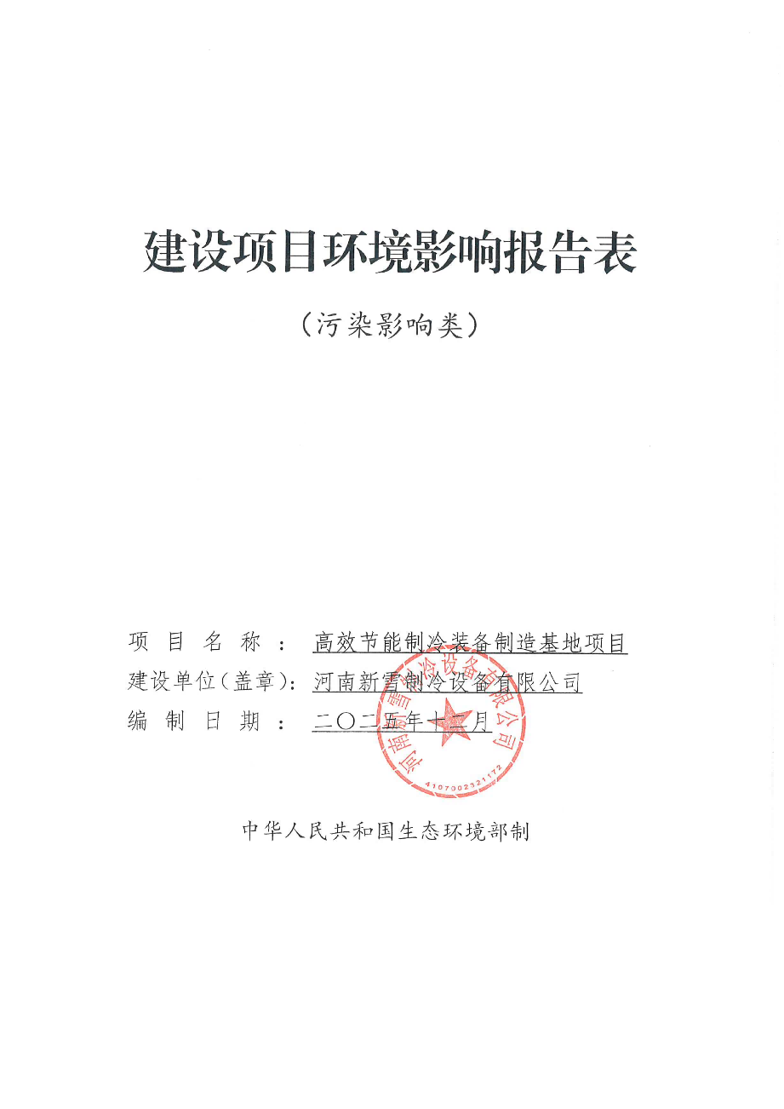
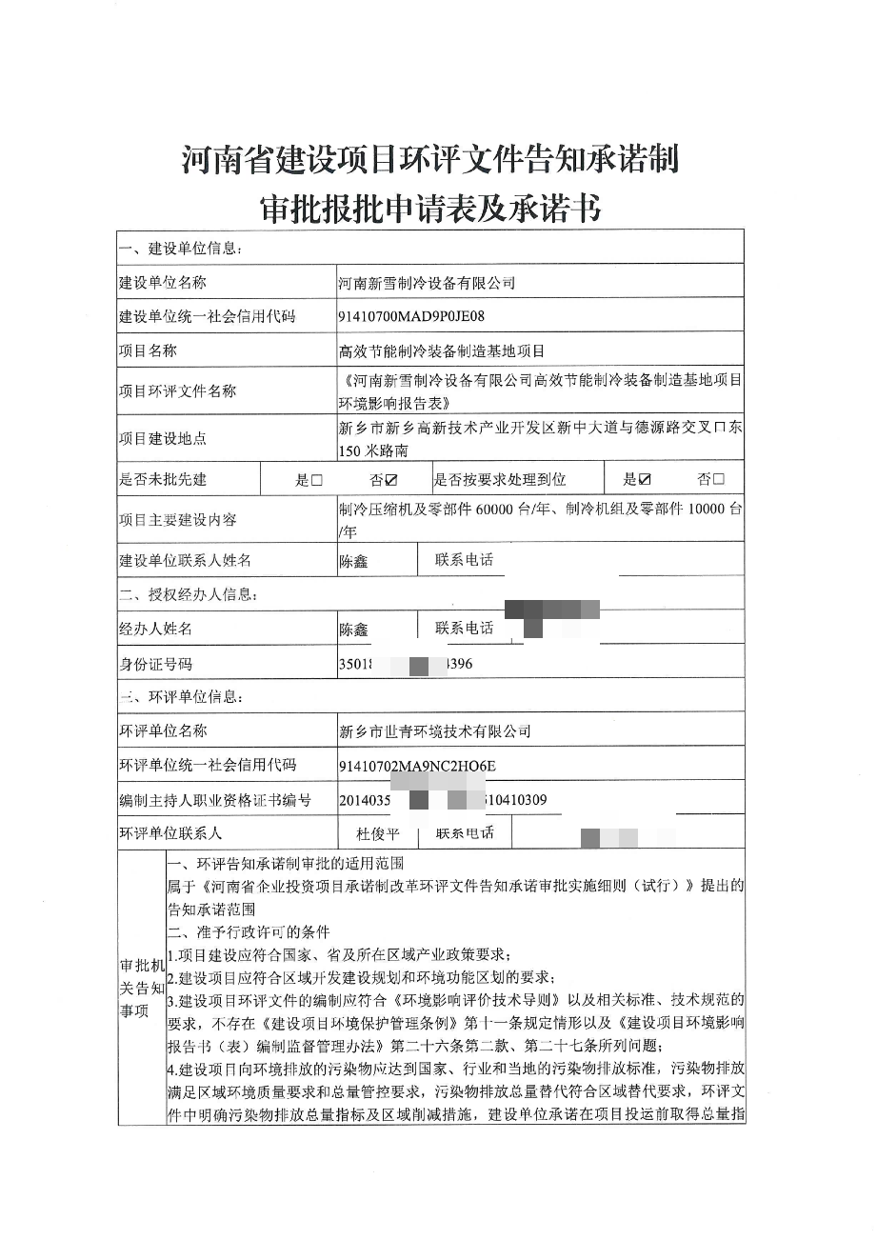
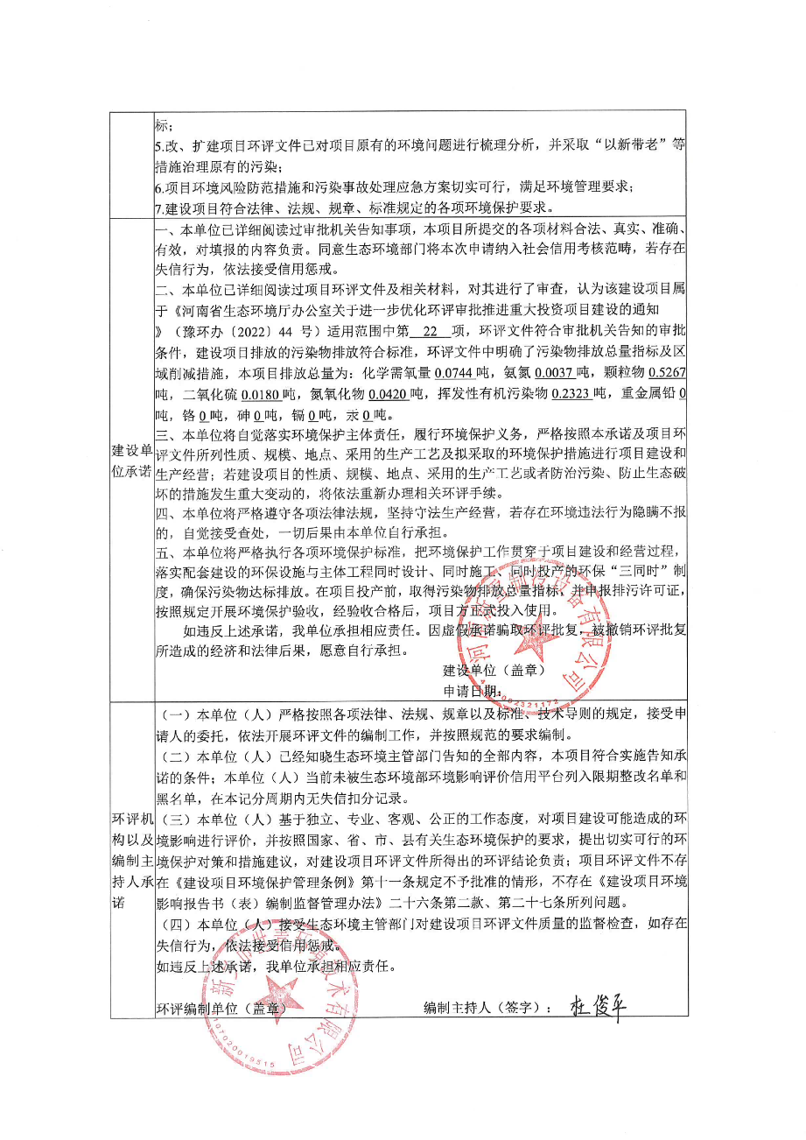
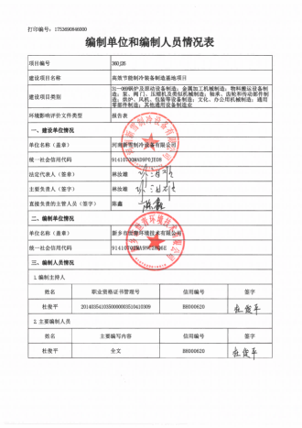
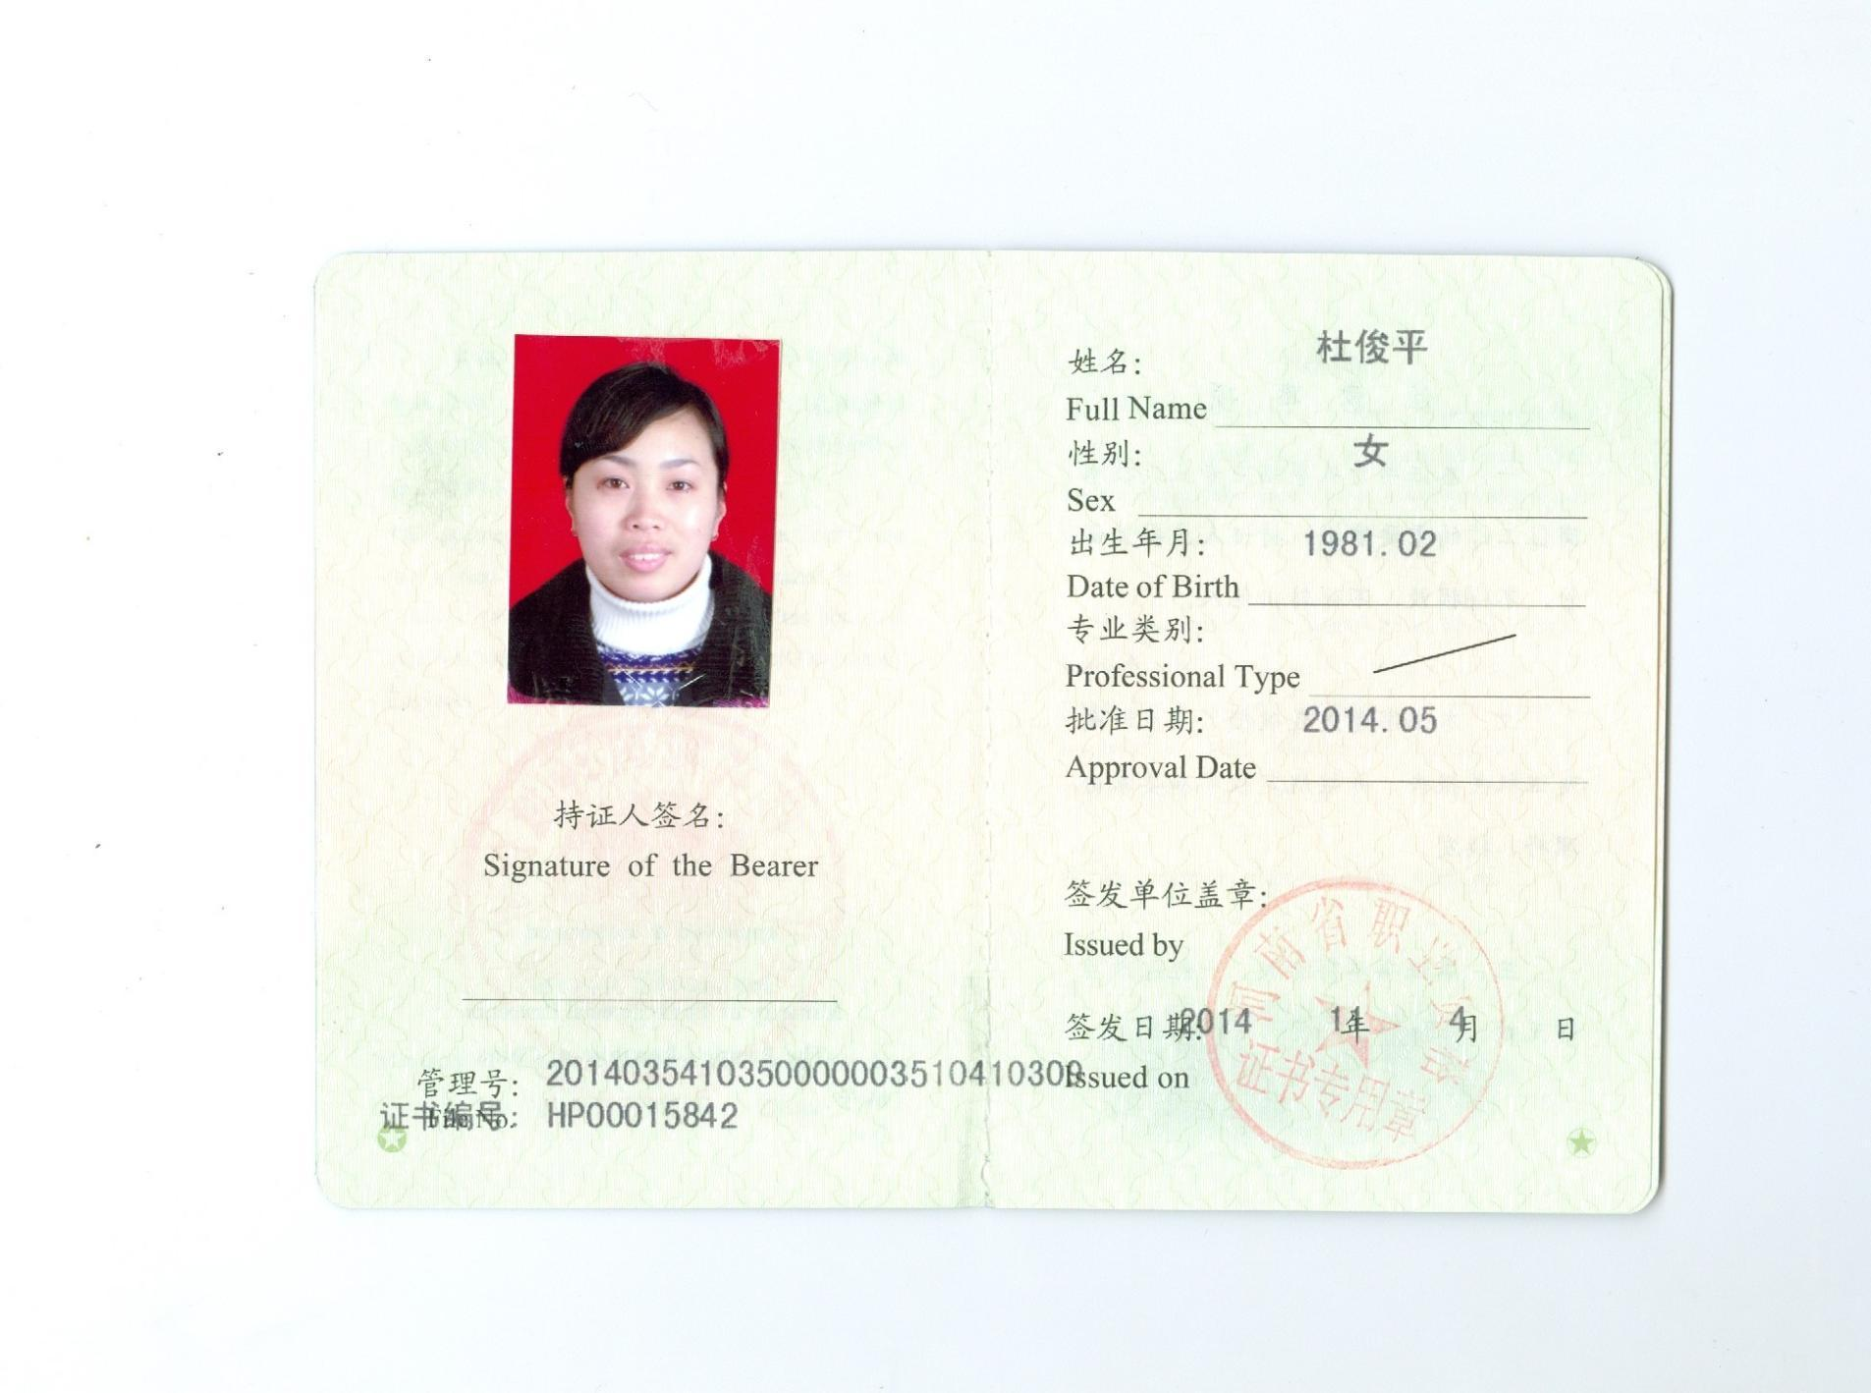
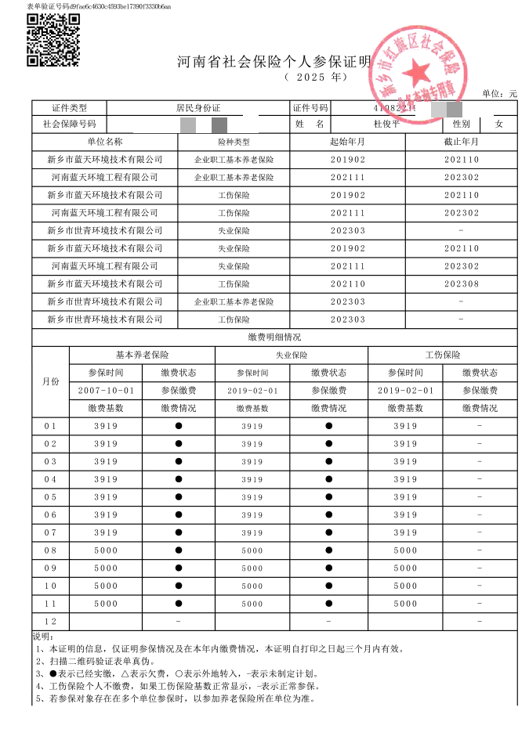

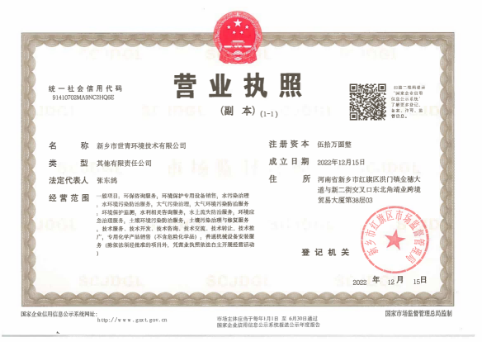

建设项目基本情况
建设项目名称 | 高效节能制冷装备制造基地项目
建设单位 | 河南新雪制冷设备有限公司
项目代码 | 2410-410771-04-01-174516
建设单位联系人 | 陈鑫 | 联系方式 | 1508****90
建设地点 | 新乡市新乡高新技术产业开发区新中大道与德源路交叉口东150米路南
地理坐标 | （113度55分34.255秒，35度14分27.532秒）
国民经济  行业类别 | C3442 气体压缩机械制造 | 建设项目  行业类别 | 三十一、“通用设备制造业 34”第69条“泵、阀门、压缩机及类似机械制造344”
建设性质 | ☑新建（迁建）  □改建  □扩建  □技术改造 | 建设项目  申报情形 | ☑首次申报项目  □不予批准后再次申报项目  □超五年重新审核项目  □重大变动重新报批项目
项目审批（核准/备案）部门（选填） | 新乡高新技术产业开发区管理委员会经济发展局 | 项目审批（核准/备案）文号（选填） | /
总投资（万元） | 41000 | 环保投资（万元） | 500
环保投资占比（%） | 1.2% | 施工工期 | 2025年9月-2027年9月
是否开工建设 | ☑否  □是： | 用地（用海）  面积（m²） | 100050.97
专项评价设置情况 | - 与专项评价设置原则对比一览表  综上所述，本项目无需开展专项评价。
  专项评价的类别 | 设置原则 | 与本项目对比
  大气 | 排放废气含有毒有害污染物¹、二噁英、苯并[a]芘、氰化物、氯气且厂界外500米范围内有环境空气保护目标²的建设项目 | 本项目排放氮氧化物和非甲烷总烃，不排放含有毒有害污染物¹、二噁英、苯并[a]芘、氰化物、氯气，故无需设置大气专项评价。
  地表水 | 新增工业废水直排建设项目（槽罐车外送污水处理厂的除外）；新增废水直排的污水集中处理厂 | 本项目废水经厂区总排口通过管网排入新乡市排水工程有限公司（贾屯污水处理厂）进一步处理，不属于废水直排建设项目。
  环境风险 | 有毒有害和易燃易爆危险物质存储量超过临界量³的建设项目 | 本项目各风险物质均未超过临界量，故无需设置环境风险专项评价。
  生态 | 取水口下游500米范围内有重要水生生物的自然产卵场、索饵场、越冬场和洄游通道的新增河道取水的污染类建设项目 | 本项目不涉及
  海洋 | 直接向海排放污染物的海洋工程建设项目 | 本项目不涉及
  注：1.废气中有毒有害污染物指纳入《有毒有害大气污染物》的污染物（不包括无排放标准的污染物）。
  2.环境空气保护目标指自然保护区、风景名胜区、居住区、文化区和农村地区中人群较集中的区域。
  3.临界量及其计算方法可参考《建设项目环境风险评价技术导则》（HJ 169-2018）附录B、附录C。
规划情况 | （1）规划名称：《新乡高新技术产业集聚区发展规划（2009-2020年）》  （2）审批机关：河南省发展和改革委员会  （3）审查文件名称及文号：《河南省发展和改革委员会关于新乡高新技术产业集聚区发展规划（2009-2020年）的批复》（豫发改工业〔2010〕2089号）  （4）新乡高新技术产业开发区发展规划（2022-2035年）正在审批中。
规划环境影响评价情况 | （1）规划环境影响评价文件：《新乡高新技术产业集聚区发展规划（2009-2020年）环境影响报告书》、《新乡高新技术产业集聚区发展规划（2009-2020年）环境影响跟踪评价报告书》  （2）召集审查机关：河南省环境保护厅、河南省生态环境厅  （3）审查文件名称及文号：《河南省环境保护厅关于新乡高新技术产业集聚区发展规划（2009-2020年）环境影响报告书的审查意见》（豫环审〔2010〕335号）、《河南省生态环境厅关于新乡高新技术产业集聚区发展规划环境影响跟踪评价报告书的审核意见》（豫环函〔2019〕248号）  （4）《新乡高新技术产业开发区发展规划（2022-2035年）环境影响报告书》（阶段性成果）
规划及规划环境影响评价符合性分析 | 本项目与《新乡高新技术产业集聚区发展规划（2009-2020年）环境影响报告书》符合性分析  本项目与《新乡高新技术产业集聚区发展规划（2009-2020年）环境影响报告书》结论相符性分析  根据《新乡高新技术产业集聚区发展规划（2009-2020年）环境影响报告书》可知，本项目与新乡高新技术产业集聚区发展规划（2009-2020年）环境影响报告书结论对照分析如下：  - 项目与规划环评结论相符性分析一览表  由上表可知，本项目符合《新乡高新技术产业集聚区发展规划（2009-2020年）环境影响报告书》的结论。  本项目与《新乡高新技术产业集聚区发展规划（2009-2020年）环境影响报告书》准入条件相符性分析  具体情况如下：  - 项目与规划环评准入条件相符性分析一览表  由上表可知，本项目符合《新乡高新技术产业集聚区发展规划（2009-2020年）环境影响报告书》的准入条件。  本项目与《新乡高新技术产业集聚区发展规划（2009-2020年）环境影响报告书》审查意见相符性分析  具体情况如下：  - 项目与规划环评审查意见相符性分析一览表  由上表可知，本项目符合《新乡高新技术产业集聚区发展规划（2009-2020年）环境影响报告书》的审查意见。  本项目与《新乡高新技术产业集聚区发展规划（2009-2020年）环境影响跟踪评价报告书》符合性分析  本项目与《新乡高新技术产业集聚区发展规划（2009-2020年）环境影响跟踪评价报告书》结论相符性分析  具体情况如下：  - 项目与跟踪评价结论相符性分析一览表  由上表可知，本项目符合《新乡高新技术产业集聚区发展规划（2009-2020年）环境影响跟踪评价报告书》的结论。  本项目与《新乡高新技术产业集聚区发展规划（2009-2020年）环境影响跟踪评价报告书》准入条件相符性分析  具体情况如下：  - 项目与跟踪评价准入条件相符性分析一览表  由上表可知，本项目符合《新乡高新技术产业集聚区发展规划（2009-2020年）环境影响跟踪评价报告书》的准入条件。  本项目与《新乡高新技术产业集聚区发展规划（2009-2020年）环境影响跟踪评价报告书》负面清单相符性分析  具体情况如下：  - 项目与跟踪评价负面清单相符性分析一览表  由上表可知，本项目符合《新乡高新技术产业集聚区发展规划（2009-2020年）环境影响跟踪评价报告书》的负面清单。  本项目与《新乡高新技术产业集聚区发展规划（2009-2020年）环境影响跟踪评价报告书》审查意见相符性分析  具体情况如下：  - 项目与跟踪评价审查意见相符性分析一览表  由上表可知，本项目符合《新乡高新技术产业集聚区发展规划（2009-2020年）环境影响跟踪评价报告书》的审查意见。
  规划环评结论 | 本项目情况 | 相符性
  新乡市高新技术产业集聚区规划符合国家和当地发展政策，充分利用了当地的资源、区位和交通优势，对于改善城市的总体面貌，提高人民生活水平，改善投资环境，吸引投资项目，促进经济的发展，都起到重大作用，经济、社会效益明显。  规划方案充分考虑了项目所在地的生态环境特征及社会经济环境发展特征，选址可行。集聚区的开发将带来一定的环境影响，通过采取有效的防治对策和措施，以及环境治理基础配套工程的建设，可以减缓不利影响。  集聚区在开发过程中必须以城市可持续发展的思想为指导，以可持续的眼光解决存在的各种问题与矛盾，把环境保护工作放在集聚区建设的首位，在开发过程体现可持续发展的原则和生态工业、循环经济的发展战略，按照本次评价提出规划调整建议修改规划，并在下一步的开发过程中严格落实。在此基础上，从环境保护角度分析，集聚区的规划是可行的。 | 本项目为制冷设备制造项目，符合集聚区规划及准入条件，不在负面清单内，并严格实施各项环境影响减缓措施。 | 符合
  类别 | 准入条件 | 本项目情况 | 相符性
  产业政策 | （1）集聚区规划主导产业为电子电器产业、生物技术产业与印刷包装产业，辅助发展相关产业食品加工、机械制造工业，与集聚区产业链相关的轻污染项目优先入园。 | 本项目属于制冷设备制造项目，为机械制造配套产业。 | 符合
  产业政策 | （2）鼓励符合集聚区规划产业定位项目入区。 | 本项目属于制冷设备制造项目，为机械制造配套产业，符合集聚区规划产业定位。 | 符合
  产业政策 | （3）鼓励建设省级以上（含省级）认定的高新技术类项目。 | 本项目不属于省级以上（含省级）认定的高新技术类项目。 | /
  产业政策 | （4）按照国家相关产业政策，严禁高毒、高污染的淘汰和限制类工业企业入区，生物医药产业限制发酵类项目和三类化工项目入区。 | 本项目不属于高毒、高污染的淘汰和限制类工业企业，不属于生物医药产业限制发酵类项目和三类化工项目。 | 符合
  产业政策 | （5）限制高能耗、高耗水、污染重等工业企业入区。 | 本项目不属于高耗能、高耗水、污染重等工业企业。 | 符合
  产业政策 | （6）严禁国家明令禁止或淘汰工艺和设备企业入区。 | 本项目不涉及国家明令禁止或淘汰工艺和设备。 | 符合
  产业政策 | （7）限制汽车涂装工艺生产项目入区。 | 本项目不属于汽车涂装工艺生产项目。 | 符合
  产业政策 | （8）禁止机械制造中金属表面处理行业中的电镀项目；限制机械制造行业中存在气型污染的铸造。 | 本项目不涉及电镀工艺，不属于铸造项目。 | 符合
  生产规模和工艺装备水平 | （1）入区企业建设规模应符合国家产业政策的最小经济规模要求。 | 本项目建设规模符合国家产业政策的最小经济规模要求。 | /
  生产规模和工艺装备水平 | （2）在生产工艺技术水平上，要求入区项目达到国内行业清洁生产定量评价基准值。 | 本项目在生产工艺技术水平上，能够达到国内行业清洁生产定量评价基准值。 | 符合
  清洁生产水平 | （1）应选择使用原料和产品为环境友好型的项目，避免集聚区大规模建设造成的不良辐射效应。 | 本项目使用原料和产品均属于环境友好型，不会造成不良辐射效应。 | 符合
  清洁生产水平 | （2）入区项目在单位产品水耗、能耗、污染物排放量等清洁生产指标应达到国内同类行业的先进水平。 | 本项目清洁生产指标能够满足国内先进水平的要求。 | 符合
  清洁生产水平 | （3）应限制高耗水、高耗能的工业企业入驻集聚区。 | 本项目不属于高耗水、高耗能企业。 | 符合
  污染物排放总量控制 | （1）新建项目的污染物排放指标必须在区域内现有工业污染负荷削减量中调剂。 | 本项目为新建项目，污染物排放指标在区域内现有工业污染负荷削减量中调剂。 | 符合
  污染物排放总量控制 | （2）禁止发展环境污染严重、无污染治理技术或治理技术在技术经济上根本不可行的项目。 | 本项目不属于环境污染严重、无污染治理技术或治理技术在技术经济上根本不可行的项目。 | 符合
  土地利用 | 入区项目必须符合《河南省工业项目建设用地控制指标》要求。 | 本项目符合《河南省工业项目建设用地控制指标》要求。 | 符合
  其他 | （1）入区项目用地必须符合集聚区土地利用规划要求，禁止在一、二类工业用地之上建设三类项目。 | 根据《新乡高新技术产业开发区发展规划（2022-2035）-用地功能布局图》，本项目用地性质为一类工业用地，符合集聚区土地利用规划要求；本项目属于制冷设备制造项目，不属于三类项目。 | 符合
  其他 | （2）按照循环经济发展要求，评价建议与集聚区已有产业或项目能够形成良好循环经济链条的项目可优先入区。 | 本项目为制冷设备制造项目，与集聚区主导产业不冲突。 | 符合
  要求 |  | 本项目情况 | 相符性
  四、新乡高新技术产业集聚区应严格按照《报告书》提出的环境保护要求及环境影响减缓措施，根据区域环境敏感性及资源环境承载能力，进一步优化调整总体规划 | （一）合理用地布局。新乡高新技术产业集聚区发展规划应进一步加强与城市发展总体规划的衔接，并结合总体规划优化调整用地布局。在开发过程中不应随意改变各用地功能区的使用功能，并注重节约集约用地。应充分考虑各功能区相互干扰、影响问题，减小各功能区之间的不利影响，工业区与生活居住区之间应设置绿化隔离带。在区内建设项目的大气环境防护范围内，不得规划新建居住区、学校、医院、行政办公等环境敏感目标。 | 根据《新乡高新技术产业开发区发展规划（2022-2035）-用地功能布局图》，本项目用地性质为工业用地，符合集聚区用地规划要求。本项目不涉及大气防护距离。 | 符合
   | （二）优化产业结构。优化产业结构，入区建设项目在环境保护方面应做到高起点、高标准、严要求，项目筛选应贯彻循环经济理论，考虑上、下游产品的关联性。鼓励能够延长产业链条的项目、国家产业政策鼓励的项目以及高新技术产业、节能减排、技术改造项目入驻；限制国家产业政策限制类项目入驻；禁止新建、扩建高耗能、重污染、环境风险水平不可接受项目。 | 本项目为制冷设备制造项目，与园区出主导产业不冲突。本项目不属于国家产业政策限制类项目；不属于高耗能、重污染、环境风险水平不可接受项目。 | 符合
   | （三）尽快完善环保基础设施。按照“清污分流、雨污分流、中水回用”的要求，规划建设污水集中处理及中水深度处理回用工程，加快配套污水管网建设，确保入区企业外排废水全部达标、经管网收集后进入骆驼湾污水处理厂及贾屯污水处理厂。集聚区应实施集中供热、供气，以渠东热电厂为集中供热热源，实现集聚区集中供热，逐步拆除集中供热区内企业自备锅炉；依托西气东输气源实现集聚区集中供气。  按照循环经济的要求，提高固体废物的综合利用率，一般工业固废回收或综合利用，外排固废应统一运至专用处置场安全处置，严禁企业随意弃置；设置生活垃圾中转站及收集系统，生活垃圾统一运至生活垃圾填埋场处置；危险废物要做到安全处置，危险固废的收集、贮存应满足《危险废物贮存污染控制标准》（GB18597-2001）的要求，并送有资质的危险废物处置单位处置，危险废物的转运应执行《危险废物转移联单管理办法》有关规定。 | 本项目废水经市政管网排入新乡市排水工程有限公司（贾屯污水处理厂）进一步处理。本项目不涉及锅炉。本项目一般固废分类收集至一般固废暂存间后，合理处置；危险废物按要求收集后暂存于危废贮存库后定期委托有资质单位进行安全处置，危废贮存库满足《危险废物贮存污染控制标准》（GB18597-2023）中各项控制要求，危险废物转运满足《危险废物转移管理办法》（部令第23号）的有关规定。 | 符合
   | （四）严格控制污染物排放。严格执行污染物总量控制制度。采取集中供热、调整能源结构等措施，严格控制大气污染物的排放。要注重集聚区排水对赵定排、东孟姜女河的影响，抓紧规划和实施污水集中处理、中水回用工程及配套管网建设，保证污水处理设施的正常运行，确保污水处理厂出水执行《城镇污水处理厂污染物排放标准》（GB18918-2002）一级标准的A标准。尽快实现集聚区集中供水（新乡新区供水厂、新东水厂联供），逐步关停企业自备水井，严禁新打水井。 | 本项目严格执行污染物排放总量控制制度，严格控制大气污染物排放。本项目废水经市政管网排入新乡市排水工程有限公司（贾屯污水处理厂）进一步处理。新乡市排水工程有限公司（贾屯污水处理厂）出水能够满足《城镇污水处理厂污染物排放标准》（GB18918-2002）一级标准的A标准。本项目用水由集聚区统一提供，不涉及自备水井。 | 符合
   | （五）建立事故风险防范和应急处置体系。加强集聚区环境安全管理工作，严格危险化学品管理，建立集聚区及企业事故环境风险应急体系，制定事故应急预案。在基础设施和企业内部生产运营管理中，认真落实环境风险防范措施，杜绝发生污染事故。区内具有重大危险源的企业应在厂区内修建消防废水应急水池，在发生事故时，对消防废水或未经处理的高浓度废水进行收集，防止对地表水环境造成危害。 | 本项目建成后按风险防范要求进行管理各风险物质的存储量均未超过临界量，不属于重大危险源。 | 符合
   | （六）注重生态环境建设。认真落实绿地系统和景观规划，采取优化布局、加强基础配套设施建设和生态绿化建设等措施，将规划实施对周边生态环境的不利影响降至最低程度。 | 本要求属于集聚区职责。 | /
   | （七）妥善安置搬迁居民。按照规划实施的进度，对居民及时拆迁，妥善安置。当地人民政府应加强组织协调，按照《报告书》提出的建议制定详细的搬迁计划和方案，认真组织落实。加强拆迁居民的培训，积极拓宽就业渠道，注意加强搬迁居民的就业、医疗、社会救助等保障体系建设。 | 本要求属于集聚区职责。 | /
  规划环境影响跟踪评价结论 | 本项目情况 | 相符性
  新乡高新技术产业集聚区以规划、规划环评及其审查意见为依据，着力发展电子电器和机械制造，产业集聚区在规划实施过程中采取了一系列环境污染防治措施及整治工作，取得了一定的效果，区域污染问题得到了一定的控制，规划的实施未对区域环境质量带来重大影响。  综上分析，新乡高新技术产业集聚区总体发展规划与上位规划相协调，区位及产业优势明显，功能定位明确，空间结构布局基本合理，选址不触碰生态红线；水资源、土地资源基本可承载集聚区发展，不突破资源利用上线；在新乡市大力实施大气、水污染区域性综合治理的情况下，区域环境承载能力可以撑集聚区建设，各项规划方案实施没有导致区域环境质量下降，不存在较大的环境制约因素，公众无反对意见。评价认为，在落实规划环评的优化调整建议及各项环保对策，认真执行环境准入严把入园关的基础上，从环境保护角度看，新乡高新技术产业集聚区总体发展规划可行，可继续实施，建议在下一轮规划修编时，应与上位规划新乡市城市总体规划相协调，同时统筹考虑关堤乡规划范围中与产业集聚区范围重叠部分区域规划。 | 本项目属于制冷设备制造项目，与园区主导产业不冲突，符合集聚区规划及准入条件，不在负面清单内，并严格实施各项环境影响减缓措施。 | 符合
  准入条件 | 本项目情况 | 相符性
  1、坚持以国家相关产业政策和环境保护政策为指导，引进的项目必须符合国家产业政策和环境保护政策的要求。 | 本项目属于制冷设备制造项目，符合国家产业政策和环境保护政策要求。 | 符合
  2、结合产业集聚区主导产业及发展目标，坚持高起点，发展技术含量高、附加价值高的项目。引进符合国家清洁生产要求，采用先进生产工艺和装备、自动化程度高、具有可靠先进的污染治理技术的项目。 | 本项目属于制冷设备制造项目，与集聚区主导产业不冲突。本项目采用先进生产工艺和装备、自动化程度高、具有可靠先进的污染治理技术，能够满足国家清洁生产要求。 | 符合
  3、引进有助于延伸产业链、有利于产业升级、提升竞争力、技术含量高、符合可持续发展战略的项目。引进具有先进的、科学的环境管理水平的，且符合集聚区发展定位的项目。 | 本项目属于制冷设备制造项目，能够延伸集聚区产业链；本项目具有先进的、科学的环境管理水平，符合集聚区发展定位。 | 符合
  4、坚持规划产业定位，实行绿色招商，对入驻企业的生产规模、装备水平及环保治理措施进行严格控制，积极引进资源能源消耗低、技术水平高、污染轻、符合产业集聚区定位和发展目标的工业企业，同时设定相应的准入门槛，对不符合工业集聚区定位和发展目标的产业从严控制。 | 本项目生产规模、装备水平及环保治理措施符合集聚区要求。 | 符合
  类别 | 负面清单 | 本项目情况 | 相符性
  产业政策及行业准入 | 1、禁止新建国家《产业结构调整指导目录（2011年本）（2013年修正）》中限制、淘汰类的建设项目； | 本项目不属于《产业结构调整指导目录（2024年本）》中的限制类、淘汰类项目。 | 符合
  产业政策及行业准入 | 2、禁止化学合成药以及生物发酵制药单纯新建或扩大产能项目入驻； | 本项目不属于化学合成药以及生物发酵制药。 | 符合
  产业政策及行业准入 | 3、禁止新建及新增铸造产能项目； | 本项目不属于铸造项目。 | 符合
  产业政策及行业准入 | 4、限制钢结构制造行业空气喷涂项目（鼓励高压无气喷涂、空气辅助喷涂、热喷涂涂装技术）。 | 本项目不属于钢结构制造行业空气喷涂项目。 | 符合
  空间布局及土地规划 | 1、禁止化工项目入驻； | 本项目不属于化工项目。 | 符合
  空间布局及土地规划 | 2、禁止现有不符合园区土地利用规划企业扩大用地规模； | 本项目用地性质为工业用地，符合集聚区土地利用规划。 | 符合
  空间布局及土地规划 | 3、禁止不符合园区土地利用规划的项目入区； | 本项目用地性质为工业用地，符合集聚区土地利用规划。 | 符合
  空间布局及土地规划 | 4、限制与园区土地利用规划、产业定位和功能区划不相符的现有企业进行扩建（科技含量高、污染小、能耗低，生产工艺、设备处于先进水平的现有企业除外）。 | 本项目为制冷设备制造项目，与集聚区主导产业不冲突，符合集聚区土地利用规划、产业定位和功能规划。 | 符合
  污染物排放及资源利用 | 1、禁止新建燃煤锅炉及工业炉窑等设施项目； | 本项目不新建燃煤锅炉及工业炉窑等设施。 | 符合
  污染物排放及资源利用 | 2、禁止集中供热范围内企业新建自备燃气锅炉等燃料类供热设施。 | 本项目不涉及燃气锅炉。 | 符合
  污染物排放及资源利用 | 3、禁止清洁生产水平达不到国内先进水平的项目； | 本项目清洁生产水平能够达到国内先进水平。 | 符合
  污染物排放及资源利用 | 4、严格限制工业涂装、包装印刷行业中高VOCs排放的企业入驻； | 本项目使用的水性漆和油性漆均满足《低挥发性有机化合物含量涂料产品技术要求》（GB/T38597-2020）中低VOCs含量涂料产品的要求。 | 符合
  污染物排放及资源利用 | 5、限制污染防治和资源利用技术不成熟、污染物不能达标排放的项目； | 本项目废气配套成熟的治理措施，污染物经处理后能够达标排放。 | 符合
  污染物排放及资源利用 | 6、限制高耗水、高耗能、高污染项目入驻。 | 本项目不属于高耗水、高耗能、高污染项目。 | 符合
  环境风险 | 1、禁止新建与环境敏感目标间距不能满足建设项目环评文件或者行业规定的防护距离要求的项目； | 本项目为新建项目，不涉及防护距离。 | 符合
  环境风险 | 2、限制新建无可靠风险防范措施且存在重大危险源项目。 | 本项目为新建项目，不涉及重大危险源。 | 符合
  要求 |  | 本项目情况 | 相符性
  三、依据跟踪评价结论，为进一步做好规划实施的环境保护工作，提出如下意见和建议： | （一）合理用地布局。进一步加强与《新乡市城市总体规划（2011-2020）》《新乡市关堤乡总体规划（2012-2020）》的衔接，优化调整用地布局，在开发过程中不应随意改变各用地功能区的使用功能；加强对居民集中区等环境敏感目标的保护，工业区与生活居住区之间设置绿化隔离带；在区内建设项目大气环境防护距离内，不得规划新建居住区、学校、医院等环境敏感目标。 | 根据《新乡高新技术产业开发区发展规划（2022-2035）-用地功能布局图》，本项目用地性质为工业用地，符合集聚区用地规划要求。本项目不涉及大气防护距离。 | 符合
  三、依据跟踪评价结论，为进一步做好规划实施的环境保护工作，提出如下意见和建议： | （二）进一步优化产业定位和结构。结合新乡市城市总体规划对新乡高新技术产业集聚区发展的要求，积极推进产业转型升级；禁止化学合成药以及生物发酵制药单纯新建或扩大产能项目入驻；禁止新建及新增铸造产能；禁止化工项目入驻；限制钢结构制造业空气喷涂项目，严格限制工业涂装、包装印刷行业中高VOCs排放的企业入驻。 | 本项目不属于化学合成药以及生物发酵制药单纯新建或扩大产能项目、铸造项目、化工项目，不属于钢结构制造业空气喷涂项目；本项目使用的水性漆和油性漆均满足《低挥发性有机化合物含量涂料产品技术要求》（GB/T38597-2020）中低VOCs含量涂料产品的要求。 | 符合
  三、依据跟踪评价结论，为进一步做好规划实施的环境保护工作，提出如下意见和建议： | （三）进一步完善环保基础设施。按照“清污分流、雨污分流、中水回用”的要求，结合集聚区的发展情况，不断完善配套管网建设，确保入区企业外排废水全部经管网收集后进入区域污水处理厂处理，减少对纳污水体的影响。进一步优化能源结构，加快集聚区集中供热、供气及配套管网建设，提高管网覆盖率，不得新改扩建分散燃煤设施。 | 本项目废水经市政管网排入新乡市排水工程有限公司（贾屯污水处理厂）进一步处理。本项目不涉及燃煤设施。 | 符合
  三、依据跟踪评价结论，为进一步做好规划实施的环境保护工作，提出如下意见和建议： | （四）严格控制污染物排放。严格执行污染物排放总量控制制度，采取调整能源结构、加强污染治理、区域综合整治等措施，严格控制烟粉尘、二氧化硫、氮氧化物、VOCs等大气污染物的排放。加快对涉VOCs行业有机废气治理措施提升改造，从源头减少污染物排放；提高中水回用率，减少污水排放量，严格控制进入污水处理厂各企业工业废水水质，保证污水处理设施的正常运行，确保污水处理厂出水执行《城镇污水处理厂污染物排放标准》(GB18918-2002)一级A标准(化学需氧量≤40毫克/升，氨氮≤2毫克/升)，减少对纳污水体的影响。 | 本项目严格执行污染物排放总量控制制度，严格控制大气污染物排放。本项目废水经市政管网排入新乡市排水工程有限公司（贾屯污水处理厂）进一步处理。新乡市排水工程有限公司（贾屯污水处理厂）出水能够满足《城镇污水处理厂污染物排放标准》（GB18918-2002）一级标准的A标准。 | 符合
  三、依据跟踪评价结论，为进一步做好规划实施的环境保护工作，提出如下意见和建议： | （五）建立健全园区环境风险管理体系。加快环境风险预警体系建设，健全环境风险单位信息库，严格危险化学品管理；建立完善有效的环境风险防控设施和有效的拦截、降污、导流等措施，防止对地表水环境造成危害；完善园区级综合环境应急预案，有计划地组织应急培训和演练，全面提升园区风险防控和事故应急处置能力。 | 本要求属于集聚区职责。 | /
其他符合性分析 | 与《建设项目环境影响评价分类管理名录》（2021年版）相符性分析  本项目产品为制冷压缩机、制冷机组及零部件，经查阅《建设项目环境影响评价分类管理名录》（2021年版），本项目属于“三十一、通用设备制造业 34”的第69类“泵、阀门、压缩机及类似机械制造344”，名录规定：“有电镀工艺的；年用溶剂型涂料（含稀释剂）10吨及以上的”应编制环境影响报告书，“其他（仅分割、焊接、组装的除外；年用非溶剂型低VOCs含量涂料10吨以下的除外）”应编制环境影响报告表。本项目压缩机生产工艺为：外购铸件-配件加工-装配-氦检-注油-运转测试-清洗-喷漆-烘干-检验-入库，机组生产工艺为：管路配置/支架生产-组装-气密试验-运转测试--入库，不涉及电镀，喷涂工序水性漆用量为19.74t/a，溶剂型涂料、稀释剂和固化剂合计用量为6.13t/a，故应编制环境影响报告表。  根据《河南省生态环境厅办公室关于进一步优化环评审批推进重大投资项目建设的通知》（豫环办〔2022〕44号），本项目属于附件1中“三十一、通用设备制造业”中“泵、阀门、压缩机及类似机械制造344”的报告表项目，本项目位于新乡市新乡高新技术产业开发区新中大道与德源路交叉口东150米路南，不涉及环境敏感区（国家公园、自然保护区、风景名胜区、世界文化和自然遗产地、海洋特别保护区、饮用水水源保护区），因此本项目属于告知承诺类项目。  与产业政策相符性对比分析  本项目为制冷设备制造项目，经查阅《产业结构调整指导目录（2024年本）》，本项目生产规模、生产设备、生产工艺均不属于“限制类”或“淘汰类”，为“允许类”，符合国家产业政策要求。本项目已在新乡高新技术产业开发区管理委员会经济发展局，项目代码：2410-410771-04-01-174516。  本项目情况与产业政策相符性见下表。  - 项目与产业政策相符性分析  项目选址符合性分析  1、本项目选址位于新乡市新乡高新技术产业开发区新中大道与德源路交叉口东150米路南，根据新乡高新技术产业开发区发展规划（2022-2035）-用地功能布局图（见附图二），本项目用地为一类工业用地，符合园区总体发展规划要求。  2、距离本项目最近的河南省乡镇集中式饮用水水源保护区为项目西南侧的新乡县郎公庙镇水厂地下水井群(共3眼井)，该水源地未设置二级保护区，其一级保护区范围为：水厂厂区及外围东45米、西8米、南8米、北45米的区域(1号取水井)，2、3号取水井外围50米至229省道的区域。本项目距离新乡县郎公庙镇水厂地下水井群最近的二级保护区（2号井）距离为4500m，不在其保护区范围内。  与所在地三线一单对比分析  1、生态保护红线相符性  本项目位于新乡市新乡高新技术产业开发区新中大道与德源路交叉口东150米路南，不在当地饮用水源、风景区、自然保护区等生态保护区内，根据新乡市生态保护红线划定结果，本项目选址范围不涉及生态保护红线，本项目的实施与生态保护红线不冲突。  2、资源利用上线相符性  本项目能源主要为电力和天然气，电由国家电网统一提供，天然气采用管道供应。项目建成运行后通过内部管理、设备选择、原辅材料的选用和管理、废物回收利用、污染治理等多方面采取合理可行的防治措施，以“节能、降耗、减污”为目标，有效地控制污染。项目的水、电、气等资源利用不会突破区域的资源利用上线。  3、环境质量底线相符性  本项目废气、废水、噪声排放对周边环境影响较小，不会导致区域环境产生明显变化。项目对周边大气环境、地表水环境、地下水环境、声环境、土壤环境影响均可接受。  4、本项目选址位于新乡市新乡高新技术产业开发区新中大道与德源路交叉口东150米路南，参照河南省三线一单综合信息应用平台，本项目位于重点管控单元，具体位置见下图：
  类别 |  | 条款 | 内容 | 本项目情况 | 相符性
  鼓励类 |  | 十四、机械 | 5．大型石化装备：乙烯裂解三机，40 万吨级（聚丙烯等）挤压造粒机组，50 万吨级合成气、氨、氧压缩机等关键设备 | 本项目产品为空调制冷设备压缩机及机组。 | 不属于鼓励类
  限制类 |  | 十一、机械 | 28．一般用途固定往复活塞空气压缩机（驱动电动机功率 560千瓦及以下、额定排气压力 1.25 兆帕及以下）制造项目 | 本项目产品为空调制冷设备压缩机及机组。 | 不属于限制类
  淘汰类 | 落后生产工艺装备 | / | 查无相关对应条款 | 本项目主要设备为各种机加设备及喷涂设备。 | 不属于淘汰类
  淘汰类 | 落后产品 | （八）船舶 | 31．3W-0.9/7（环状阀）空气压缩机 | 本项目产品为空调制冷设备压缩机及机组，不属于船舶用压缩机。 | 不属于淘汰类
  淘汰类 | 落后产品 | （八）船舶 | 51．L-10/8、L-10/7 型动力用往复式空气压缩机 | 本项目产品为空调制冷设备压缩机及机组，不属于船舶用压缩机。 | 不属于淘汰类

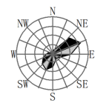
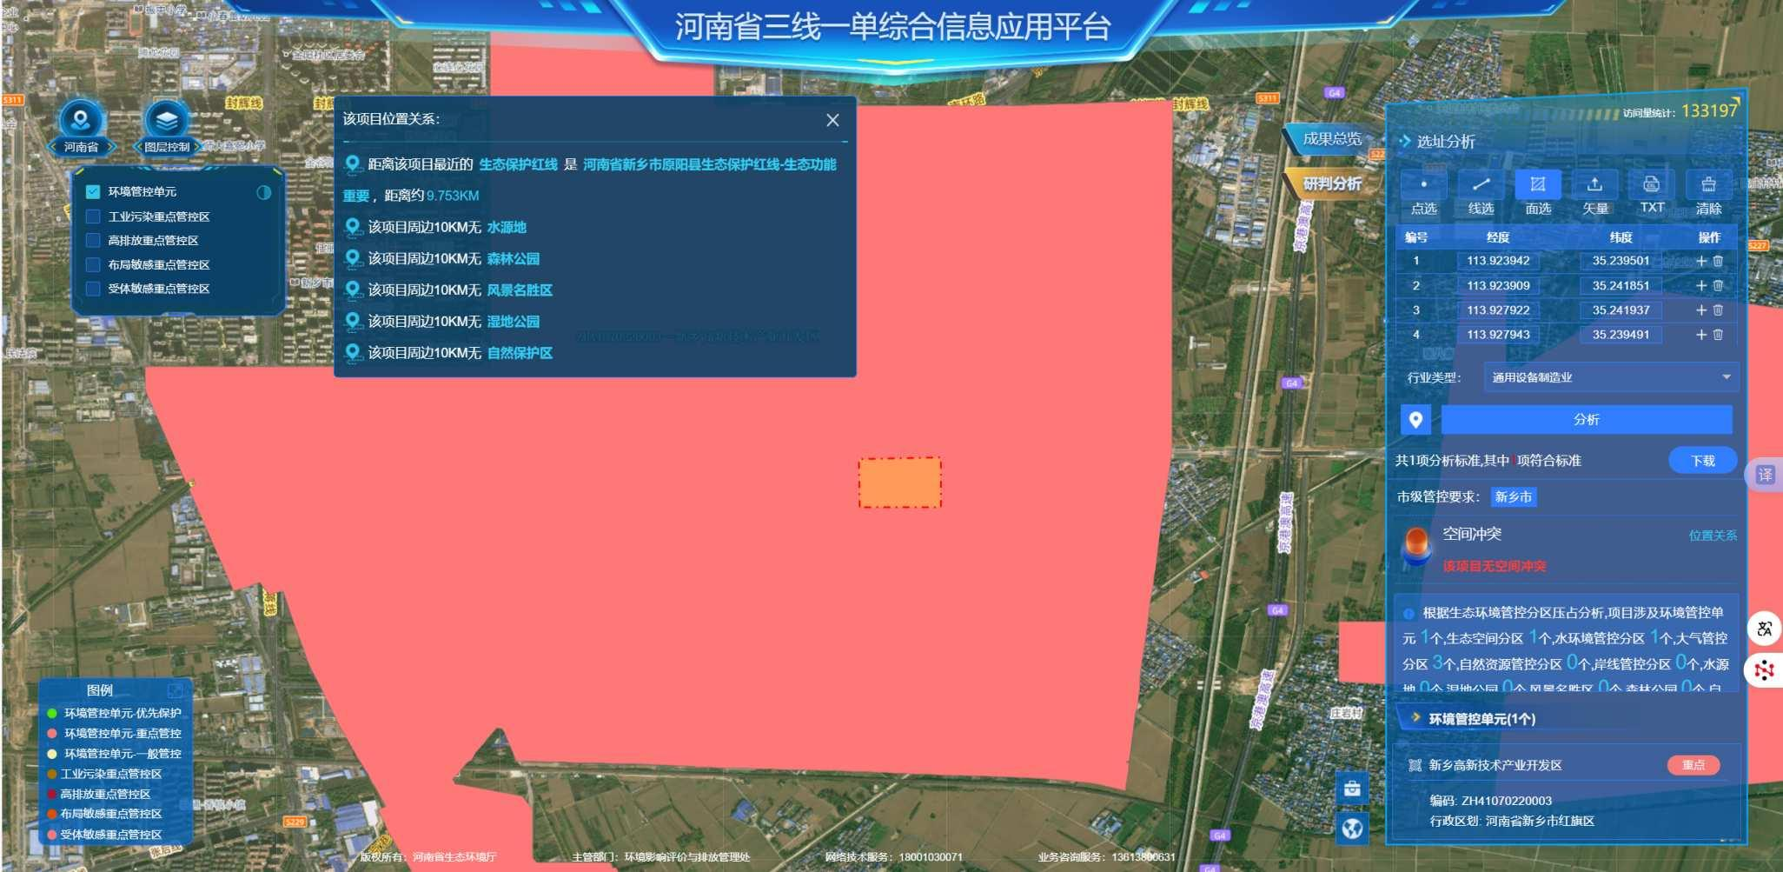
本项目
- 本项目在河南省三线一单综合信息应用平台比对研判图

其他符合性分析 | 本项目与《新乡市“三线一单”生态环境准入清单》（2023年版）（以下简称《清单》）中相关内容对比一致性分析见下表：  - 本项目与《清单》对比分析一览表  由上表可知，本项目符合《新乡市“三线一单”生态环境准入清单（2023年版）-新乡高新技术产业开发区环境管控单元生态环境准入清单》中的相关要求。
  新乡市生态环境总体准入要求
  管控要求 |  |  |  |  | 本项目情况 | 是否符合
  空间布局约束 |  |  | 1.自然保护区相关规定（略）。 |  | 本项目位于新乡市新乡高新技术产业开发区新中大道与德源路交叉口东150米路南，不涉及自然保护区、风景名胜区、饮用水地表水源各级保护区、南水北调饮用水水源保护范围、河湖湿地、森林公园、水产种质资源保护区、南太行旅游度假区规划区；不生产和使用高挥发性有机物含量的溶剂型涂料、油墨、胶粘剂等；不涉及共产主义渠、卫河、天然文岩渠等主要河道除涝及堤防内容。 | 符合
   |  |  | 2.风景名胜区相关规定（略）。 |  |  | 符合
   |  |  | 3.饮用水地表水源各级保护区相关规定（略）。 |  |  | 符合
   |  |  | 4.南水北调饮用水水源保护范围相关规定（略）。 |  |  | 符合
   |  |  | 5.河湖湿地、森林公园相关规定（略）。 |  |  | 符合
   |  |  | 6.水产种质资源保护区相关规定（略）。 |  |  | 符合
   |  |  | 7.共产主义渠、卫河、天然文岩渠等主要河道除涝标准达到3年一遇，防洪标准达到10-20年一遇，重点河段达到50-100年一遇设置堤防。 |  |  | 符合
   |  |  | 8.南太行旅游度假区规划区范围内；新乡市山水林田湖草一体化生态城规划区范围内；按规定划定的自然保护区、景观区、居民集中生活区的周边和重要交通干线、河流湖泊直观可视范围内；特定生态保护红线范围内禁止新建露天矿山项目。禁止建设生产和使用高挥发性有机物含量的溶剂型涂料、油墨、胶粘剂等项目。按照“可替尽替、应代尽代”的原则，开展汽车制造、工业涂装、家具制造、包装印刷、钢结构制造、工程机械等行业溶剂型涂料、油墨、胶粘剂、清洗剂使用低VOCs含量原辅材料替代。禁止生产、销售不符合标准的机动车船、非道路移动机械用燃料；禁止向汽车和摩托车销售普通柴油以及其他非机动车用燃料；禁止向非道路移动机械销售渣油、重油和不符合规定的燃用油。 |  |  | 符合
   |  |  | 9.严格控制新建、扩建钢铁冶炼、水泥、有色金属冶炼、平板玻璃、化工、建筑陶瓷、耐火材料、砖瓦、矿山开采等行业的高排放、高污染项目，促进传统煤化工、水泥行业绿色转型、智能升级。城市建成区内人口密集区、环境脆弱敏感区周边的钢铁冶炼、水泥、有色金属冶炼、平板玻璃、化工、建筑陶瓷、耐火材料、砖瓦、矿山开采等行业中的高排放、高污染项目，应当限期搬迁、升级改造或者转型、退出。新建、改建、扩建“两高”项目须符合生态环境保护法律法规和相关法定规划，满足重点污染物排放总量控制、碳排放达峰目标、生态环境准入清单、相关规划环评和相应行业建设项目环境准入条件、环评文件审批原则要求。新建“两高”项目应按照《生态环境部办公厅关于加强重点行业建设项目区域削减措施监督管理的通知》（环办环评〔2020〕36号）要求，制定配套区域污染物削减方案，环境质量超标区域实行重点污染物排放倍量削减，环境质量达标区域原则上实施等量削减。新建耗煤项目还应严格按规定采取煤炭消费减量替代措施，不得使用高污染燃料作为煤炭减量替代措施。原则上禁止新增钢铁、电解铝、水泥、平板玻璃、传统煤化工（甲醇、合成氨）、焦化、铝用炭素、砖瓦窑、耐火材料、铅锌冶炼（含再生铅）等行业产能。 |  | 本项目为制冷设备制造项目，不属于钢铁冶炼、水泥、有色金属冶炼、平板玻璃、化工、建筑陶瓷、耐火材料、砖瓦、矿山开采等行业的高排放、高污染项目，不属于“两高”项目，不属于石化、现代煤化工、焦化、有色金属冶炼、平板玻璃等项目，不涉及燃煤。 | 符合
  污染物排放管控 |  |  | 1、新、改、扩建项目主要污染物排放要求满足当地总量减排要求。 |  | 本项目为新建项目，主要污染物排放满足当地总量减排要求。 | 符合
   |  |  | 4、严控新增重金属污染物排放量，在重有色金属冶炼业（铜、铅锌、镍、钴、锡、锑和汞冶炼等）、铅蓄电池制造业、皮革及其制品业（皮革鞣制加工等）、化学原料及化学制品制造业（电石法聚氯乙烯行业、铬盐行业等）、电镀行业等重点行业实施重点重金属减量替代。新、改、扩建涉重金属重点行业建设项目应遵循重点重金属污染物排放“减量替代”原则，应符合《新乡市“十四五”重金属污染防控工作方案》相关要求。 |  | 本项目不涉及重金属污染物排放。 | /
   |  |  | 8、国家、省绩效分级重点行业以及涉及锅炉炉窑的其他行业，新建、扩建项目污染物排放限值、污染治理措施、无组织排放控制水平、运输方式等达到A级绩效水平，改建项目污染物排放限值、污染治理措施、无组织排放控制水平、运输方式等达到B级以上绩效水平。 |  | 本项目将按照《重污染天气重点行业应急减排措施制定技术指南》（2020年修订版）及补充说明中工业涂装A级指标要求进行建设。 | 符合
  环境风险防控 |  |  | 1、地下水漏斗区、重金属污染区、生态严重退化区等区域：探索开展耕地轮作休耕试点；实行休耕补贴，引导农民自愿将重度污染耕地退出农业生产。 |  | 本项目选址不属于地下水漏斗区、重金属污染区、生态严重退化区等区域。 | 符合
  资源开发效率要求 |  |  | 1.“十四五”期间按照政府目标控制能耗增量指标。严控新增耗煤项目，新、改、扩建项目实施煤炭减量替代，重点削减非电力用煤。鼓励使用清洁燃料，重点区域建设项目原则上不新建燃煤自备锅炉。2023年底，全面淘汰35蒸吨/小时及以下的燃煤锅炉，鼓励淘汰4蒸吨/小时以下生物质锅炉，保留现有生物质锅炉应采用专用炉具，禁止掺烧煤炭、垃圾、工业固体废物等其他物料。 |  | 本项目采用电力等清洁能源，不涉及煤等高污染燃料。 | 符合
  新乡市各县区分区管控单元生态环境准入清单
  行政区划 | 管控单元分类 | 环境管理类别 | 管控要求 |  | 本项目情况 | 是否符合
  红旗区 | 新乡高新技术产业开发区 | 重点管控单元3 | 空间布局约束 | 1、禁止新建及新增铸造产能。 | 本项目为制冷设备制造项目，不涉及铸造工艺。 | 符合
   |  |  |  | 2、园区规划主导产业为装备制造、生物技术和医药、电子信息，鼓励与主导产业配套的项目入驻。 | 本项目属于制冷设备制造项目，为装备制造配套产业，符合集聚区规划产业定位。 | 符合
   |  |  |  | 3、入驻项目应符合园区规划或规划环评的要求。 | 本项目符合园区规划或规划环评的要求。 | 符合
   |  |  |  | 4、严格控制新、改、扩建“两高”项目建设。 | 本项目为制冷设备制造项目，不属于“两高”项目。 | 符合
   |  |  |  | 5、严格控制新建、扩建高排放、高污染项目，包括钢铁、水泥、有色、平板玻璃、建筑陶瓷等行业及其他排放重金属、持久性有机污染物的工业项目等。 | 本项目为制冷设备制造项目，不属于高排放、高污染项目。 | 符合
  红旗区 | 新乡高新技术产业开发区 | 重点管控单元3 | 污染物排放管控 | 1、二氧化硫、氮氧化物、颗粒物、VOCs 全面执行大气污染物特别排放限值。 | 本项目二氧化硫、氮氧化物、颗粒物、VOCs执行大气污染物特别排放限值。 | 符合
   |  |  |  | 2、污水处理厂逐步实施技改，出水执行《城镇污水处理厂污染物排放标准》表1一级A标准及属地管理要求。 | 本项目废水经厂区总排口通过管网排入新乡市排水工程有限公司（贾屯污水处理厂）进一步处理，新乡市排水工程有限公司（贾屯污水处理厂）出水能够满足《城镇污水处理厂污染物排放标准》表1一级A标准要求。 | 符合
   |  |  |  | 3、新建耗煤项目还应严格按规定采取煤炭消费减量替代措施，不得使用高污染燃料作为煤炭减量替代措施。 | 本项目不涉及 | 符合
   |  |  |  | 4、已出台超低排放要求的行业建设项目应满足超低排放要求。 | 本项目不涉及 | 符合
   |  |  |  | 5、严格控制生产和使用高VOCs含量溶剂型涂料、油墨、胶黏剂、清洗剂等建设项目。 | 本项目使用的水性漆和油性漆均满足《低挥发性有机化合物含量涂料产品技术要求》（GB/T38597-2020）中低VOCs含量涂料产品的要求。 | 符合
   |  |  |  | 6、严格落实《制药建设项目环境影响评价文件审批原则》、《河南省电镀建设项目环境影响评价文件审查审批原则》相关要求。 | 本项目为制冷设备制造项目，不属于制药、电镀行业。 | 符合
  红旗区 | 新乡高新技术产业开发区 | 重点管控单元3 | 环境风险防控 | 1、建立健全集聚区环境风险管理体系。加快环境风险预警体系建设，健全环境风险单位信息库，严格危险化学品管理； | 本项目不涉及重大危险源 | 符合
   |  |  |  | 2、规范产业集聚区建设，对涉重行业企业加强管理，建立土壤和地下水污染隐患排查治理制度、风险防控体系和长效监管机制。 | 本项目为制冷设备制造项目，不属于涉重行业企业。 | 符合
  红旗区 | 新乡高新技术产业开发区 | 重点管控单元3 | 资源利用效率要求 | 进一步优化能源结构，加快集聚区集中供热、供气及配套管网建设。不得新改扩建分散燃煤设施。 | 本项目用水由供水管网提供，不涉及燃煤设施。 | 符合

其他符合性分析 | 与其他相关政策文件相符性分析  本项目与新乡市环境污染防治攻坚指挥部办公室关于印发《新乡市深入打好秋冬季重污染天气消除、夏季臭氧污染防治和柴油货车污染治理攻坚战实施方案》的通知（新环攻坚办〔2023〕73号）（以下简称《通知》）对比分析  分析情况见下表：  - 与《通知》对比表  由上表可知，本项目符合《通知》相关要求。  本项目与新乡市生态环境保护委员会办公室关于印发《新乡市2025年蓝天保卫战实施方案》《新乡市2025年碧水保卫战实施方案》《新乡市2025年净土保卫战实施方案》《新乡市2025年柴油货车污染治理攻坚战实施方案》的通知（新环委办〔2025〕38号）（以下简称《通知》）对比分析  分析情况见下表：  - 与《通知》对比表  由上表可知，本项目符合《通知》相关要求。  本项目与《新乡市空气质量持续改善实施方案》（新政文〔2024〕92号）对比分析  分析情况见下表：  - 与《新乡市空气质量持续改善实施方案》对比表  由上表可知，本项目符合《新乡市空气质量持续改善实施方案》（新政文〔2024〕92号）相关要求。  本项目与《新乡市推动生态环境质量稳定向好三年行动计划（2023年—2025年）》（以下简称《三年行动计划》）对比分析  分析情况见下表：  - 与《三年行动计划》对比表  由上表可知，本项目符合《三年行动计划》相关要求。  与《重污染天气重点行业应急减排措施制定技术指南》（2020年修订版）》及补充说明中指标相符性分析  根据《重污染天气重点行业应急减排措施制定技术指南》（2020年修订版）》及补充说明（以下称技术指南）中工业涂装A级企业的要求，结合本项目的情况，与本项目拟建设情况的对比情况有：  - 本项目与《技术指南》对比分析  评价要求：本项目严格按照工业涂装A级企业要求进行建设，并积极接受生态环境管理部门的监督检查。
  与本项目相关条文 |  |  | 本项目情况 | 对比结果
  《秋冬季重污染天气消除攻坚战实施方案》
  二、大气减污降碳协同增效行动 | （一）加快产业结构优化调整 | 遏制“两高”项目盲目发展。严格落实国家、省产业规划、产业政策、“三线一单”、规划环评，以及产能置换、煤炭消费减量替代、区域污染物削减等要求，严把高耗能、高排放、低水平项目准入关口。全市禁止新增钢铁、电解铝、氧化铝、水泥熟料、平板玻璃（光伏压延玻璃除外）、煤化工、焦化、铝用炭素、含烧结工序的耐火材料和砖瓦制品等行业产能，合理控制煤制油气产能规模、严控新增炼油产能。强化项目环评及“三同时”管理，国家、省绩效分级重点行业以及涉及锅炉炉窑的其他行业，新建、扩建项目污染物排放限值、污染治理措施、无组织排放控制水平、运输方式等达到A级绩效水平，改建项目污染物排放限值、污染治理措施、无组织排放控制水平、运输方式等达到B级以上绩效水平。新建、改建、扩建项目大宗货物年货运量150万吨及以上的，原则上要接入铁路专用线或管道；具有铁路专用线的，大宗货物铁路运输比例达到80%以上。 | 本项目为制冷设备制造项目，满足国家、省产业规划、产业政策、“三线一单”、规划环评、区域污染物削减等相关要求，不属于高耗能、高排放、低水平项目，不属于钢铁、电解铝、氧化铝、水泥熟料、平板玻璃、煤化工、焦化、铝用碳素、耐火材料和砖瓦制品。本项目将按要求进行“三同时”建设。本项目为新建项目，将按照《重污染天气重点行业应急减排措施制定技术指南》（2020年修订版）及补充说明中工业涂装A级指标要求进行建设。本项目不涉及大宗货物运输。 | 符合
  二、大气减污降碳协同增效行动 | （一）加快产业结构优化调整 | 依法依规淘汰落后产能。落实国家《产业结构调整指导目录》，按照《河南省淘汰落后产能综合标准体系》最新修订本，严格执行质量、环保、能耗、安全等法规标准，按照省定标准，淘汰大气污染物排放强度高、治理难度大以及产能过剩行业的工艺和装备，实施落后产能“动态清零”。 | 根据《产业结构调整指导目录》（2024年本），本项目不属于“限制类”“淘汰类”，为“允许类”；本项目不属于大气污染物排放强度大、治理难度大以及产能过剩行业，严格执行《河南省淘汰落后产能综合标准体系（2020年本）》中质量、环保、能耗、安全等法规标准。 | 符合
  二、大气减污降碳协同增效行动 | （二）推进能源结构清洁化 | 严控煤炭消费增长。持续实施耗煤项目煤炭消费替代，全市新建、改建、扩建耗煤项目实施煤炭等量或减量替代，重点压减高耗能、高排放、低水平产能煤炭消费总量，不得以石油焦、焦炭、兰炭等高污染燃料使用量替代煤炭削减量。到2025年，全市煤炭占能源消费总量比重持续下降，煤炭消费总量完成省下达我市控制目标。 | 本项目采用电力为能源，不涉及煤炭。 | 符合
  《夏季臭氧污染防治攻坚战实施方案》
  三、VOCs污染治理达标行动 |  | 持续开展VOCs治理设施提级增效。全面排查VOCs治理设施，动态更新治理设施清单台账，分析治理技术与VOCs废气排放特征、组分等匹配性。低浓度、大风量有机废气，采用沸石转轮吸附、活性炭吸附、减风增浓等浓缩技术，提高VOCs浓度后采用高温焚烧、催化燃烧等技术；高浓度废气，优先进行溶剂回收预处理，难以回收的，采用高温焚烧、催化燃烧等技术。采用催化燃烧工艺的企业使用合格的催化剂并足额添加，高温焚烧温度不低于760摄氏度，催化燃烧装置燃烧温度不低于300摄氏度，相关温度参数自动记录存储，储存时间不少于1年。采用活性炭吸附工艺的，原则上VOCs产生浓度不超过300毫克/立方米，废气中涉及颗粒物、油烟（油雾）、水分等影响吸附过程物质的，应采取相应的预处理措施，颗粒状、柱状活性炭碘值不低于800毫克/克，蜂窝状活性炭碘值不低于650毫克/克，活性炭填充量、更换频次满足环评要求，活性炭购买发票、更换记录、碘值报告等支撑材料保存3年以上；每年开展活性炭监督抽查，每年夏季对活性炭质量进行抽检，对活性炭质量不合格的企业依法追究责任。 | 本项目喷涂、烘干工序产生的有机废气经收集后通过干式过滤棉+活性炭吸附/脱附-催化燃烧处理后达标排放。使用合格的催化剂并足额添加，高温焚烧温度不低于760摄氏度，催化燃烧装置燃烧温度不低于300摄氏度，相关温度参数自动记录存储，储存时间不少于1年；活性炭采用碘值不低于650毫克/克的蜂窝状活性炭，活性炭填充量、更换频次满足相关要求，活性炭购买发票、更换记录、碘值报告等支撑材料保存3年以上。 | 符合
  与本项目相关条文 |  | 本项目情况 | 对比结果
  新乡市2025年蓝天保卫战实施方案
  （一）结构优化升级专项攻坚 | 2.严管严控“两高”项目。严格落实国家和我省“两高”项目相关要求。严格执行有关行业产能置换政策，被置换产能及其配套设施关停后，新建项目方可投产。国家、省绩效分级重点行业以及涉及锅炉炉窑的其他行业，新改扩建项目原则上达到环境绩效A级和国内清洁生产先进水平。 | 本项目为制冷设备制造项目，不属于“两高”项目，将按照《重污染天气重点行业应急减排措施制定技术指南》（2020年修订版）及补充说明中工业涂装A级指标要求进行建设，项目能够达到国内清洁生产先进水平。 | 符合
  （五）重污染天气应对专项攻坚 | 24.开展环境绩效等级提升行动。持续开展重点行业绩效分级“创A晋B减C清D”行动，分行业分类别建立绩效提升企业清单，全力帮扶重点行业企业对照行业先进水平实施生产和治理工艺装备提升改造，不断提升环境绩效等级。加强企业绩效监管，落实“有进有出”动态调整机制，对已评定A级、B级和绩效引领性企业开展“回头看”，对实际绩效水平达不到评定等级要求，或存在严重环境违法违规行为的企业，严格实施降级处理。鼓励指导企业通过设备更新、技术改造、治理升级等措施，不断提升环境绩效等级，2025年全市新增A级、B级企业及绩效引领性企业30家以上。 | 本项目将按照《重污染天气重点行业应急减排措施制定技术指南》（2020年修订版）及补充说明中工业涂装A级指标要求进行建设。 | 符合
  新乡市2025年碧水保卫战实施方案
  （二）持续深入打好黑臭水体治理攻坚战 | 5.持续推进入河排污口排查整治。按照《新乡市加强入河排污口监督管理实施方案》要求，持续全面推进入河排污口排查整治，进一步摸清各河流水体入河排污口底数并精准溯源，明确入河排污口责任主体并分类整治，切实做到“有口皆查、应治皆治”。2025年底前，全面完成入河排污口整治任务。 | 本项目废水经厂区总排口通过管网排入新乡市排水工程有限公司（贾屯污水处理厂）进一步处理，不涉及入河排污口。 | 符合
  新乡市2025年净土保卫战实施方案
  （四）加强固体废物综合治理和新污染物治理 | 8.有效推动土壤污染源头防控实施。加强源头预防，推动污染防治关口前移，制定《新乡市土壤污染源头防控行动实施方案》。持续动态更新涉镉等重金属行业企业清单并完成整治任务，依法对涉镉等重金属的大气、水环境重点排污单位排放口和周边环境进行定期监测，评估对周边农用地土壤重金属累积性风险，对存在风险采取有效防控措施。 | 本项目风险物质均不与土壤接触，不会下渗影响地下水和土壤。 | 符合
  新乡市2025年柴油货车污染治理攻坚战实施方案
  （一）优化调整交通运输结构 | 4.加快淘汰老旧车辆。制定老旧车辆淘汰目标及实施计划，统筹运用“两新”资金和大气污染防治资金加快淘汰国四及以下排放标准汽车。严格执行机动车强制报废标准规定，符合强制报废情形的交具有资质的报废机动车回收企业按规定回收拆解。加大对报废汽车回收拆解企业的监管力度，规范报废汽车回收拆解行为，严厉打击“作坊式”回收拆解，确保淘汰车辆真拆解、真报废。 | 本项目建成后物料公路运输全部使用达到国五及以上排放标准重型载货车辆（含燃气）或新能源车辆；厂内运输车辆全部达到国五及以上排放标准（含燃气）或使用新能源车辆；厂内非道路移动机械全部达到国三及以上排放标准或使用新能源机械。不使用国三及以下排放标准汽车和国四柴油、燃气汽车。 | 符合
  与本项目相关条文 |  | 本项目情况 | 对比结果
  二、优化产业结构，促进产业绿色发展 | （一）严管严控“两高”项目。严格落实国家和我省“两高”项目相关要求。严格执行有关行业产能置换政策，被置换产能及其配套设施关停后，新建项目方可投产。国家、省绩效分级重点行业以及涉及锅炉炉窑的其他行业，新（改、扩）建项目原则上达到环境绩效A级和国内清洁生产先进水平。 | 本项目为制冷设备制造项目，涉及喷涂工序，不属于“两高”项目，将按照《重污染天气重点行业应急减排措施制定技术指南》（2020年修订版）及补充说明中工业涂装A级指标要求进行建设。 | 符合
  二、优化产业结构，促进产业绿色发展 | （二）加快淘汰落后产能。落实《产业结构调整指导目录（2024年本）》，进一步提高落后产能能耗、环保、质量、安全、技术等要求，将大气污染物排放强度高、清洁生产水平低、治理难度大以及产能过剩行业的工艺和装备纳入淘汰范围，逐步退出限制类涉气行业工艺和装备。推动封丘县兴立新型建材有限公司2条3000万块隧道窑生产线淘汰或整合升级，推动全市1亿块/年以下产能烧结砖瓦窑企业整合升级。对烧结砖瓦企业关停退出实施逐年递减的资金奖补方式，对2025年之后完成的，不再给予资金奖补。 | 经对照《产业结构调整指导目录（2024年本）》，本项目不属于“限制类”、“淘汰类”，为“允许类”项目；本项目不属于大气污染物排放强度高、清洁生产水平低、治理难度大以及产能过剩行业。 | 符合
  七、完善制度机制，提升大气环境管理水平 | （四）开展环境绩效等级提升行动。加强应急减排清单标准化管理，建立“有进有出”动态调整机制。支持铸造、建材、化工、工业涂装等重点行业企业通过设备更新、技术改造、治理升级等措施提升环境绩效等级。优化重点行业绩效分级管理，分行业分类别建立绩效提升企业清单，加快培育一批绩效水平高、行业带动强的省级绿色标杆企业，推动全市工业企业治理能力整体提升。2024年12月底前，长垣市、辉县市、新乡县、延津县等重点县（市）力争创建5家以上A、B级和绩效引领企业，其他县（市、区）力争创建3家以上A、B级和绩效引领企业；建成区内企业全部达到B级及以上要求；全市烧结砖瓦窑企业全部达到B级及以上要求，水泥粉磨企业全部达到绩效引领要求。 | 本项目为制冷设备制造项目，涉及喷涂工序，将按照《重污染天气重点行业应急减排措施制定技术指南》（2020年修订版）及补充说明中工业涂装A级指标要求进行建设。 | 符合
  与本项目相关条文 |  | 本项目情况 | 对比结果
  （四）工业行业升级改造行动 | 10.加快淘汰落后低效产能。落实国家《产业结构调整指导目录》，按照《河南省淘汰落后产能综合标准体系》最新修订本，严格执行质量、环保、能耗、安全等法规标准，依法依规淘汰大气污染物排放强度高、治理难度大以及产能过剩行业的工艺和装备，实施落后产能“动态清零”。坚决遏制“两高”项目盲目发展。（市工信局、发改委、生态环境局按职责分工负责，各县〔市、区〕政府、管委会负责落实） | 根据《产业结构调整指导目录》（2024年本），本项目不属于“限制类”、“淘汰类”，为“允许类”；根据《河南省淘汰落后产能综合标准体系（2020年本）》中质量、环保、能耗、安全等法规标准，本项目不属于大气污染物排放强度高、治理难度大以及产能过剩行业的工艺和装备；本项目不属于“两高”项目。 | 符合
  工业涂装企业绩效分级指标
  A级企业 |  |  | 本项目拟建设情况 | 对比结果
  原辅材料 |  | 1、使用粉末涂料；  2、使用符合《低挥发性有机化合物含量涂料产品技术要求》（GB/T38597-2020）规定的低VOCs含量涂料产品 | 本项目使用的水性漆和油性漆均满足《低挥发性有机化合物含量涂料产品技术要求》（GB/T38597-2020）中低VOCs含量涂料产品的要求。 | 符合
   |  | 备注：对于申报A、B级的企业，若某一工序使用的涂料无低VOCs含量涂料产品替代方案，其VOCs含量应满足《船舶涂料中有害物质限量》（GB38469-2019）、《木器涂料中有害物质限量》（GB18581-2020）、《车辆涂料中有害物质限量》（GB24409-2020）、《工业防护涂料中有害物质限量》（GB30981-2020）等标准的要求 |  | 符合
  无组织排放 |  | 1、满足《挥发性有机物无组织排放控制标准》（GB37822-2019）特别控制要求； | 本项目能够满足《挥发性有机物无组织排放控制标准》（GB37822-2019）特别控制要求； | 符合
   |  | 2、VOCs物料存储于密闭容器或包装袋中，盛装VOCs物料的容器或包装袋存放于密闭负压的储库、料仓内； | 本项目VOCs物料均采用密闭桶装，存放于密闭仓库； | 符合
   |  | 3、除大型工件特殊作业（例如，船舶制造行业的分段总组、船台、船坞、造船码头等涂装工序）外，调漆、喷漆、流平、烘干、清洗等工序在密闭设备或密闭负压空间内操作； | 本项目调漆、喷涂工序在密闭喷漆室，烘干工序在密闭烘干室内进行。 | 符合
   |  | 4、密闭回收废清洗剂； | 本项目不涉及 | 符合
   |  | 5、建设干式喷漆房；使用湿式喷漆房时，循环水泵间和刮渣间应密闭，安装废气收集设施； | 本项目喷涂工序采用干式喷漆房； | 符合
   |  | 6、采用静电喷涂、自动喷涂、高压无气喷涂或高流低压（HVLP）喷枪等高效涂装技术，不可使用手动空气喷涂技术 | 本项目采用自动喷涂，不使用手动空气喷涂技术。 | 符合
  VOCs治污设施 |  | 1、喷涂废气设置干式的石灰石、纸盒或湿式的文丘里等高效漆雾处理装置； | 本项目调漆、喷涂、烘干工序产生的有机废气经收集后通过干式过滤棉+活性炭吸附/脱附-催化燃烧处理后达标排放； | 满足
   |  | 2、使用溶剂型涂料时，调漆、喷漆、流平、烘干、清洗等工序含VOCs废气采用吸附浓缩+燃烧、燃烧等治理技术，处理效率≥95%； | 本项目调漆、喷涂、烘干工序产生的有机废气经收集后通过干式过滤棉+活性炭吸附/脱附-催化燃烧处理后达标排放。 | 满足
   |  | 3、使用水性涂料（含水性UV）时，当车间或生产设施排气中非甲烷总烃（NMHC）初始排放速率≥2kg/h时，建设末端治污设施 | 本项目调漆、喷涂、烘干工序产生的有机废气经收集后通过干式过滤棉+活性炭吸附/脱附-催化燃烧处理后达标排放。 | 满足
   |  | 备注：采用粉末涂料或VOCs含量≤60g/L的无溶剂涂料时，排放浓度稳定达标且排放速率、排放绩效等满足相关规定的，相应生产工序可不要求建设末端治理设施。 | 本项目调漆、喷涂、烘干工序产生的有机废气经收集后通过干式过滤棉+活性炭吸附/脱附-催化燃烧处理后达标排放。 | 满足
  排放限值 |  | 1、在连续一年的监测数据中，车间或生产设施排气筒排放的NMHC为20-30mg/m³、TVOC为40-50mg/m³； | 本项目调漆、喷涂、烘干工序产生的有机废气经收集后通过干式过滤棉+活性炭吸附/脱附-催化燃烧处理后的排放浓度能够满足20-30mg/m³的限值要求。 | 满足
   |  | 2、厂区内无组织排放监控点NMHC的小时平均浓度值不超过6mg/m³、任意一次浓度值不超过20mg/m³； | 本项目厂区内无组织排放浓度执行监控点NMHC的小时平均浓度值不超过6mg/m³、任意一次浓度值不超过20mg/m³的限值要求。 | 满足
   |  | 3、其他各项污染物稳定达到现行排放控制要求，并从严地方要求 | 本项目切割、焊接、钎焊、抛丸、喷砂工序产生的颗粒物能够满足《新乡市生态环境局关于进一步规范工业企业颗粒物排放限值的通知》中其它所有涉气工业企业排放口颗粒物排放浓度不高于10mg/m³的限值要求； | 满足
   |  | 备注：车间或生产设施排气筒排放的TVOC浓度限值要求待相应的监测标准发布后执行 | / | /
  监测监控水平 |  | 1、严格执行《排污许可证申请与核发技术规范总则》（HJ942－2018）以及相关行业排污许可证申请与核发技术规范规定的自行监测管理要求； | 本项目建成后将申请排污许可证，并按要求进行自行监测。 | 满足
   |  | 2、重点排污企业风量大于10000m³/h的主要排放口，有机废气排放口安装NMHC在线监测设施（FID检测器），自动监控数据保存一年以上； | 本项目建成后根据环保局相关要求建设自行监控设施。 | 满足
   |  | 3、安装DCS系统、仪器仪表等装置，连续测量并记录治理设施控制指标温度、压力（压差）、时间和频率值。再生式活性炭连续自动测量并记录温度、再生时间和更换周期；更换式活性炭记录温度、更换周期及更换量；数据保存一年以上 | 本项目安装DCS系统、仪器仪表等装置，连续测量并记录治理设施控制指标温度、压力（压差）、时间和频率值。再生式活性炭连续自动测量并记录温度、再生时间和更换周期；更换式活性炭记录温度、更换周期及更换量；数据保存一年以上 | 满足
  环境管理水平 | 环保档案齐全 | 1、环评批复文件；  2、排污许可证及季度、年度执行报告；  3、竣工验收文件；  4、废气治理设施运行管理规程；  5、一年内废气监测报告 | 1、本项目环评批复文件将按要求存档备查；  2、本项目将按要求取得国家版排污许可证，并按时完成季度、年度执行报告；  3、本项目建成后将按要求完成竣工验收；  4、本项目将按要求制定废气污染治理设施稳定运行管理规程；  5、本项目建成后将按要求对一年内第三方废气监测报告存档备查。 | 满足
  环境管理水平 | 台账记录 | 1、生产设施运行管理信息（生产时间、运行负荷、产品产量等，必须具备近一年及以上所用涂料的密度、扣水后VOCs含量、含水率（水性涂料）等信息的检测报告）；  2、废气污染治理设施运行管理信息（燃烧室温度、冷凝温度、过滤材料更换频次、吸附剂更换频次、催化剂更换频次）；  3、监测记录信息（主要污染排放口废气排放记录（手工监测或在线监测）等）；  4、主要原辅材料消耗记录；  5、燃料（天然气）消耗记录 | 1、本项目建成后将建立完整的生产设施运行管理台账；  2、本项目建成后将建立废气污染治理设施运行、维护、管理信息台账；  3、本项目建成后将建立监测记录信息台账；  4、本项目建成后将建立主要原辅材料消耗记录台账；  5、本项目建成后将建立主要燃料消耗记录台账； | 满足
  环境管理水平 | 人员配置 | 设置环保部门，配备专职环保人员，并具备相应的环境管理能力 | 本项目建成后按要求设置环保部门，配备专职环保人员，并具备相应的环境管理能力。 | 满足
  运输方式 |  | 1、物料公路运输全部使用达到国五及以上排放标准重型载货车辆（含燃气）或新能源车辆； | 本项目建成后物料公路运输全部使用达到国五及以上排放标准的重型载货车辆（含燃气）或新能源车辆；厂内运输车辆全部达到国五及以上排放标准（含燃气）或使用新能源车辆；厂内非道路移动机械全部达到国三及以上排放标准或使用新能源机械。 | 满足
   |  | 2、厂内运输车辆全部达到国五及以上排放标准（含燃气）或使用新能源车辆； |  | 满足
   |  | 3、厂内非道路移动机械全部达到国三及以上排放标准或使用新能源机械 |  | 满足
  运输监管 |  | 参照《重污染天气重点行业移动源应急管理技术指南》建立门禁系统和电子台账。 | 本项目建成后参照《重污染天气重点行业移动源应急管理技术指南》建立门禁系统和电子台账。 | 满足

建设项目工程分析
建设内容 | 1、项目概况  河南新雪制冷设备有限公司拟投资41000万元于新乡市新乡高新技术产业开发区新中大道与德源路交叉口东150米路南建设高效节能制冷装备制造基地项目。本项目为新建项目，项目西侧为新中大道、隔路为新乡市合众鑫辉车业有限公司，南侧为河南省长荣线业有限公司和空地，东侧为新乡市胜达过滤净化技术有限公司，北侧为德源路、隔路为加速器园区。  项目基本情况见下表：  - 项目概况一览表  本项目利用现有车间进行生产，同时在空地新建车间。目前，新建车间未建设、设备未就位，不涉及未批先建。  本项目所在车间现状如下：  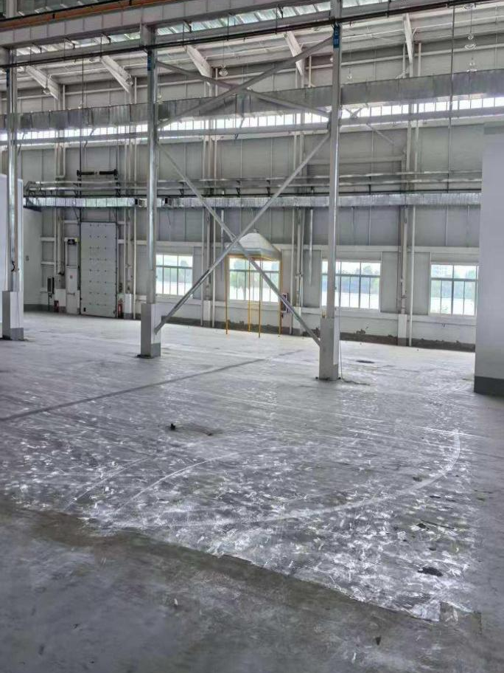  - 本项目生产车间现状图  2、项目组成情况  主要组成及建设情况见下表：  - 项目组成一览表  3、产品方案  本项目产品方案及产量详见下表：  - 产品方案  4、主要生产设备  本项目主要生产设备见下表：  - 主要设备一览表  5、原辅材料消耗量  本项目原辅材料消耗量见下表。  - 本项目原辅材料消耗量  本项目主要原料理化性质如下：  制冷剂（R-507）：由五氟乙烷（R125）和三氟乙烷（R143）组成的共沸混合制冷剂。沸点：-46.75℃，液体密度（25℃）：1047.9kg/m³，是制冷剂的长期替代品（HFC类物质），ODP值为零，不含任何破坏臭氧层的物质多用于中/低温商用制冷系统。  冷冻机油：主要成分为矿物油和添加剂，润滑摩擦面，使摩擦面完全被油膜分隔开来，从而降低摩擦功、摩擦热和磨损，冷冻机油的流动带走摩擦热，使摩擦零件的温度保持在允许范围内。  水性环氧底漆：主要成分为水性环氧树脂（40-50%）、钛白粉（10-20%）、滑石粉（5-10%）、硫酸钡（5-10%）、颜料（5-8%）、乙二醇单丁醚（1-3%）、水性助剂（1-3%）、水（10-20%）。根据企业提供的水性环氧底漆检测报告（见附件三，检测报告页数较多，本次只附部分报告）可知，水性环氧底漆中挥发性有机化合物（VOC）含量为55g/L，满足《低挥发性有机化合物含量涂料产品技术要求》（GB/T38597-2020）中工业防护涂料底漆低挥发性有机化合物含量涂料（VOC含量≤250g/L）的要求。  水性聚氨酯面漆：主要成分为水性多元醇混合物（50-70%）、钛白粉（0-25%）、二氧化硅（0-6%）、水性助剂（2-5%）、二丙二醇甲醚（1-2%）、乙二醇单丁醚（1-2%）、二丙二醇丁醚（1-2%）、水（8-14%）。根据企业提供的水性环氧底漆检测报告（见附件四，检测报告页数较多，本次只附部分报告）可知，水性聚氨酯面漆中挥发性有机化合物（VOC）含量为112g/L，满足《低挥发性有机化合物含量涂料产品技术要求》（GB/T38597-2020）中工业防护涂料面漆低挥发性有机化合物含量涂料（VOC含量≤300g/L）的要求。  环氧底漆：主要成分为：环氧树脂5%、锌粉75%、二甲苯10%、氧化锌3%、1-甲氧基-2-丙醇3%、乙苯3%、助剂1%，使用时固含量为72%。根据企业提供的检测报告（见附件五）可知，环氧底漆中挥发性有机化合物（VOC）含量为282g/L，满足《低挥发性有机化合物含量涂料产品技术要求》（GB/T38597-2020）中表2工业防护涂料-底漆低挥发性有机化合物含量涂料（VOC含量≤420g/L）的要求。  底漆固化剂：主要成分为二甲苯50%、1-甲氧基-2-丙醇20%、乙苯25%、2,4,6-三(二甲基胺甲基)苯酚5%，液体，密度0.932 g/cm³。  底漆稀释剂：主要成分为轻芳烃溶剂石脑油65%、二甲苯20%、1-丁醇20%、乙苯5%，液体，密度0.86 g/cm³。  聚氨酯面漆：主要成分为：聚氨酯树脂65%、二甲苯5%、醋酸丁酯18%、乙苯2%，使用时固含量为68%。根据企业提供的面漆检测报告（见附件六）可知，聚氨酯面漆中挥发性有机化合物（VOC）含量为322g/L，满足《低挥发性有机化合物含量涂料产品技术要求》（GB/T38597-2020）中表2工业防护涂料-面漆低挥发性有机化合物含量涂料（VOC含量≤420g/L）的要求。  面漆固化剂：主要成分为聚六亚甲基二异氰酸酯80%、醋酸丁酯10%、轻芳烃溶剂石脑油10%，液体，密度1.13 g/cm³。  面漆稀释剂：主要成分为二甲苯40%、醋酸丁酯30%、乙苯30%，液体，密度0.871 g/cm³。  切削液：一种用在金属切削、磨加工过程中，用来冷却和润滑刀具和加工件的工业用液体，切削液由多种超强功能助剂经科学复合配合而成，同时具备良好的冷却性能、润滑性能、防锈性能、除油清洗功能、防腐功能、易稀释特点。克服了传统皂基乳化液夏天易臭、冬天难稀释、防锈效果差的毛病，对车床漆也无不良影响，适用于黑色金属的切削及磨加工，属当前最领先的磨削产品。切削液各项指标均优于皂化油，它具有良好的润滑冷却、清洗、防锈等特点，并且具备无毒、无味、对人体无侵蚀、对设备不腐蚀、对环境不污染等特点。  液压油：液压油就是利用液体压力能的液压系统使用的液压介质，在液压系统中起着能量传递、抗磨、系统润滑、防腐、防锈、冷却等作用。液压油主要成分为矿物油、添加剂等，其闪点约240℃。  珩磨油：珩磨油是机械加工中用于珩磨内孔的特种润滑油，以深度精制矿物油为基础油，添加极压抗磨剂、防锈剂等高性能添加剂制成，主要应用于高精度零件的珩磨加工。  无磷脱脂剂：主要成分为纯碱、片碱、硅酸钠、表面活性剂，是一种弱碱性对金属件的腐蚀小的脱脂剂。该脱脂剂以表面活性剂为主体，利用表面活性剂对油污的乳化、分散特性，形成的水基脱脂剂具有很高的脱脂效率，同时不含磷因而不会造成江湖自然水的富营养化。  6、漆料用量核算  （1）喷涂情况  根据企业提供资料，压缩机全部采用水性漆进行喷涂，机组部分采用水性漆、部分采用溶剂型漆进行喷涂。压缩机喷涂总面积为34000m²/a，采用底漆和面漆两道喷涂工序。机组水性漆的喷涂总面积为30000m²/a，采用底漆和面漆两道喷涂工序，单层湿膜厚度均为80μm；机组的溶剂型漆喷涂面积为16000m²/a，采用底漆和面漆两道喷涂工序，底漆湿膜厚度80μm、面漆湿膜厚度60μm。  （2）水性漆用漆量核算  本项目水性漆用量核算如下：  - 水性漆料消耗情况一览表  （3）溶剂型漆用漆量核算  本项目溶剂型漆用量核算如下：  - 溶剂型漆料消耗情况一览表  7、项目水平衡图  本项目水平衡图如下：  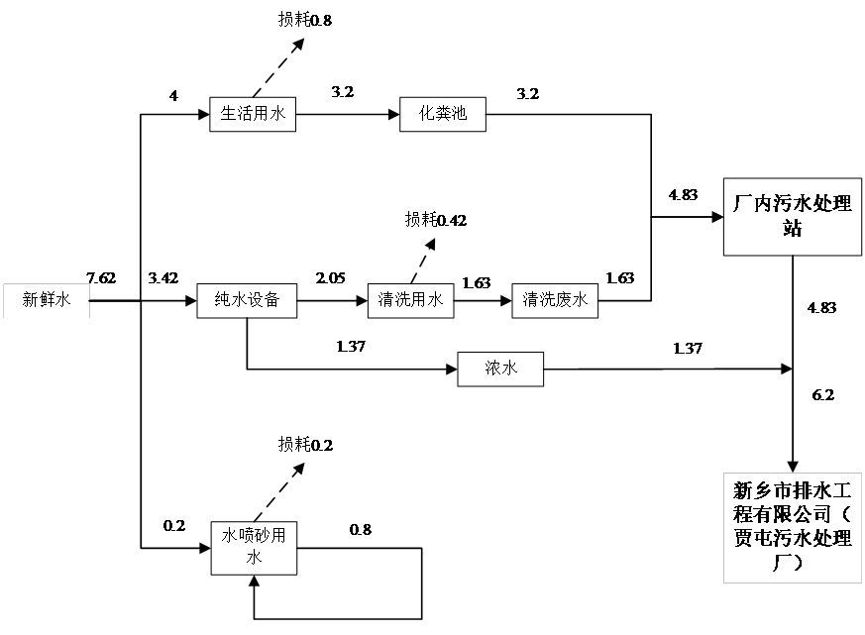  - 本项目水平衡图 单位：m³/d  8、厂区平面布置简述  本项目选址位于新乡市新乡高新技术产业开发区新中大道与德源路交叉口东150米路南，根据企业提供的厂区总平面布置图（见附图五），厂区的平面布置较为合理，主要体现在以下几个方面：  （1）设计办公室和车间完全独立，分区布置合理有利于物流管理；  （2）项目根据工艺流程和设备运转要求、工艺运转顺序和安全生产的需要布置生产设备，各生产设备均位于生产车间内，生产车间按工序划分区域，产生污染物的工序集中，便于废气收集。厂区及厂房布置符合设计规范，交通方便，布置合理，能够满足项目生产要求和相关环保要求。总体上办公区、生产区功能分区明确、布局合理。
  序号 | 项目 | 内容
   | 项目名称 | 高效节能制冷装备制造基地项目
   | 建设单位 | 河南新雪制冷设备有限公司
   | 项目规模 | 制冷压缩机及零部件60000台/年、制冷机组及零部件10000台/年
   | 项目地址 | 新乡市新乡高新技术产业开发区新中大道与德源路交叉口东150米路南
   | 占地面积 | 占地面积100050.97m²
   | 总投资 | 41000万元
   | 主要工艺 | 1、压缩机生产工艺：外购铸件-配件加工-装配-气密试验-注油-运转测试-清洗-喷涂-烘干-检验-入库；  2、机组生产工艺：管路配置/支架生产-组装-气密试验-运转测试--入库；
   | 定员与工作制度 | 本项目员工定员80人，每天工作8小时，单班制，年工作300天
  序号 | 项目 | 内容 | 数量、规模或要求 |  |  | 备注
   | 主体工程 | 1#生产车间 | 1F，建筑面积为7560m² |  |  | 利用现有
   | 主体工程 | 2#生产车间 | 1F，建筑面积为7560m² |  |  | 新建
   | 主体工程 | 3#生产车间 | 1F，建筑面积为9216m² |  |  | 新建
   | 主体工程 | 4#生产车间 | 1F，建筑面积为17000m² |  |  | 新建
   | 主体工程 | 研发车间 | 5F，单层建筑面积为1116m² |  |  | 新建
   | 辅助工程 | 办公楼 | 5F，单层建筑面积为1116m² |  |  | 新建
   | 辅助工程 | 食堂宿舍 | 5F，单层建筑面积为1860m² |  |  | 新建
   | 储运工程 | 仓库 | 1F，建筑面积为1860m²（储存原料和产品） |  |  | 新建
   | 环保工程 | 废气 | 切割、焊接、钎焊、抛丸、喷砂 | 负压收集 | 袋式除尘器（TA001）+15m高排气筒（DA001） | 新建
   | 环保工程 | 废气 | 1#车间喷涂、烘干 | 负压收集 | 干式过滤棉+活性炭吸附/脱附-催化燃烧（TA002）+15m高排气筒（DA002） | 新建
   | 环保工程 | 废气 | 1#车间天然气燃烧 | 负压收集 | 低氮燃烧器（TA003）+15m高排气筒（DA003） | 新建
   | 环保工程 | 废气 | 4#车间调漆、喷涂、烘干 | 负压收集 | 干式过滤棉+活性炭吸附/脱附-催化燃烧（TA004）+15m高排气筒（DA004） | 新建
   | 环保工程 | 废气 | 4#车间天然气燃烧 | 负压收集 | 低氮燃烧器（TA005）+15m高排气筒（DA005） | 新建
   | 环保工程 | 废水 | 本项目生活污水经化粪池处理后、清洗废水经隔油池处理后和反渗透浓水一起通过厂内污水处理站处理后经厂区总排口通过管网排入新乡市排水工程有限公司（贾屯污水处理厂）进一步处理。 |  |  | 新建
   | 环保工程 | 噪声 | 基础减振、厂房隔声 |  |  | 新建
   | 环保工程 | 固废 | 一般固废间1座（50m²）、危废暂存间1座（30m²） |  |  | 新建
   | 公用工程 | 水 | 供水管网提供 |  |  | /
   | 公用工程 | 电 | 国家电网供给 |  |  | /
   | 公用工程 | 天然气 | 管道天然气 |  |  | /
  序号 | 产品类型 | 产量 | 单位
   | 制冷压缩机及零部件 | 60000 | 台/年
   | 制冷机组及零部件 | 10000 | 台/年
  序号 | 设备名称 | 型号 | 数量（台/套） | 对应工序 | 备注
   | 卧式压力机 | KR-5T | 4 | 装配 | 新增
   | 立式压力机 | KR-16T | 2 | 装配 | 新增
   | 数控机床 | / | 17 | 机加工 | 新增
   | 珩磨设备 | / | 1 | 珩磨 | 新增
   | WTP中频感应加热器 | MF20-2 | 1 | 装配 | 新增
   | 热套冷却机 | / | 1 | 装配 | 新增
   | 装配线 | / | 4 | 整机装配 | 新增
   | 爱发科氦检设备 | QYH-319F | 4 | 氦检 | 新增
   | 真空泵 | TRIVAC D63L | 2 | 氦检 | 新增
   | 注油机 | QDL-10 | 10 | 注油 | 新增
   | 冷冻油过滤加注机 | STF（日本三美） | 3 | 注油 | 新增
   | 切削液处理设备 | / | 1 | 机加工 | 新增
   | 喷漆线 | / | 1 | 喷漆 | 1#生产车间，包含清洗机、喷漆间、烘干间
   | 密闭喷漆间 | 20×7×6m | 2 | 喷漆 | 新增，4#生产车间
   | 密闭烘干房 | 10×6×6m | 1 | 烘干 | 新增，4#生产车间
   | 简易测试台 | / | 4 | 测试 | 新增
   | 性能测试台 | / | 4 | 测试 | 新增
   | 蔡斯三座标 | / | 4 | 检验 | 新增
   | 常规检具 | / | 1 | 检验 | 新增
   | 激光扫描检测设备 | / | 1 | 检验 | 新增
   | 专用检具 | / | 1 | 检验 | 新增
   | 工装夹具 | / | 1 | 检验 | 新增
   | 液压工作台 | SJPT（天梯） | 10 | 生产 | 新增
   | KBK500kg 行车 | / | 4 | 测试 | 新增
   | KBK单梁及双梁 | 1T KBK | 5 | 定子压机 | 新增
   | 吊具 | / | 6 | 定子压机 | 新增
   | KBK1t行车 | / | 5 | 行车 | 新增
   | 双立柱卧式带锯床 | GD4240 | 3 | 支架制作 | 新增
   | 松下CO₂焊机 | YM－500KR | 10 | 支架制作 | 新增
   | 母线加工机 | JPMX-303CM | 1 | 机组电柜 | 新增
   | 四合一母线加工机 | 150型（带平立弯） | 1 | 机组电柜 | 新增
   | 数控液压板料剪板机 | R13/XAGS | 1 | 钣金 | 新增
   | 剪板机 | Q12Y-16/2500 | 1 | 钣金 | 新增
   | 数控光纤激光切割机 | GN-CFD3015-3000W | 1 | 钣金 | 新增
   | 数控转塔冲床 | HRT-300 | 1 | 钣金 | 新增
   | 台湾小锯床 | LP-18F | 2 | 配制管路 | 新增
   | 单头液压弯管机 | DW50NCB | 1 | 配制管路 | 新增
   | 单头液压弯管机 | DW75NCB | 1 | 配制管路 | 新增
   | 手动弯管机 | DW-25SA | 3 | 配制管路 | 新增
   | 单头液压NC弯管机 | DW38NCB | 1 | 配制管路 | 新增
   | 管端扩口机 | / | 2 | 配制管路 | 新增
   | 氩弧焊机 | YC-315TXL | 10 | 配制管路 | 新增
   | 自动钎焊生产线 | / | 1 | 钎焊 | 新增
   | 抛丸机 | / | 1 | 抛丸 | 新增
   | 水喷砂机 | / | 1 | 喷砂 | 新增
   | 干喷砂机 | / | 1 | 喷砂 | 新增
   | 冷煤充注回收机 | FG（绿环） | 5 | 测试 | 新增
   | 真空泵 | （爱克发） | 5 | 测试 | 新增
   | KBK柔性组合起重机 | 2T（鼎力高科） | 5 | 装配 | 新增
   | 机械臂 | TM（松下） | 5 | 生产 | 新增
   | 螺杆空压机 | 20立方（Atlas Copco） | 1 | 辅助设备 | 新增
   | 综合测试台 | / | 2 | 测试 | 新增
   | 焓差实验室 | / | 1 | 测试 | 新增
   | 液氮储罐 | 5立方 | 1 | 储存 | 新增
   | 纯水设备 | 2m³/h | 1 | 纯水制作 | 新增，主要工艺为：砂滤-碳滤-反渗透
  序号 |  | 名称 | 年用量 | 单位 | 包装规格 | 最大储存量 | 备注
  原辅料 |  | 铸件 | 4000 | t/a | / | / | 外购
  原辅料 |  | 钢材 | 1000 | t/a | / | / | 外购
  原辅料 |  | 电机 | 3 | 万台/a | / | / | 外购
  原辅料 |  | 密封件 | 21 | 万件/a | / | / | 外购
  原辅料 |  | 电气元器件 | 50 | 万件/a | / | / | 外购
  原辅料 |  | 阀件（吸排气） | 6 | 万件/a | / | / | 外购
  原辅料 |  | 螺栓标准件 | 240 | 万件/a | / | / | 外购
  原辅料 |  | 制冷剂 | 1 | t/a | 钢瓶 | 0.5t | 外购，R507
  原辅料 |  | 冷冻机油 | 100 | t/a | 桶装 | 10t | 外购
  原辅料 |  | 氮气 | 150000 | L/a | 钢瓶 | / | 外购
  原辅料 |  | 液氮 | 35.3 | t/a | 储罐 | 3.2t | 外购
  原辅料 |  | 氦气 | 13500 | L/a | 钢瓶 | / | 外购
  原辅料 |  | 冷凝器 | 1200 | 件/a | / | / | 外购
  原辅料 |  | 不锈钢无缝管 | 200 | t/a | / | / | 外购
  原辅料 |  | 碳钢无缝管 | 2000 | t/a | / | / | 外购
  原辅料 |  | 其他阀件 | 62000 | 件/a | / | / | 外购
  原辅料 |  | 电缆线 | 1300 | 千米/a | / | / | 外购
  原辅料 |  | 保温材料 | 35000 | m²/a | / | / | 外购
  原辅料 |  | 铜管 | 100 | t/a | / | / | 外购
  原辅料 |  | 水性环氧底漆 | 10.97 | t/a | 桶装 | 0.6t | 外购
  原辅料 |  | 水性聚氨酯面漆 | 8.77 | t/a | 桶装 | 0.5t | 外购
  原辅料 |  | 环氧底漆 | 3.5 | t/a | 桶装 | 0.15t | 外购
  原辅料 |  | 聚氨酯面漆 | 1.6 | t/a | 桶装 | 0.12t | 外购
  原辅料 |  | 底漆固化剂 | 0.56 | t/a | 桶装 | 0.02t | 外购
  原辅料 |  | 面漆固化剂 | 0.2 | t/a | 桶装 | 0.03t | 外购
  原辅料 |  | 底漆稀释剂 | 0.15 | t/a | 桶装 | 0.02t | 外购
  原辅料 |  | 面漆稀释剂 | 0.12 | t/a | 桶装 | 0.02t | 外购
  原辅料 |  | 切削液 | 6 | t/a | 桶装 | 2t | 外购
  原辅料 |  | 液压油 | 0.2 | t/a | 桶装 | 0.2t | 外购
  原辅料 |  | 珩磨油 | 2 | t/a | 桶装 | 1t | 外购
  原辅料 |  | 碳钢氩弧焊条 | 5.275 | t/a | / | / | 外购，实芯焊丝
  原辅料 |  | 不锈钢氩弧焊丝 | 1.9 | t/a | / | / | 外购，实芯焊丝
  原辅料 |  | 扁银焊条 | 0.5 | t/a | / | / | 外购，钎焊
  原辅料 |  | 银纤焊料 | 0.8 | t/a | / | / | 外购，钎焊
  原辅料 |  | 焊丝 | 40 | t/a | / | / | 外购，实芯焊丝
  原辅料 |  | 二氧化碳保护气 | 140000 | L/a | / | / | 外购，二氧化碳（20%）、氩气（80%）
  原辅料 |  | 无磷脱脂剂 | 2 | t/a | / | / | 外购
  能耗 |  | 电 | 1000万 | kW·h | / | / | 国家电网提供
  能耗 |  | 水 | 2286 | m³/a | / | / | 供水管网提供
  能耗 |  | 天然气 | 90000 | m³/a | / | / | 外购，管道天然气
  漆料种类 |  | 涂装面积s（m²） | 漆密度ρ（g/mL） | 漆膜厚度δ（μm） | 上漆率ε | 用量（t/a）
  压缩机 | 底漆 | 34000 | 1.5 | 80 | 0.7 | 5.83
  压缩机 | 面漆 | 34000 | 1.2 | 80 | 0.7 | 4.66
  机组 | 底漆 | 30000 | 1.5 | 80 | 0.7 | 5.14
  机组 | 面漆 | 30000 | 1.2 | 80 | 0.7 | 4.11
  合计 | 底漆 | 64000 | / | / | / | 10.97
  合计 | 面漆 | 64000 | / | / | / | 8.77
  漆料种类 | 涂装面积s（m²） | 漆密度ρ（g/mL） | 漆膜厚度δ（μm） | 上漆率ε | 用量（t/a）
  聚氨酯面漆 | 16000 | 2.3 | 80 | 0.7 | 4.21
  环氧底漆 | 16000 | 1.4 | 60 | 0.7 | 1.92
  注：底漆、面漆用量均包含固化剂和稀释剂。
工艺流程和产排污环节 | 生产工艺流程简述（图示）：  压缩机生产工艺流程  本项目压缩机生产工艺及产污环节流程如下：  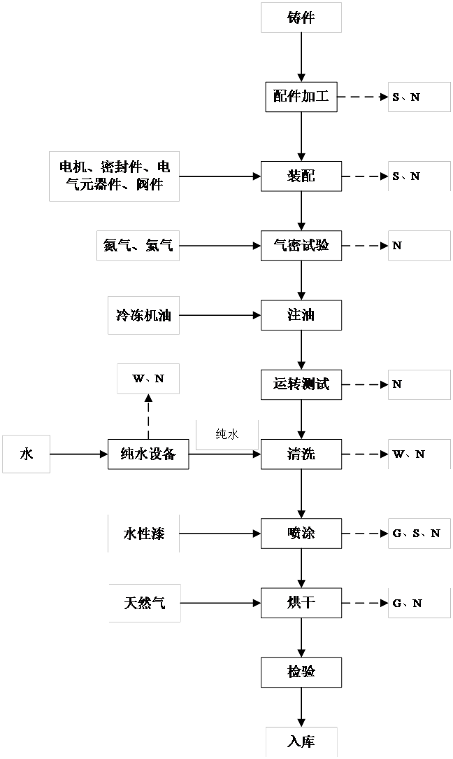  注：G：废气；W废水；S：固废；N：噪声  - 本项目压缩机生产工艺及产污环节图  工艺流程描述：  配件加工  将外购的铸件通过数控机床、珩磨机等机加工设备加工成各种压缩机配件，加工过程使用切削液，会产生废切削液，珩磨过程采用珩磨油，会产生废珩磨油。  此工序会产生固废及设备噪声。  装配  将加工好的配件和外购的电机、密封件、电气元器件、阀件等装配成压缩机。装配过程会使用卧式压力机、立式压力机，会产生废液压油。  此工序会产生固废及设备噪声。  气密试验  压缩机采用氮气和氦气进行气密试验，它包括预抽真空、充气加压、真空箱检漏等流程，可以有效地检测压缩机的密封性能，避免因泄漏导致的性能问题，检验不合格的压缩机进行返修。  此工序会产生设备噪声。  注油、测试  经气密试验后的压缩件需继续进行运转测试，测试前先对压缩机进行充注冷冻机油，充注过程为密闭管道充注，测试完成后回收冷冻机油。测试不合格的压缩机进行返修，合格的压缩机进入清洗工序。  此工序会产生设备噪声。  清洗  压缩机喷涂前需进行清洗，去除表面的残留油污。喷漆线内部自带清洗设备，在清洗设备中对压缩机喷淋无磷脱脂剂进行除油，除油后采用水喷淋的方式清除压缩机表面残留的无磷脱脂剂，清洗水循环使用，每天更换1次，更换下来的清洗废水排入厂内污水处理站处理。清洗工序用水为纯水，由厂内纯水设备制水，制备工艺为砂滤-碳滤-反渗透，制备过程会产生反渗透浓水。  此工序会产生废水和设备噪声。  喷涂、烘干  清洗后的压缩机进行喷涂，压缩机的喷涂全部采用水性漆，喷漆间设有自动喷枪，保证压缩机喷漆效果均匀。喷漆后的压缩机进入烘干室内进行烘干固化（天然气燃烧间接加热）。喷漆及其烘干工序会产生有机废气，天然气燃烧会产生燃烧废气，喷漆过程会产生漆雾、漆渣和设备噪声。  检验、入库  经喷漆烘干后的压缩机入库前还需进行外观检验，检验不合格的压缩机进行返修，合格压缩机入库暂存。  机组生产工艺流程  本项目机组生产工艺及产污环节流程如下：  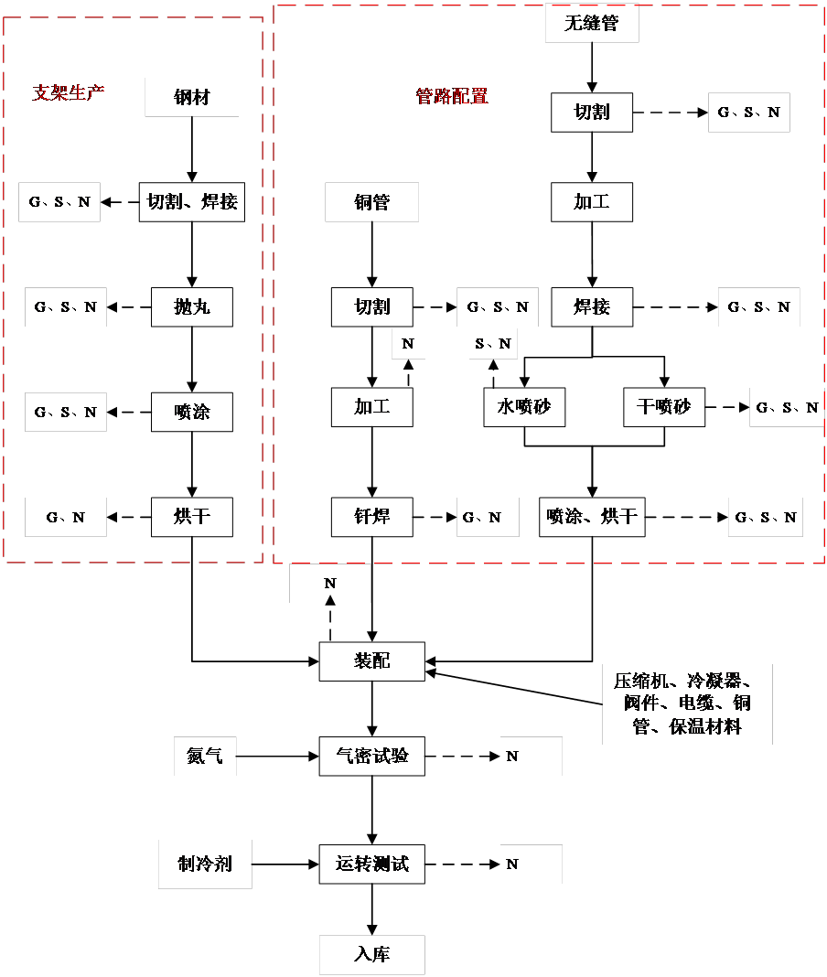  注：G：废气；S：固废；N：噪声  - 本项目机组生产工艺及产污环节图  工艺流程描述：  配置管路  将外购的无缝管和铜管通过台湾小锯床切割成合适的尺寸，再通过弯管机加工成需要的形状后进行焊接，无缝管采用氩弧焊、铜管采用钎焊；无缝管焊接后需继续进行喷砂和喷涂工序，不锈钢无缝管采用水喷砂、碳钢无缝管采用干喷砂，水喷砂在密闭喷砂室内进行，干喷砂为密闭设备。喷砂后的无缝管进入密闭喷漆室进行喷涂，喷漆室设有自动喷枪，保证喷漆效果均匀。喷漆后的压缩机进入烘干室内进行烘干固化（天然气燃烧加热）。水喷砂和干喷砂定期更换玻璃砂和石英砂，会产生废玻璃砂和废石英砂，水喷砂工序用水循环使用不外排，不会产生废水。喷涂和烘干工序会产生有机废气，天然气燃烧会产生燃烧废气，喷漆过程会产生漆雾、漆渣和噪声。  切割、焊接、钎焊、干喷砂工序会产生废气和固废，水喷砂工序会产生固废，喷涂工序会产生废气和固废，各工序均会产生设备噪声。  支架生产  将外购的钢材通过切割、焊接（二保焊）、抛丸、喷涂（采用水性漆和溶剂型漆）工序后制作成机组需要的支架。各工序与前文描述基本一致，不再赘述。  切割、焊接、抛丸、喷涂工序会产生废气、固废及设备噪声。  机组装配、气密试验  将制作好的支架、配置好的管路和外购的、冷凝器、阀件、电缆、铜管、保温材料以及厂内生产的压缩机组装成机组，然后进行气密试验。气密试验采用氮气，它包括预抽真空、充气加压、真空箱检漏等流程，可以有效地检测机组的密封性能，避免因泄漏导致的性能问题，检验不合格的机组进行返修。  此工序会设备噪声。  运转测试、入库  机组入库前还需进行运转测试，测试机组的制冷效果，测试前需先充注制冷剂，充注过程为密闭管道充注。测试不合格的机组返修，合格的机组入库暂存。  主要污染工序  1、施工期  本项目施工期主要污染物、产污环节及防治措施详见下表。  - 项目施工期产污环节一览表  2、营运期  本项目营运期主要污染物、产污环节及防治措施详见下表。  - 项目营运期产污环节一览表
  污染因素 | 产污环节 | 污染物 | 防治措施
  废水 | 生活污水 | COD、SS、NH₃-N、TP、TN | 生活污水经化粪池处理后通过管网排入新乡市排水工程有限公司（贾屯污水处理厂）进一步处理
  废水 | 车辆冲洗 | SS | 经临时沉淀池沉淀后用于施工场地和道路喷洒抑尘
  废气 | 施工 | 扬尘 | 施工现场100%封闭管理，施工现场100%湿法作业，场区道路100%硬化，渣土物料100%覆盖，物料100%密闭运输，出入车辆100%清洗，远程视频监控100%安装，工地内非道路移动机械100%达标
  噪声 | 设备噪声 | 噪声 | ①采用低噪声机械设备，在高噪声设备周围设置屏障；②采用先进的施工工艺，合理选用施工机械；③加强施工机械的维修、管理，保证施工机械处于低噪声、高效率的状态
  固废 | 建筑施工 | 建筑垃圾 | 能回收利用的尽可能二次利用，不能利用的应该及时清运到规定地方堆放好，严禁建筑垃圾随意丢弃
  固废 | 职工生活 | 生活垃圾 | 收集后交由环卫部门清运
  污染因素 | 产污环节 | 污染物 | 防治措施
  废气 | 切割、焊接、钎焊、抛丸、喷砂 | 负压收集 | 袋式除尘器（TA001）+15m高排气筒（DA001）
  废气 | 1#车间喷漆、烘干 | 负压收集 | 干式过滤棉+活性炭吸附/脱附-催化燃烧（TA002）+15m高排气筒（DA002）
  废气 | 1#车间天然气燃烧 | 负压收集 | 低氮燃烧器+15m高排气筒（DA003）
  废气 | 4#车间喷漆、烘干 | 负压收集 | 干式过滤棉+活性炭吸附/脱附-催化燃烧（TA004）+15m高排气筒（DA004）
  废气 | 4#车间天然气燃烧 | 负压收集 | 低氮燃烧器+15m高排气筒（DA005）
  废水 | 生活污水 | COD、SS、NH₃-N、TP、TN | 化粪池 | 厂内污水处理站 | 经管网排入新乡市排水工程有限公司（贾屯污水处理厂）进一步处理
  废水 | 清洗废水 | COD、SS、石油类 | 隔油池 | 厂内污水处理站 | 经管网排入新乡市排水工程有限公司（贾屯污水处理厂）进一步处理
  废水 | 反渗透浓水 | COD、SS、NH₃-N、TP、TN | / | / | 经管网排入新乡市排水工程有限公司（贾屯污水处理厂）进一步处理
  噪声 | 卧式压力机、立式压力机、抛丸机等高噪声设备 | 噪声 | 基础减振、厂房隔声
  固废 | 铸件加工、管路配置 | 废边角料 | 一般固废暂存间暂存后外售综合利用
  固废 | 抛丸、水喷砂、干喷砂 | 废钢丸和废砂
  固废 | 污水处理 | 污泥
  固废 | 废气治理 | 袋式除尘器收集粉尘
  固废 | 纯水制备 | 废石英砂
  固废 | 纯水制备 | 废活性炭（纯水制备）
  固废 | 纯水制备 | 废RO膜
  固废 | 机加工 | 废切削油 | 采用专用密闭容器收集后在危废暂存间暂存，定期送至有相应资质的危废处理单位处置。
  固废 | 装配 | 废液压油
  固废 | 测试 | 废冷冻机油
  固废 | 珩磨 | 废珩磨油
  固废 | 机加工 | 含油废金属屑
  固废 | 隔油 | 隔油池废油
  固废 | 原料包装 | 废油桶 | 收集后在危废暂存间暂存，定期送至有相应资质的危废处理单位处置。
  固废 | 原料包装 | 废漆桶
  固废 | 喷涂 | 废漆渣
  固废 | 废气治理 | 废过滤棉
  固废 | 废气治理 | 废活性炭
  固废 | 废气治理 | 废催化剂
与项目有关的原有环境污染问题 | 本项目为新建项目，不存在与本项目有关的原有污染情况及主要环境问题。

区域环境质量现状、环境保护目标及评价标准
区域环境质量现状 | 根据现有环境监测资料，建设项目所在地环境质量状况如下：  环境空气质量现状  根据大气功能区划分原则，建设项目所在地为二类功能区，环境空气质量应执行《环境空气质量标准》（GB3095-2012）二级标准。根据《2024年新乡市环境质量公报》，区域空气质量现状数据如下表所示。  - 区域空气质量现状评价表  由上表可知，其中PM₁₀、PM_{2.5}和O₃均不能够满足《环境空气质量标准》（GB3095-2012）二级标准要求。根据《环境影响评价技术导则 大气环境》(HJ 2.2-2018)，本项目所在区域属于未达标区。  目前，新乡市正在实施《新乡市环境污染防治攻坚指挥部办公室关于印发新乡市深入打好秋冬季重污染天气消除、夏季臭氧污染防治和柴油货车污染治理攻坚战实施方案的通知》（新环攻坚办〔2023〕73号）、新乡市生态环境保护委员会办公室关于印发《新乡市2025年蓝天保卫战实施方案》《新乡市2025年碧水保卫战实施方案》《新乡市2025年净土保卫战实施方案》《新乡市2025年柴油货车污染治理攻坚战实施方案》的通知（新环委办〔2025〕38号）等一系列措施，将不断改善区域大气环境质量。  地表水环境质量现状  本项目生活污水经化粪池处理后、清洗废水经隔油池处理后一起再经厂内污水处理站处理，处理后再和反渗透浓水一起经厂区总排口通过管网排入新乡市排水工程有限公司（贾屯污水处理厂）进一步处理，新乡市排水工程有限公司（贾屯污水处理厂）出水排入东孟姜女河。区域最近的东孟姜女河断面为高新区入口断面，高新区入口断面2025年环境质量执行《地表水环境质量标准》（GB3838-2002）III类水域的水质标准。高新区入口断面的常规监测数据（2025年5月份月均值）见下表。  - 高新区入口断面监测数据（2025年5月份月均值） 单位：mg/L  由上表可知，高新区入口断面COD浓度超标，NH₃-N、TP浓度均能够满足《地表水环境质量标准》（GB3838-2002）III类标准限值。目前，新乡市正在实施新乡市生态环境保护委员会办公室关于印发《新乡市2025年碧水保卫战实施方案》的通知（新环委办〔2025〕38号）等一系列措施，将不断改善区域水环境质量。  声环境质量现状  根据《建设项目环境影响报告表编制技术指南（污染影响类）（试行）》，本项目厂界外周边50米范围内不存在声环境保护目标，因此不进行声环境质量现状调查。  地下水、土壤环境质量现状  根据《建设项目环境影响报告表编制技术指南（污染影响类）（试行）》，原则上不开展地下水和土壤环境质量现状调查。本项目可能对地下水、土壤有影响的途径为冷冻机油、切削液、液压油、珩磨油、水性漆、油性漆、稀释剂、固化剂、危险废物等因储存不当发生泄漏，会对周边地下水和土壤造成影响。本项目冷冻机油、切削液、液压油、珩磨油、水性漆、油性漆、稀释剂、固化剂均采用密闭桶装，并存放于密闭仓库内，仓库和车间均按相关要求做防渗措施；危险废物采用专用密闭容器收集后在危废暂存间暂存，并置于托盘上，确保不渗漏，危废暂存间根据《危险废物贮存污染控制标准》（GB18597-2023）的要求设置防渗措施，本项目冷冻机油、切削液、液压油、珩磨油、水性漆、油性漆、稀释剂、固化剂、危险废物不与土壤接触，不会下渗影响地下水和土壤。  因此不再进行地下水、土壤质量现状调查。  生态环境现状  根据《建设项目环境影响报告表编制技术指南（污染影响类）（试行）》，产业园区外建设项目新增用地且用地范围内含有生态环境保护目标时，应进行生态现状调查。本项目位于新乡市新乡高新技术产业开发区内，且用地范围内不含有生态环境保护目标，因此不进行生态环境现状调查。
  污染物 | 年评价指标 | 现状浓度/（μg/m³） | 标准值/（μg/m³） | 占标率/% | 超标倍数 | 达标情况
  PM₁₀ | 年平均质量浓度 | 82 | 70 | 117.1 | 0.171 | 超标
  PM_{2.5} | 年平均质量浓度 | 49 | 35 | 140 | 0.4 | 超标
  SO₂ | 年平均质量浓度 | 8 | 60 | 13.3 | / | 达标
  NO₂ | 年平均质量浓度 | 27 | 40 | 67.5 | / | 达标
  CO | 24小时平均第95百分位浓度 | 1.3mg/m³ | 4mg/m³ | 32.5 | / | 达标
  O₃ | 日最大8小时滑动平均值的第90百分位浓度 | 183 | 160 | 114.4 | 0.144 | 超标
  监测因子 | COD | NH₃-N | TP
  监测数据 | 31.4 | 0.56 | 0.13
  断面标准 | 20 | 1.0 | 0.2
  达标情况 | 超标 | 达标 | 达标
环境保护目标 | 根据《建设项目环境影响报告表编制技术指南（污染影响类）（试行）》，本项目厂界外500米内存在大气环境保护目标，50米范围内不存在声环境保护目标，500米范围内不存在地下水环境保护目标。本项目场地范围内不含有生态环境保护目标，因此本项目仅涉及大气环境保护目标。  保护目标概况如下表：  - 厂界周围保护目标概况
  保护类别 | 环境保护目标名称 | 保护对象 | 保护内容 | 方向 | 距离(m) | 保护级别
  大气环境 | 刘堤村 | 居住区 | 居民 | 东南 | 87 | 《环境空气质量标准》（GB3095-2012）二级
  大气环境 | 塔小庄村 | 居住区 | 居民 | 东 | 294 | 《环境空气质量标准》（GB3095-2012）二级
  大气环境 | 和兴小区 | 居住区 | 居民 | 东南 | 453 | 《环境空气质量标准》（GB3095-2012）二级
污染物排放控制标准 | - 污染物排放标准  除上表执行标准外，还需满足以下文件相关要求：  非甲烷总烃需满足《重污染天气重点行业应急减排措施制定技术指南》（2020年修订版）》及补充说明中20-30mg/m³的限值要求，同时满足《关于全省开展工业企业挥发性有机物专项治理工作中排放建议值的通知》（豫环攻坚办〔2017〕162号）附件2-其他企业边界非甲烷总烃2.0mg/m³的限值要求，二甲苯执行《关于全省开展工业企业挥发性有机物专项治理工作中排放建议值的通知》（豫环攻坚办〔2017〕162号）附件2-其他企业边界二甲苯0.2mg/m³的限值要求。  颗粒物需满足《新乡市生态环境局关于进一步规范工业企业颗粒物排放限值的通知》其他涉气工业企业有组织10mg/m³、无组织0.5mg/m³排放限值要求。
  污染物 | 标准名称 | 污染因子 |  | 标准限值
  废气 | 《大气污染物综合排放标准》（GB16297-1996）表2二级标准 | 颗粒物 | 有组织 | 120mg/m³，3.5kg/h（15m排气筒）
  废气 | 《大气污染物综合排放标准》（GB16297-1996）表2二级标准 | 颗粒物 | 无组织 | 1.0mg/m³
  废气 | 《大气污染物综合排放标准》（GB16297-1996）表2二级标准 | 非甲烷总烃 | 无组织 | 4.0mg/m³
  废气 | 《工业涂装工序挥发性有机物排放标准》（DB41/1951-2020） | 非甲烷总烃 | 有组织 | 50mg/m³
  废气 | 《工业涂装工序挥发性有机物排放标准》（DB41/1951-2020） | 甲苯与二甲苯合计 | 有组织 | 20mg/m³
  废气 | 《工业涂装工序挥发性有机物排放标准》（DB41/1951-2020） | 非甲烷总烃 | 无组织（厂区） | 6mg/m³（监控点处1h平均浓度值）
   |  |  |  | 20mg/m³（监控点处任意一次浓度值）
  废气 | 《工业炉窑大气污染物排放标准》（DB41/1066-2020）表1常规大气污染物-其他炉窑 | 颗粒物 | 有组织 | 30mg/m³
  废气 | 《工业炉窑大气污染物排放标准》（DB41/1066-2020）表1常规大气污染物-其他炉窑 | SO₂ | 有组织 | 200mg/m³
  废气 | 《工业炉窑大气污染物排放标准》（DB41/1066-2020）表1常规大气污染物-其他炉窑 | NO_{X} | 有组织 | 300mg/m³
  废水 | 新乡市排水工程有限公司（贾屯污水处理厂）收水标准 | COD |  | 450mg/L
  废水 | 新乡市排水工程有限公司（贾屯污水处理厂）收水标准 | SS |  | 350mg/L
  废水 | 新乡市排水工程有限公司（贾屯污水处理厂）收水标准 | NH₃-N |  | 35mg/L
  废水 | 新乡市排水工程有限公司（贾屯污水处理厂）收水标准 | TP |  | 6mg/L
  废水 | 新乡市排水工程有限公司（贾屯污水处理厂）收水标准 | TN |  | 45mg/L
  废水 | 《污水综合排放标准》（GB 8978-1996）表2三级 | COD |  | 500mg/L
  废水 | 《污水综合排放标准》（GB 8978-1996）表2三级 | SS |  | 400mg/L
  废水 | 《污水综合排放标准》（GB 8978-1996）表2三级 | 石油类 |  | 30mg/L
  噪声 | 《工业企业厂界环境噪声排放标准》（GB12348-2008）3类 | 噪声 |  | 昼间65dB(A)
  固废 | 《一般工业固体废物贮存和填埋污染控制标准》（GB18599－2020）中“防渗漏、防雨淋、防扬尘”三防要求、《危险废物贮存污染控制标准》（GB18597-2023）
总量控制指标 | 根据《新乡市生态环境局关于转发〈河南省生态环境厅关于印发建设项目主要污染物排放总量指标管理工作内部规程的通知〉的通知》，建设项目环境影响评价文件中应明确建设项目主要污染物排放总量及替代方案。  本项目为新建项目，废气污染物排放量为：颗粒物0.5267t/a（有组织0.4613t/a、无组织0.0654t/a）、二氧化硫0.0180t/a、氮氧化物0.0420t/a、非甲烷总烃0.2323t/a（有组织0.2001t/a、无组织0.0322t/a），需进行区域双倍替代，替代量为颗粒物1.0534t/a、二氧化硫0.0360t/a、氮氧化物0.0840t/a、非甲烷总烃0.4646t/a，其中挥发性有机物来自新乡海滨药业有限公司三化改造产生的减排量13.78吨/年，颗粒物、二氧化硫和氮氧化物分别来自新乡市开达建材厂关停产生的减排量97.88吨/年、14.8吨/年和48.4589吨/年；废水污染物排放量为：COD 0.0744t/a、NH₃-N 0.0037t/a，需进行区域单倍替代，化学需氧量和氨氮分别来自原阳县产业集聚区污水处理厂2023年进水量增加形成的减排量586.874吨/年和39.65吨/年。

主要环境影响和保护措施
施工期环境保护措施 | 本项目租赁现有车间进行生产，同时新建车间，因此存在施工期影响。施工期对环境产生影响的主要因素为施工扬尘、施工废水、噪声、建筑与生活垃圾。  1、施工扬尘  项目新增的设备均位于车间内，但需开挖地面且涉及土石方运输等，仍会对环境产生影响。施工期对环境空气的影响主要为施工扬尘（TSP），包括土方挖掘、现场堆放、土方回填期间造成的扬尘，人来车往造成的道路扬尘，运土方车辆及施工垃圾堆放和清运过程造成的扬尘。为减少施工期扬尘的产生，环评提出如下措施：  （1）施工现场做到八个“100%”，即施工现场100%封闭管理，施工现场100%湿法作业，场区道路100%硬化，渣土物料100％覆盖，物料100％密闭运输，出入车辆100％清洗，远程视频监控100％安装，工地内非道路移动机械100％达标。  （2）施工现场做到“两个禁止”，禁止现场搅拌混凝土、禁止现场配置砂浆。施工现场混凝土搅拌场所应采取封闭、降尘措施。  （3）施工现场出入口应标有企业名称或企业标识。主要出入口明显处应设置工程概况牌，大门内应有施工现场总平面图和安全生产、消防保卫、环境保护、文明施工等制度牌。  （4）四级以上大风天气或市政府发布空气质量预警时，严禁进行土方开挖、回填等可能产生扬尘的施工，同时覆网防尘。  （5）施工现场的材料和大模板等存放场地必须平整坚实。水泥和其他易飞扬的细颗粒建筑材料应密闭存放或采取覆盖等措施。  综上，评价要求采取上述措施后，施工扬尘对环境的影响将会大大降低，不会对区域大气环境产生明显的影响。  2、施工废水  施工期废水主要是建筑施工废水和施工人员生活污水。  建筑施工废水包括砖块喷洒、混凝土养护、车辆冲洗等废水，其成分相对比较简单，主要污染物为SS，经临时沉淀池沉淀后用于施工场地和道路喷洒抑尘，禁止排入地表水体。施工人员生活污水，产生量较小，主要污染因子为COD、氨氮等，生活污水经化粪池处理后通过管网排入新乡市排水工程有限公司（贾屯污水处理厂）进一步处理。通过采取以上措施，可有效控制施工废水污染，措施是切实可行的，对周围环境影响较小。  3、施工噪声  施工期间噪声主要来自运输车辆和各种施工机械如挖掘机、推土机、搅拌机等机械设备产生噪声，建设单位应在施工期采取以下相应措施：  （1）施工单位应尽量选用先进的低噪声设备，在高噪声设备周围设置屏障以减轻噪声对周围环境的影响，控制施工场界噪声不超过《建筑施工场界环境噪声排放标准》（GB12523-2011）。  （2）施工单位采用先进的施工工艺，合理选用施工机械。  （3）加强施工机械的维修、管理，保证施工机械处于低噪声、高效率的状态。  4、固体废弃物  建设施工期间需要挖土，运输弃土、运输各种建筑材料如水泥、砖瓦、木材等，工程完成后，会残留不少废弃建筑材料，这些建筑垃圾能回收利用的尽可能二次利用，不能利用的应该及时清运到规定地方堆放好，严禁建筑垃圾随意丢弃；施工人员产生的生活垃圾严禁随意抛弃，袋装收集后交由环卫部门清运。  5、施工期管理  本项目施工期对生态环境的影响主要表现地面硬化等造成植被破坏，遇下雨和刮风天气将会造成水土流失现象。评价要求施工与绿化同步进行，厂区内设置绿化带等来恢复地表植被，并合理堆放物料、厂界处设置隔离护栏等措施来减轻施工期对生态环境的影响。  以上污染因素均伴随施工而产生，且呈间歇式排放。若严格控制作业时间或加强施工管理，可以避免或减缓其对周围环境所产生的不利影响。建设项目完成后，上述环境影响将随之消失。
运营期环境影响和保护措施 | 营运期环境影响分析：  营运期污染因素主要有废气、废水、噪声、固废，具体内容详见以下分析。  废气  有组织废气  本项目废气主要是4#生产车间切割、焊接、钎焊、抛丸、喷砂工序产生的颗粒物，1#生产车间喷涂、烘干工序产生的颗粒物（漆雾）和非甲烷总烃，1#生产车间天然气燃烧产生的燃烧废气，4#生产车间调漆、喷涂、烘干工序产生的颗粒物（漆雾）、二甲苯和非甲烷总烃，4#生产车间天然气燃烧产生的燃烧废气。4#生产车间切割、焊接、钎焊、抛丸、喷砂工序产生的颗粒物经收集后通过1套袋式除尘器（TA001）处理后经1根15m高排气筒（DA001）排放，1#生产车间喷涂、烘干工序产生的废气经负压收集后通过干式过滤棉+活性炭吸附/脱附-催化燃烧（TA002）处理后经1根15m高排气筒（DA002）排放，1#生产车间天然气经低氮燃烧器（TA003）燃烧后的废气1根15m高排气筒（DA003）排放，4#生产车间调漆、喷涂、烘干工序产生的废气经负压收集后通过干式过滤棉+活性炭吸附/脱附-催化燃烧（TA004）处理后经1根15m高排气筒（DA004）排放，4#生产车间天然气经低氮燃烧器（TA005）燃烧后的废气1根15m高排气筒（DA005）排放。  本项目废气处理示意图如下：  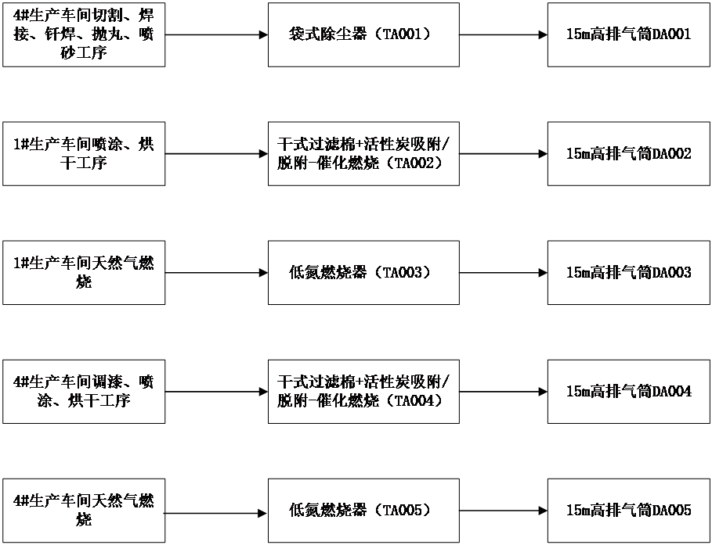  - 废气处理示意图  4#生产车间切割、焊接、钎焊、抛丸、喷砂工序  - 切割工序  本项目管道配置过程使用台湾小锯床对无缝管和铜管进行切割，支架生产过程采用双立柱卧式带锯床对钢材进行切割。切割工序会产生颗粒物，颗粒物产污系数参考《排放源统计调查产排污核算方法和系数手册-34通用设备制造业行业系数手册》中下料-锯床、砂轮切割、机切割颗粒物产污系数5.3千克/吨-原料，本项目无缝管合计使用量为2200t/a、铜管使用量为100t/a、钢材使用量为1000t/a，则切割工序颗粒物合计产生量为17.49t/a。  - 焊接工序  本项目支架制作过程焊接工序采用二氧化碳保护焊、管道配置过程采用氩弧焊，焊接工序会产生颗粒物，颗粒物产污系数参考《排放源统计调查产排污核算方法和系数手册-34通用设备制造业行业系数手册》中实芯焊丝-二氧化碳保护焊、氩弧焊颗粒物产污系数9.19千克/吨-原料，本项目碳钢氩弧焊条使用量为5.275t/a、不锈钢氩弧焊丝使用量为1.9t/a、二氧化碳保护焊焊丝使用量为40t/a，则焊接工序颗粒物合计产生量为0.4335t/a。  - 钎焊工序  本项目管道配置过程中铜管需采用钎焊，铜管钎焊工序的原料、设备、工艺与天津亚星汽车零部件有限公司汽车散热器、冷凝器生产扩建项目基本一致，具有可类比性，根据《天津亚星汽车零部件有限公司汽车散热器、冷凝器生产扩建项目（第一阶段）竣工环境保护验收监测报告》，钎焊工序满负荷工况下颗粒物产生速率为0.0136-0.0160kg/h，钎焊剂用量为16.4t/a，工作时间为4000h/a，集气罩收集效率按90%计，则钎焊工序颗粒物产生系数为3.69-4.34kg/t-钎焊剂，按照环评最不利原则，本次钎焊工序颗粒物产生系数取4.34kg/t-钎焊剂。本项目钎焊剂用量为1.3t/a，则本项目钎焊工序颗粒物产生量为0.0056t/a。  - 抛丸、喷砂工序  本项目支架制作过程会采用抛丸工序、管道配置过程碳钢无缝管会采用干喷砂工序，抛丸、干喷砂工序会产生颗粒物，颗粒物产污系数参考《排放源统计调查产排污核算方法和系数手册-34通用设备制造业行业系数手册》中抛丸、喷砂、打磨、滚筒工序颗粒物产污系数2.19千克/吨-原料，本项目支架生产量为1000t/a、碳钢无缝管用量为2000t/a，则抛丸工序颗粒物产生量为2.19t/a、喷砂工序颗粒物产生量为4.38t/a。  本项目4#生产车间切割、焊接、钎焊、抛丸、喷砂工序产生颗粒物经收集后通过1套袋式除尘器（TA001）处理后经1根15m高排气筒（DA001）排放。切割和焊接工序在密闭切割间和密闭焊接间内进行，区域上方设置集气罩（收集效率以90%计）；钎焊、抛丸、喷砂工序均为密闭设备，产生的废气通过负压收集（收集效率以98%计）。  本项目4#生产车间共设置2台湾小锯床、3台双立柱卧式带锯床、10台氩弧焊机、1台抛丸机、1条钎焊生产线、1台干喷砂机，均为密闭负压收集，本次4#生产车间切割、焊接、钎焊、抛丸、喷砂工序设计总风机风量为15000 m³/h，能够满足切割、焊接、钎焊、抛丸、喷砂工序同时运行时集气罩及负压收集所需风量要求。  袋式除尘器对颗粒物的去除效率与多个因素有关，如处理的颗粒物的粒径、颗粒物的浓度、布袋的数量与规格、总风机风量、收集管道长度及走向等，一般袋式除尘器的处理效率为90%~99.99%，本工序安装的袋式除尘器的设计去除效率为99.5%，4#生产车间切割、焊接、抛丸、喷砂工序工作时间均为900h/a，钎焊工序工作时间为1200h/a，切割、焊接、钎焊、抛丸、喷砂工序废气均为密闭负压收集、密闭负压收集效率以98%计，则本项目4#生产车间切割、焊接、钎焊、抛丸、喷砂工序颗粒物产排情况如下：  - 本项目切割、焊接、钎焊、抛丸、喷砂工序颗粒物产排情况一览表  由上表可知，本项目4#生产车间切割、焊接、钎焊、抛丸、喷砂工序产生的颗粒物经治理后排放浓度能够满足《大气污染物综合排放标准》（GB16297-1996）表2二级标准中排放浓度120mg/m³、排放速率3.5kg/h（15m高排气筒）的限值要求，同时能够满足《新乡市生态环境局关于进一步规范工业企业颗粒物排放限值的通知》中其它所有涉气工业企业排放口颗粒物排放浓度不高于10mg/m³的限值要求。  1#生产车间喷涂、烘干工序  - 颗粒物（漆雾）  本项目1#生产车间的喷漆线主要进行压缩机的喷涂，采用水性漆进行底漆和面漆两道喷涂。喷涂工序产生的漆雾主要来自喷涂过程中未附着的固体物，固体物在工件表面的附着效率约为70%，剩余30%的固体物全部形成漆雾。根据前文漆料用料核算可知，本项目1#生产车间水性环氧底漆使用量为5.83t/a、固体份平均含量约为85%，水性聚氨酯面漆使用量为4.66t/a、固体份平均含量约为89%，则水性环氧底漆工序漆雾产生量为1.4867t/a、水性聚氨酯面漆工序漆雾产生量为1.2442t/a，漆雾合计产生量为2.7309t/a。  本项目1#生产车间喷涂工序颗粒物（漆雾）产生情况具体如下：  - 1#生产车间喷涂工序颗粒物产污情况一览表  本项目1#生产车间喷涂工序位于密闭喷漆间、烘干工序位于密闭烘干室。密闭喷漆间容积为750m³（15×10×5m），密闭烘干室容积为750m³（15×10×5m）。喷漆间换气次数按15次/h，烘干室换气次数按10次/h，则喷漆间需要的风量为11250m³/h，烘干室需要的风量为7500m³/h，合计18750m³/h，本次1#生产车间喷涂、烘干工序设计总风机风量为20000m³/h，能够满足1#生产车间喷涂、烘干工序同时运行时风量需求。  本项目1#生产车间喷涂工序工作时间为2400h/a，干式过滤棉对颗粒物的去除效率为95%，则1#生产车间喷涂工序颗粒物产排情况如下：  - 本项目1#生产车间喷涂工序颗粒物产排情况一览表  由上表可知，本项目1#生产车间喷涂工序产生的颗粒物经治理后排放浓度能够满足《大气污染物综合排放标准》（GB16297-1996）表2二级标准中排放浓度120mg/m³、排放速率3.5kg/h（15m高排气筒）的限值要求，同时能够满足《新乡市生态环境局关于进一步规范工业企业颗粒物排放限值的通知》中其它所有涉气工业企业排放口颗粒物排放浓度不高于10mg/m³的限值要求。  - 有机废气  根据企业提供的水性漆检测报告（见附件三、附件四），本项目水性环氧底漆中挥发性有机化合物（VOC）含量为55g/L、水性聚氨酯面漆中挥发性有机化合物（VOC）含量为112g/L，本次喷涂、烘干工序按挥发性有机物全部挥发计。根据前文漆料用料核算可知，本项目1#生产车间水性环氧底漆用量为5.83t/a、水性聚氨酯面漆用量为4.66t/a，水性环氧底漆密度为1.5g/mL、水性聚氨酯面漆密度为1.2g/mL，则1#生产车间水性环氧底漆喷涂和烘干工序非甲烷总烃产生量为0.2138t/a、水性聚氨酯面漆喷涂和烘干工序非甲烷总烃产生量为0.4349t/a，即1#生产车间喷涂、烘干工序非甲烷总烃合计产生量为0.6487t/a。  本项目1#生产车间喷涂、烘干工序有机废气产生情况如下：  - 1#生产车间喷涂、烘干工序有机废气产生情况一览表  本项目1#生产车间喷涂、烘干工序产生的废气经干式过滤棉处理后再送活性炭吸附/脱附-催化燃烧装置处理，“活性炭吸附/脱附-催化燃烧装置”废气走向示意图如下：  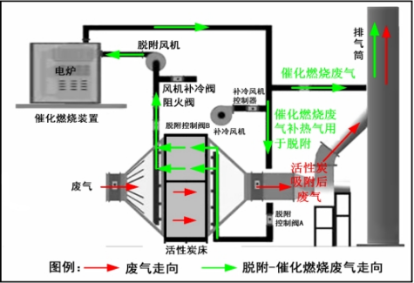  - 活性炭吸附/脱附-催化燃烧装置废气走向图  废气先进入活性炭吸附床进行吸附，气流走向见上图废气走向图红色走向。活性炭经过吸附运行大约10天达到饱和，启动系统的脱附-催化燃烧过程（见上图绿色走向），达到饱和状态的吸附床停止吸附，通过阀门切换进入脱附状态，原用于脱附的活性炭床开启吸附模式，交替进行。  脱附状态通过热气流将原来已经吸附在活性炭表面的污染物脱附出来，并经过催化燃烧反应转化生成CO₂、氮气和水蒸气等无害物质，并放出热量。反应产生的部分热废气经过热交换部分回用到脱附气流中进行脱附，其余废气经排气筒排放。脱附设计风量2000m³/h，燃烧温度＞300℃，使用电加热。  本项目“活性炭吸附/脱附-催化燃烧装置”共设置2个活性炭床，一个吸附，一个脱附，每个活性炭床填充量为0.5t。根据《吸附法工业有机废气治理工程技术规范》（HJ 2026-2013），吸附装置的净化效率不得低于90%，本项目活性炭吸附效率以90%计，根据《催化燃烧法工业有机废气治理工程技术规范》（HJ 2027-2013），催化燃烧装置的净化效率不低于97%，根据评价最不利原则，本项目催化燃烧装置对活性炭吸附后脱附的有机废气的去除率以97%计，压缩机喷漆室、烘干室密闭负压收集效率以98%计，脱附时间为240h/a。  本项目1#生产车间喷涂、烘干工序工作时间均为2400h/a，则1#生产车间喷涂、烘干工序产生的有机废气经活性炭吸附/脱附-催化燃烧装置处理后的废气产排情况见下表：  - 1#生产车间喷涂、烘干工序有机废气产生及排放情况1  催化燃烧装置开启时，各污染物的排放浓度见下表：  - 1#生产车间喷涂、烘干工序有机废气产生及排放情况2  由上表可知，本项目1#生产车间喷涂、烘干工序产生的非甲烷总烃经治理后排放浓度能够满足《工业涂装工序挥发性有机物排放标准》（DB41/1951-2020）表1中有组织排放浓度50mg/m³的限值要求，同时能够满足《重污染天气重点行业应急减排措施制定技术指南》（2020年修订版）》及补充说明中20-30mg/m³的限值要求。  4#生产车间调漆、喷涂、烘干工序  - 颗粒物（漆雾）  本项目4#生产车间主要进行机组的喷涂，一部分机组采用水性漆进行底漆和面漆两道喷涂工序，一部分机组采用溶剂型漆进行底漆和面漆两道喷涂工序。喷涂工序产生的漆雾主要来自喷涂过程中未附着的固体物，固体物在工件表面的附着效率约为70%，剩余30%的固体物全部形成漆雾。根据前文漆料用料核算可知，本项目4#生产车间水性环氧底漆使用量为5.14t/a、固体份平均含量约为85%，水性聚氨酯面漆使用量为4.11t/a、固体份平均含量约为89%，则水性环氧底漆喷涂工序漆雾产生量为1.3107t/a、水性聚氨酯面漆喷涂工序漆雾产生量为1.0974t/a；本项目4#生产车间环氧底漆及固化剂、稀释剂使用量为4.21t/a，固体份平均含量约为72%；聚氨酯面漆及固化剂、稀释剂使用量为1.92t/a，固体份平均含量约为68%，则4#生产车间环氧底漆喷涂工序漆雾产生量为0.9094t/a、聚氨酯面漆喷涂工序漆雾产生量为0.3917t/a，即4#生产车间漆雾合计产生量为3.7092t/a。  本项目4#生产车间喷涂工序颗粒物（漆雾）产生情况具体如下：  - 4#生产车间喷涂工序颗粒物产污情况一览表  本项目5#生产车间喷涂工序设置2个密闭喷漆间、烘干工序设置1个密闭烘干室，调漆工序在喷漆间内进行，调漆、喷涂工序产生的废气经干式过滤棉处理后和烘干工序废气一起送活性炭吸附/脱附-催化燃烧处理。水性漆喷涂工序密闭喷漆间容积为840m³（20×7×6m）、溶剂型漆喷涂工序密闭喷漆间容积为840m³（20×7×6m），密闭烘干室容积为360m³（10×6×6m）。喷漆间换气次数按15次/h，烘干室换气次数按10次/h，则2个喷漆间需要的风量为25200m³/h，1个烘干室需要的风量为3600m³/h，合计28800m³/h，本次5#生产车间调漆、喷涂、烘干工序设计总风机风量为30000m³/h，能够满足5#生产车间调漆、喷涂、烘干工序同时运行时风量需求。  本项目4#生产车间喷涂工序工作时间为2400h/a，干式过滤棉对颗粒物的去除效率为95%，则4#生产车间喷涂工序颗粒物产排情况如下：  - 本项目4#生产车间喷涂工序颗粒物产排情况一览表  由上表可知，本项目4#生产车间喷涂工序产生的颗粒物经治理后排放浓度能够满足《大气污染物综合排放标准》（GB16297-1996）表2二级标准中排放浓度120mg/m³、排放速率3.5kg/h（15m高排气筒）的限值要求，同时能够满足《新乡市生态环境局关于进一步规范工业企业颗粒物排放限值的通知》中其它所有涉气工业企业排放口颗粒物排放浓度不高于10mg/m³的限值要求。  - 有机废气  本项目4#生产车间一部分机组采用水性漆进行底漆和面漆两道喷涂工序，一部分机组采用溶剂型漆进行底漆和面漆两道喷涂工序。  根据企业提供的水性漆检测报告（见附件三、附件四），本项目水性环氧底漆中挥发性有机化合物（VOC）含量为55g/L、水性聚氨酯面漆中挥发性有机化合物（VOC）含量为112g/L，本次喷涂、烘干工序按挥发性有机物全部挥发计。根据前文漆料用料核算可知，本项目4#生产车间水性环氧底漆用量为5.14t/a、水性聚氨酯面漆用量为4.11t/a，水性环氧底漆密度为1.5g/mL、水性聚氨酯面漆密度为1.2g/mL，则4#生产车间水性环氧底漆喷涂和烘干工序非甲烷总烃产生量为0.1885t/a、水性聚氨酯面漆喷涂和烘干工序非甲烷总烃产生量为0.3836t/a，即4#生产车间水性漆喷涂、烘干工序非甲烷总烃合计产生量为0.5721t/a。  本项目4#生产车间水性漆喷涂、烘干工序产污情况如下：  - 4#生产车间水性漆喷涂、烘干工序产污情况一览表  根据企业提供的溶剂型漆检测报告（见附件五、附件六），本项目环氧底漆中挥发性有机化合物（VOC）含量为282g/L、甲苯与二甲苯含量为7%，聚氨酯面漆中挥发性有机化合物（VOC）含量为322g/L、甲苯与二甲苯含量为15.81%。检测报告甲苯与二甲苯含量中包含乙苯，本项目溶剂型漆、稀释剂及固化剂中均不含甲苯，本次按最不利情况，甲苯与二甲苯含量全部以二甲苯计。根据前文漆料用料核算可知，本项目4#生产车间环氧底漆及其固化剂、稀释剂合计用量为4.21t/a，聚氨酯面漆及其固化剂、稀释剂合计用量为1.92t/a，环氧底漆密度为2.3g/mL、聚氨酯面漆密度为1.4g/mL，则4#生产车间环氧底漆调漆、喷涂和烘干工序非甲烷总烃产生量为0.5162t/a、二甲苯产生量为0.2947t/a，聚氨酯面漆调漆、喷涂和烘干工序非甲烷总烃产生量为0.4416t/a、二甲苯产生量为0.3036t/a，即4#生产车间溶剂型漆调漆、喷涂、烘干工序非甲烷总烃合计产生量为0.9578t/a、二甲苯合计产生量为0.5983t/a。  本项目4#生产车间溶剂型漆喷涂、烘干工序有机废气产生情况如下：  - 溶剂型漆产污情况一览表  参考《浙江省工业涂装工序挥发性有机物（VOCs）排放量计算暂行方法》（征求意见稿），调漆、喷涂、烘干工序产生有机废气占比分别为5%、55%、40%，则本项目溶剂型漆调漆工序非甲烷总烃产生量为0.0299t/a、二甲苯产生量为0.0299t/a，喷涂工序非甲烷总烃产生量为0.5268t/a、二甲苯产生量为0.3291t/a，烘干工序非甲烷总烃产生量为0.3831t/a、二甲苯产生量为0.2393t/a。  本项目4#生产车间调漆、喷涂、烘干工序产生的废气经干式过滤棉处理后再送活性炭吸附/脱附-催化燃烧装置处理，“活性炭吸附/脱附-催化燃烧装置”废气走向示意图如下：  - 活性炭吸附/脱附-催化燃烧装置废气走向图  废气先进入活性炭吸附床进行吸附，气流走向见上图废气走向图红色走向。活性炭经过吸附运行大约10天达到饱和，启动系统的脱附-催化燃烧过程（见上图绿色走向），达到饱和状态的吸附床停止吸附，通过阀门切换进入脱附状态，原用于脱附的活性炭床开启吸附模式，交替进行。  脱附状态通过热气流将原来已经吸附在活性炭表面的污染物脱附出来，并经过催化燃烧反应转化生成CO₂、氮气和水蒸气等无害物质，并放出热量。反应产生的部分热废气经过热交换部分回用到脱附气流中进行脱附，其余废气经排气筒排放。脱附设计风量3000m³/h，燃烧温度＞300℃，使用电加热。  本项目“活性炭吸附/脱附-催化燃烧装置”共设置2个活性炭床，一个吸附，一个脱附，每个活性炭床填充量为0.5t。根据《吸附法工业有机废气治理工程技术规范》（HJ 2026-2013），吸附装置的净化效率不得低于90%，本项目活性炭吸附效率以90%计，根据《催化燃烧法工业有机废气治理工程技术规范》（HJ 2027-2013），催化燃烧装置的净化效率不低于97%，根据评价最不利原则，本项目催化燃烧装置对活性炭吸附后脱附的有机废气的去除率以97%计，4#生产车间喷漆间、烘干室密闭负压收集效率以98%计，脱附时间为240h/a。  本项目4#生产车间调漆工序工作时间为300h/a，喷涂、烘干工序工作时间均为2400h/a，则4#生产车间调漆、喷涂、烘干工序产生的有机废气经活性炭吸附/脱附-催化燃烧装置处理后的废气产排情况见下表：  - 4#生产车间调漆、喷涂、烘干工序有机废气产生及排放情况1  催化燃烧装置开启时，各污染物的排放浓度见下表：  - 4#生产车间调漆、喷涂、烘干工序有机废气产生及排放情况2  由上表可知，本项目4#生产车间调漆、喷涂、烘干工序产生的非甲烷总烃经治理后排放浓度能够满足《工业涂装工序挥发性有机物排放标准》（DB41/1951-2020）表1中有组织排放浓度50mg/m³的限值要求、同时能够满足《重污染天气重点行业应急减排措施制定技术指南》（2020年修订版）》及补充说明中20-30mg/m³的限值要求，二甲苯经治理后排放浓度能够满足《工业涂装工序挥发性有机物排放标准》（DB41/1951-2020）表1中甲苯与二甲苯合计有组织排放浓度20mg/m³的限值要求。  1#生产车间天然气燃烧  本项目1#生产车间烘干工序采用燃烧天然气提供热量，1#生产车间天然气用量为4.5万m³，天然气燃烧时间为2400h/a。参照《排放源统计调查产排污核算方法和系数手册-34通用设备制造业行业系数手册》中天然气工业炉窑废气污染物产生系数，见下表。  - 天然气工业炉窑产污系数表  由上表可知，本项目1#生产车间天然气燃烧烟气量为612000m³/a（255m³/h），污染物产生量如下：颗粒物0.0129t/a、二氧化硫0.009t/a、氮氧化物0.042t/a。低氮燃烧器对氮氧化物去除率为50%，则1#生产车间天然气燃烧污染物产排情况如下：  - 1#生产车间天然气燃烧污染物产排情况一览表  由上表可知，本项目1#生产车间天然气燃烧产生的废气经治理后排放浓度能够满足《工业炉窑大气污染物排放标准》（DB41/1066-2020）表1常规大气污染物-其他炉窑颗粒物30mg/m³、二氧化硫200mg/m³、氮氧化物300mg/m³的限值要求。  4#生产车间天然气燃烧  本项目4#生产车间烘干工序采用燃烧天然气提供热量，4#生产车间天然气用量为4.5万m³，天然气燃烧时间为2400h/a。参照《排放源统计调查产排污核算方法和系数手册-34通用设备制造业行业系数手册》中天然气工业炉窑废气污染物产生系数，见下表。  - 天然气工业炉窑产污系数表  由上表可知，本项目4#生产车间天然气燃烧烟气量为612000m³/a（255m³/h），污染物产生量如下：颗粒物0.0129t/a、二氧化硫0.009t/a、氮氧化物0.042t/a。低氮燃烧器对氮氧化物去除率为50%，则4#生产车间天然气燃烧污染物产排情况如下：  - 4#生产车间天然气燃烧污染物产排情况一览表  由上表可知，本项目4#生产车间天然气燃烧产生的废气经治理后排放浓度能够满足《工业炉窑大气污染物排放标准》（DB41/1066-2020）表1常规大气污染物-其他炉窑颗粒物30mg/m³、二氧化硫200mg/m³、氮氧化物300mg/m³的限值要求。  无组织废气  本项目无组织废气主要是各工序未被收集的废气。根据前文分析可知，本项目1#生产车间未被收集的污染物产生量为：颗粒物0.0546t/a、非甲烷总烃0.0130t/a，4#生产车间未被收集的污染物产生量为：颗粒物0.5988t/a、二甲苯0.0120t/a、非甲烷总烃0.0192t/a；由于无组织颗粒物较大及厂房阻隔，90%的颗粒物自然沉降在车间内，10%以无组织形式排放至车间外，其他废气全部以无组织形式散失，则1#生产车间颗粒物无组织排放量为0.0055t/a、非甲烷总烃无组织排放量为0.0130t/a，4#生产车间颗粒物无组织排放量为0.0599t/a、二甲苯无组织排放量为0.0120t/a、非甲烷总烃无组织排放量为0.0192t/a；  评价提出要求企业加强车间密闭，保证废气收集效率，尽量减少无组织排放，保证颗粒物无组织排放浓度满足《新乡市生态环境局关于进一步规范工业企业颗粒物排放限值的通知》企业边界大气污染物浓度限值0.5mg/m³的限值要求，非甲烷总烃、二甲苯无组织排放浓度能够满足《关于全省开展工业企业挥发性有机物专项治理工作中排放建议值的通知》（豫环攻坚办〔2017〕162号）中附件2-工业企业边界挥发性有机物排放建议值-非甲烷总烃2.0mg/m³、二甲苯0.2mg/m³的限值要求。  非正常排放分析  项目生产过程中的非正常排放主要是污染物排放控制措施达不到应有效率时引起的污染物超标排放，评价以最不利原则按照污染物治理措施处理效率为0时的情况进行分析，本项目事故排放时间最长为15分钟。  非正常排放具体参数见下表：  - 非正常排放参数表  大气污染防治措施分析  根据《排污许可证申请与核发技术规范 铁路、船舶、航空航天和其他运输设备》（HJ 1124—2020）表 A.6 表面处理（涂装）排污单位废气污染防治推荐可行技术中打磨设备、抛丸设备、喷砂设备颗粒物的可行技术为“袋式除尘、湿式除尘”，喷漆室（作业区）颗粒物（漆雾）的可行技术为“文丘里/水旋/水帘、石灰粉吸附、纸盒过滤、化学纤维过滤、非甲烷总烃的可行技术为“吸附/浓缩+热力燃烧/催化氧化、吸附+冷凝回收”，烘干室非甲烷总烃的可行技术为“热力焚烧/催化氧化、吸附/浓缩+热力焚烧/催化氧化、吸附+冷凝回收”。本项目切割、焊接、钎焊、抛丸、喷砂工序产生的颗粒物经收集后通过袋式除尘器处理，喷涂、烘干工序的废气经收集后通过干式过滤棉+活性炭吸附/脱附-催化燃烧装置处理，天然气经低氮燃烧器燃烧后排放均属于可行技术。  大气环境影响分析  项目所在区域属于空气环境质量未达标区，项目产生的大气污染物通过削减区域现有污染源排放量进行替代。本项目大气污染物颗粒物经治理后《大气污染物综合排放标准》（GB16297-1996）表2二级标准中排放浓度120mg/m³、排放速率3.5kg/h（15m高排气筒）的限值要求，同时能够满足《新乡市生态环境局关于进一步规范工业企业颗粒物排放限值的通知》中其它所有涉气工业企业排放口颗粒物排放浓度不高于10mg/m³的限值要求；非甲烷总烃经治理后排放浓度能够满足《工业涂装工序挥发性有机物排放标准》（DB41/1951-2020）表1中有组织排放浓度50mg/m³的限值要求，同时能够满足《重污染天气重点行业应急减排措施制定技术指南》（2020年修订版）》及补充说明中20-30mg/m³的限值要求；甲苯与二甲苯经治理后排放浓度能够满足《工业涂装工序挥发性有机物排放标准》（DB41/1951-2020）表1中有组织排放浓度20mg/m³的限值要求。通过区域削减和污染物扩散，不会对周边环境造成明显影响。  综上所述，评价认为项目建成运行过程中对周边大气环境影响可以接受。  废气污染物排放核算量  大气污染物有组织排放核算  - 本项目大气污染物有组织排放量核算表  大气污染物无组织排放量核算  - 大气污染物无组织排放量核算表  大气污染物年排放量核算  - 大气污染物年排放量核算表  污染物排放口基本情况  - 项目污染物排放口基本情况  监测要求  根据《排污许可证申请与核发技术规范 铁路、船舶、航空航天和其他运输设备》（HJ 1124—2020）、《排污许可证申请与核发技术规范 工业炉窑》（HJ 1121—2020）、《排污单位自行监测技术指南 涂装》（HJ 1086—2020）和《排污单位自行监测技术指南 总则》（HJ 819-2017）的要求，评价提出项目在生产运行阶段的污染源监测计划，具体监测计划见下表：  - 污染源自行监测计划表  废水  本项目废水主要是生活污水、清洗废水和反渗透浓水。  废水污染物产排情况  生活污水  本项目新增员工80人，年工作300天，在厂内食宿，生活用水量按50L/人·d计，则生活用水量为4m³/d（1200m³/a），排放系数以0.8计，则生活污水排放量为3.2m³/d（960m³/a）。类比确定生活污水水质为：COD 350mg/L、SS 200mg/L、NH₃-N 25mg/L、TP 3mg/L、TN 30mg/L，经化粪池处理后水质为：COD 250mg/L、SS 185mg/L、NH₃-N 25mg/L、TP 3mg/L、TN 30mg/L。生活污水经化粪池处理后再经厂内污水处理站处理后通过管网排入新乡市排水工程有限公司（贾屯污水处理厂）进一步处理。  清洗废水  本项目清洗工序采用无磷脱脂剂，主要成分为纯碱、片碱、硅酸钠、表面活性剂，不含磷和氮元素，清洗废水不会产生氨氮、总磷和总氮。参考《排放源统计调查产排污核算方法和系数手册-34通用设备制造业行业系数手册》机械加工-加工件清洗中工业废水量为9.75t/t-原料、化学需氧量产生系数为58.5kg/t-原料、石油类产生系数为19.5kg/t-原料，本项目无磷脱脂剂用量为2t/a，清洗时无磷脱脂剂加水比例为1：25，即清洗液用量为50t/a，则本项目清洗工序废水量为487.5t/a（1.63t/d）、COD产生量为2.925t/a、石油类产生量为0.975t/a，即清洗废水污染物浓度为COD6000mg/L、石油类2000mg/L。  （3）反渗透浓水  本项目清洗工序采用纯水，厂内设置1套纯水制备设备，工艺采用砂滤-碳滤-反渗透，设计反渗透产水量为2t/h，反渗透产水率为60%。根据物料平衡，本项目清洗用水量为487.5t/a（2.05t/d），即反渗透新鲜水用水量为1026t/a（3.42t/d）、浓水量为411t/a（1.37t/d）。参考无锡市智慧环保技术监测研究院有限公司《纯水制备过程中氨氮和总氮在制水废水中的富集》（陈磊.山东化工，2020,49(7)：263-264），纯水制备一级反渗透浓水水质为COD<5mg/L、SS<5mg/L、NH₃-N<0.1mg/L、TP<0.1mg/L、TN 2.04mg/L，按照最不利情况，本项目反渗透浓水水质取COD 5mg/L、SS 5mg/L、NH₃-N 0.1mg/L、TP 0.1mg/L、TN 2.04mg/L。  本项目生活污水经化粪池处理后、清洗废水经隔油池处理后一起进入厂内污水处理站处理，处理后再和反渗透浓水一起经厂区总排口通过管网排入新乡市排水工程有限公司（贾屯污水处理厂）进一步处理。厂内污水处理站处理工艺为“调节池+絮凝沉淀+A²/O工艺”、处理规模为10t/d。本项目清洗废水中不含氮、磷元素，为保证A²/O工艺对氮、磷元素的需求，本次将经化粪池处理后的生活污水与清洗废水在调节池混合后，一起进入厂内污水处理站处理。  A²/O工艺介绍：  生物池通过曝气装置、推进器（厌氧段和缺氧段）及回流渠道的布置分成厌氧段、缺氧段、好氧段。污水与含磷回流污泥同步进入厌氧池中，含磷回流污泥中的聚磷菌释放磷，并吸收低级脂肪酸等易降解的有机物；随后污水进入缺氧池中，反硝化细菌利用混合液回流带入的硝酸盐及进水中的有机物进行反硝化脱氮；接着进入好氧池，有机污染物进一步被降解，硝化菌将污水中存在的氨氮转化为硝酸盐氮，同时聚磷菌利用在厌氧条件下产生的动力进行过度吸磷。最后，混合液进入沉淀池，进行泥水分离，上清液作为处理水排放，沉淀污泥的一部分回流厌氧池，另一部分作为剩余污泥排放。  隔油池对石油类的去除效率为95%，絮凝沉淀+A²/O工艺对废水污染物的去除效率为COD 90%、SS 80%、NH₃-N 70%、TP 50%、TN 60%、石油类50%，本项目废水排放情况见下表：  - 本项目废水排放情况一览表  由上表可知，本项目厂区废水总排口废水水质能够满足《污水综合排放标准》（GB 8978-1996）表4三级标准中COD：500mg/L、SS：400mg/L、石油类30mg/L的限值要求，同时能够满足新乡市排水工程有限公司（贾屯污水处理厂）收水标准COD 450mg/L、SS 350mg/L、氨氮35mg/L、总磷6mg/L、总氮45mg/L的限值要求。  依托污水处理站可行性分析  新乡市排水工程有限公司（贾屯污水处理厂）位于新乡市卫滨区贾屯村东，设计处理规模为30万m³/d，总服务面积93.4km²。收水范围为新乡市高新技术开发区15.6km²，东南区16km²、新乡县东部排水分区16km²、纸制品工业园区43.8km²、朗公庙镇2km²，本项目位于新乡市新乡高新技术产业开发区新中大道与德源路交叉口东150米路南，处于新乡市排水工程有限公司（贾屯污水处理厂）的收水范围内。  新乡市排水工程有限公司（贾屯污水处理厂）采用的工艺为“粗格栅-细格栅-曝气沉砂池-水解酸化池-A₂/O-二沉池-高效沉砂池-V型滤池-接触消毒池”。设计进水水质为COD 450mg/L、SS 350mg/L、NH₃-N 35mg/L、TP 4mg/L、TN 45mg/L，出水水质为COD 40mg/L、SS 10mg/L、NH₃-N 2mg/L、TP 0.4mg/L、TN 15mg/L，COD、NH₃-N、TP能达到《地表水环境质量标准》（GB3838-2002）V类标准的要求，SS、TN能达到《城镇污水处理厂污染物排放标准》（GB18918-2002）一级A标准的要求。  新乡市排水工程有限公司（贾屯污水处理厂）出水排入东孟姜女河，根据2024年10月—12月新乡市排水工程有限公司（贾屯污水处理厂）外排废水在线监测数据，新乡市排水工程有限公司（贾屯污水处理厂）废水各污染物均能达标排放，污水处理量平均约为102067.81m³~108350.66m³/d（评价按照最不利情况考虑，按照108350.66m³/d进行评价），新乡市排水工程有限公司（贾屯污水处理厂）尚有191649.34m³/d的余量。本项目新增外排废水6.2m³/d，仅占新乡市排水工程有限公司（贾屯污水处理厂）剩余处理能力的0.003%，满足项目处理的需要，不会对新乡市排水工程有限公司（贾屯污水处理厂）造成冲击，评价认为本项目废水排入新乡市排水工程有限公司（贾屯污水处理厂）处理是可行的。  污染物排放信息  废水类别、污染物及污染治理设施信息表  - 废水类别、污染物及污染治理设施信息表  废水间接排放口基本情况  - 废水间接排放口基本情况表  废水污染物排放执行标准表  - 废水污染物排放执行标准表  废水污染物排放信息表  - 废水污染物排放信息表  综上，本项目废水污染物出厂排放总量为：COD 0.3195t/a、SS 0.0376t/a、NH₃-N 0.0072t/a、TP 0.0015t/a、TN 0.0124t/a、石油类 0.0245t/a，经新乡市排水工程有限公司（贾屯污水处理厂）处理后废水污染物排放总量为：COD 0.0744t/a、SS 0.0186t/a、NH₃-N 0.0037t/a、TP 0.0007t/a、TN 0.0279t/a、石油类 0.0019t/a。  监测要求  根据《排污许可证申请与核发技术规范 铁路、船舶、航空航天和其他运输设备》（HJ 1124—2020）、《排污单位自行监测技术指南 涂装》（HJ 1086—2020）和《排污单位自行监测技术指南 总则》（HJ 819-2017）的要求，评价提出项目在生产运行阶段的污染源监测计划，具体监测计划见下表。  - 污染源自行监测计划表  噪声  噪声源情况  该项目高噪声设备主要为环保设施风机、卧式压力机、立式压力机、抛丸机等设备。环保设施风机布置在车间外，其他设备均布置在车间内，声源强度在70-80dB(A)之间。因本项目同车间同类设备分布较为集中且尺寸相对设备距厂界距离较小，因此本次评价预测时将本项目同类设备近似作为一个点声源进行预测。  声源强度及治理效果见下表。  - 工业企业噪声源强调查清单（室外声源）
  污染工序 | 污染因子 | 产生情况 |  |  |  | 风机  风量(m³/h) | 排放情况
  污染工序 | 污染因子 | 产生量(t/a) | 收集量(t/a) | 速率(kg/h) | 浓度(mg/m³) | 风机  风量(m³/h) | 排放量(t/a) | 速率(kg/h) | 浓度(mg/m³)
  切割 | 颗粒物 | 17.4900 | 17.1402 | 19.0447 | 1775.8 | 15000 | 0.1199 | 0.1332 | 8.9
  焊接 | 颗粒物 | 0.4335 | 0.3902 | 0.4336
  钎焊 | 颗粒物 | 0.0056 | 0.0055 | 0.0046
  抛丸 | 颗粒物 | 2.1900 | 2.1462 | 2.3847
  喷砂 | 颗粒物 | 4.3800 | 4.2924 | 4.7693
  名称 | 用量（t/a） | 固含量（%） | 附着率（%） | 颗粒物（漆雾）产生量（t/a）
  水性环氧底漆 | 5.83 | 85 | 70 | 1.4867
  水性聚氨酯面漆 | 4.66 | 89 | 70 | 1.2442
  合计 |  |  |  | 2.7309
  污染工序 | 污染因子 | 产生情况 |  |  |  | 风机  风量(m³/h) | 排放情况
  污染工序 | 污染因子 | 产生量(t/a) | 收集量(t/a) | 速率(kg/h) | 浓度(mg/m³) | 风机  风量(m³/h) | 排放量(t/a) | 速率(kg/h) | 浓度(mg/m³)
  1#车间喷涂工序 | 颗粒物 | 2.7309 | 2.6763 | 1.1151 | 55.8 | 20000 | 0.1338 | 0.0558 | 2.8
  名称 | 用量（t/a） | VOC含量（g/L） | 密度（g/mL） | VOC产生量（t/a）
  水性环氧底漆 | 5.83 | 55 | 1.5 | 0.2138
  水性聚氨酯面漆 | 4.66 | 112 | 1.2 | 0.4349
  合计 |  |  |  | 0.6487
  污染  因子 | 产生情况 |  |  |  | 活性炭吸附后排放情况 |  | 脱附情况 |  | 催化燃烧后排放情况
  污染  因子 | 产生量  (t/a) | 收集量(t/a) | 速率  (kg/h) | 浓度  (mg/m³) | 排放量  (t/a) | 速率  (kg/h) | 脱附量(t/a) | 速率  (kg/h) | 排放量  (t/a) | 速率  (kg/h)
  非甲烷总烃 | 0.6487 | 0.6357 | 0.2649 | 13.2 | 0.0636 | 0.0265 | 0.5721 | 2.3838 | 0.0172 | 0.0717
  污染  因子 | 排放情况
  污染  因子 | 排放量(t/a) |  |  | 速率(kg/h) |  |  | 仅吸附时排放浓度(mg/m³) | 最大排放浓度  (mg/m³)
  污染  因子 | 活性炭吸附后 | 催化燃烧后 | 合计 | 活性炭吸附后 | 催化燃烧后 | 合计 | 仅吸附时排放浓度(mg/m³) | 最大排放浓度  (mg/m³)
  非甲烷总烃 | 0.0636 | 0.0172 | 0.0808 | 0.0265 | 0.0717 | 0.0982 | 1.3 | 4.5
  名称 | 用量（t/a） | 固含量（%） | 附着率（%） | 颗粒物（漆雾）产生量（t/a）
  水性环氧底漆 | 5.14 | 85 | 70 | 1.3107
  水性聚氨酯面漆 | 4.11 | 89 | 70 | 1.0974
  环氧底漆 | 4.21 | 72 | 70 | 0.9094
  聚氨酯面漆 | 1.92 | 68 | 70 | 0.3917
  合计 |  |  |  | 3.7092
  污染工序 | 污染因子 | 产生情况 |  |  |  | 风机  风量(m³/h) | 排放情况
  污染工序 | 污染因子 | 产生量(t/a) | 收集量(t/a) | 速率(kg/h) | 浓度(mg/m³) | 风机  风量(m³/h) | 排放量(t/a) | 速率(kg/h) | 浓度(mg/m³)
  机组喷涂工序 | 颗粒物 | 3.7092 | 3.6350 | 1.5146 | 50.5 | 30000 | 0.1818 | 0.0758 | 2.5
  名称 | 用量（t/a） | VOC含量（g/L） | 密度（g/mL） | VOC产生量（t/a）
  水性环氧底漆 | 5.14 | 55 | 1.5 | 0.1885
  水性聚氨酯面漆 | 4.11 | 112 | 1.2 | 0.3836
  合计 |  |  |  | 0.5721
  名称 | 用量（t/a） | VOC含量（g/L） | 甲苯与二甲苯含量（含乙苯）（%） | 密度（g/mL） | VOC产生量（t/a） | 二甲苯产生量（t/a）
  环氧底漆 | 4.21 | 282 | 7 | 2.30 | 0.5162 | 0.2947
  聚氨酯面漆 | 1.92 | 322 | 15.81 | 1.40 | 0.4416 | 0.3036
  合计 |  |  |  |  | 0.9578 | 0.5983
  注：检测报告甲苯与二甲苯含量中包含乙苯，本项目溶剂型漆、稀释剂及固化剂中均不含甲苯，本次按最不利情况，甲苯与二甲苯含量全部以二甲苯计。
  污染  因子 |  | 产生情况 |  |  |  | 活性炭吸附后排放情况 |  | 脱附情况 |  | 催化燃烧后排放情况
   |  | 产生量  (t/a) | 收集量(t/a) | 速率  (kg/h) | 浓度  (mg/m³) | 排放量  (t/a) | 速率  (kg/h) | 脱附量(t/a) | 速率  (kg/h) | 排放量  (t/a) | 速率  (kg/h)
  调漆 | 二甲苯 | 0.0299 | 0.0293 | 0.0977 | 3.3 | 0.0029 | 0.0097 | 0.0264 | 0.1100 | 0.0008 | 0.0033
  喷涂、烘干 | 二甲苯 | 0.5684 | 0.5570 | 0.2321 | 7.7 | 0.0557 | 0.0232 | 0.5013 | 2.0888 | 0.0150 | 0.0625
  合计 | 二甲苯 | 0.5983 | 0.5863 | 0.3298 | 11.0 | 0.0586 | 0.0329 | 0.5277 | 2.1988 | 0.0158 | 0.0658
  调漆 | 非甲烷总烃 | 0.0479 | 0.0469 | 0.1563 | 5.2 | 0.0047 | 0.0157 | 0.0422 | 0.1758 | 0.0013 | 0.0054
  喷涂、烘干 | 非甲烷总烃 | 0.9099 | 0.8917 | 0.3715 | 12.4 | 0.0892 | 0.0372 | 0.8025 | 3.3438 | 0.0241 | 0.1004
  合计 | 非甲烷总烃 | 0.9578 | 0.9386 | 0.5278 | 17.6 | 0.0939 | 0.0529 | 0.8447 | 3.5196 | 0.0254 | 0.1058
  污染  因子 | 排放情况
  污染  因子 | 排放量(t/a) |  |  | 速率(kg/h) |  |  | 仅吸附时排放浓度(mg/m³) | 最大排放浓度  (mg/m³)
  污染  因子 | 活性炭吸附后 | 催化燃烧后 | 合计 | 活性炭吸附后 | 催化燃烧后 | 合计 | 仅吸附时排放浓度(mg/m³) | 最大排放浓度  (mg/m³)
  二甲苯 | 0.0586 | 0.0158 | 0.0744 | 0.0329 | 0.0658 | 0.0987 | 1.1 | 3.0
  非甲烷总烃 | 0.0939 | 0.0254 | 0.1193 | 0.0529 | 0.1058 | 0.1587 | 1.8 | 4.8
  燃气名称 | 污染物指标 | 单位 | 产污系数
  天然气 | 烟气量 | m³/m³-气 | 13.6
  天然气 | 颗粒物 | kg/m³-气 | 0.000286
  天然气 | 二氧化硫¹ | kg/m³-气 | 0.000002S
  天然气 | 氮氧化物 | kg/m³-气 | 0.00187
  注1：S——收到基硫分（取值范围0-100，燃料为气体时，取值范围>=0）。根据《天然气》（GB 17820-2018），本项目使用的天然气的收到基硫分取值为100。
  污染工序 | 污染因子 | 产生情况 |  |  |  | 烟气量(m³/h) | 排放情况
  污染工序 | 污染因子 | 产生量(t/a) | 收集量(t/a) | 速率(kg/h) | 浓度(mg/m³) | 烟气量(m³/h) | 排放量(t/a) | 速率(kg/h) | 浓度(mg/m³)
  天然气燃烧 | 颗粒物 | 0.0129 | 0.0129 | 0.0054 | 21.2 | 255 | 0.0129 | 0.0054 | 21.2
  天然气燃烧 | 二氧化硫 | 0.0090 | 0.0090 | 0.0038 | 14.9 | 255 | 0.0090 | 0.0038 | 14.9
  天然气燃烧 | 氮氧化物 | 0.0420 | 0.0420 | 0.0175 | 68.6 | 255 | 0.0210 | 0.0088 | 34.5
  燃气名称 | 污染物指标 | 单位 | 产污系数
  天然气 | 烟气量 | m³/m³-气 | 13.6
  天然气 | 颗粒物 | kg/m³-气 | 0.000286
  天然气 | 二氧化硫¹ | kg/m³-气 | 0.000002S
  天然气 | 氮氧化物 | kg/m³-气 | 0.00187
  注1：S——收到基硫分（取值范围0-100，燃料为气体时，取值范围>=0）。根据《天然气》（GB 17820-2018），本项目使用的天然气的收到基硫分取值为100。
  污染工序 | 污染因子 | 产生情况 |  |  |  | 烟气量(m³/h) | 排放情况
  污染工序 | 污染因子 | 产生量(t/a) | 收集量(t/a) | 速率(kg/h) | 浓度(mg/m³) | 烟气量(m³/h) | 排放量(t/a) | 速率(kg/h) | 浓度(mg/m³)
  天然气燃烧 | 颗粒物 | 0.0129 | 0.0129 | 0.0054 | 21.2 | 255 | 0.0129 | 0.0054 | 21.2
  天然气燃烧 | 二氧化硫 | 0.0090 | 0.0090 | 0.0038 | 14.9 | 255 | 0.0090 | 0.0038 | 14.9
  天然气燃烧 | 氮氧化物 | 0.0420 | 0.0420 | 0.0175 | 68.6 | 255 | 0.0210 | 0.0088 | 34.5
  非正常排放源 | 非正常排放原因 | 污染物 | 非正常排放速率/（kg/h） | 单次持续时间/h | 年发生频次/次 | 非正常排放量/（kg/a） | 采取措施
  DA001 | 污染物排放控制措施达不到应有效率，处理效率为0 | 颗粒物 | 26.6370 | 0.25 | 1 | 6.6593 | 产生废气的工序及时停止运行，并及时对治理设施进行检修
  DA002 | 污染物排放控制措施达不到应有效率，处理效率为0 | 颗粒物 | 1.1151 | 0.25 | 1 | 0.2788 | 产生废气的工序及时停止运行，并及时对治理设施进行检修
  DA002 | 污染物排放控制措施达不到应有效率，处理效率为0 | 非甲烷总烃 | 0.2649 | 0.25 | 1 | 0.0662 | 产生废气的工序及时停止运行，并及时对治理设施进行检修
  DA003 | 污染物排放控制措施达不到应有效率，处理效率为0 | 颗粒物 | 0.0054 | 0.25 | 1 | 0.0014 | 产生废气的工序及时停止运行，并及时对治理设施进行检修
  DA003 | 污染物排放控制措施达不到应有效率，处理效率为0 | 二氧化硫 | 0.0038 | 0.25 | 1 | 0.0010 | 产生废气的工序及时停止运行，并及时对治理设施进行检修
  DA003 | 污染物排放控制措施达不到应有效率，处理效率为0 | 氮氧化物 | 0.0175 | 0.25 | 1 | 0.0044 | 产生废气的工序及时停止运行，并及时对治理设施进行检修
  DA004 | 污染物排放控制措施达不到应有效率，处理效率为0 | 颗粒物 | 1.5146 | 0.25 | 1 | 0.3787 | 产生废气的工序及时停止运行，并及时对治理设施进行检修
  DA004 | 污染物排放控制措施达不到应有效率，处理效率为0 | 二甲苯 | 0.3298 | 0.25 | 1 | 0.0825 | 产生废气的工序及时停止运行，并及时对治理设施进行检修
  DA004 | 污染物排放控制措施达不到应有效率，处理效率为0 | 非甲烷总烃 | 0.5278 | 0.25 | 1 | 0.1320 | 产生废气的工序及时停止运行，并及时对治理设施进行检修
  DA005 | 污染物排放控制措施达不到应有效率，处理效率为0 | 颗粒物 | 0.0054 | 0.25 | 1 | 0.0014 | 产生废气的工序及时停止运行，并及时对治理设施进行检修
  DA005 | 污染物排放控制措施达不到应有效率，处理效率为0 | 二氧化硫 | 0.0038 | 0.25 | 1 | 0.0010 | 产生废气的工序及时停止运行，并及时对治理设施进行检修
  DA005 | 污染物排放控制措施达不到应有效率，处理效率为0 | 氮氧化物 | 0.0175 | 0.25 | 1 | 0.0044 | 产生废气的工序及时停止运行，并及时对治理设施进行检修
  序号 | 排放口编号 | 污染物 | 核算排放浓度/（mg/m³） | 核算排放速率/  （kg/h） | 核算年排放量/（t/a）
  1 | DA001 | 颗粒物 | 8.9 | 0.1332 | 0.1199
  2 | DA002 | 颗粒物 | 2.8 | 0.0558 | 0.1338
  2 | DA002 | 非甲烷总烃 | 4.5 | 0.0982 | 0.0808
  3 | DA003 | 颗粒物 | 21.2 | 0.0054 | 0.0129
  3 | DA003 | 二氧化硫 | 14.9 | 0.0038 | 0.0090
  3 | DA003 | 氮氧化物 | 34.5 | 0.0088 | 0.0210
  4 | DA004 | 颗粒物 | 2.5 | 0.0758 | 0.1818
  4 | DA004 | 二甲苯 | 3.0 | 0.0987 | 0.0744
  4 | DA004 | 非甲烷总烃 | 4.8 | 0.1587 | 0.1193
  5 | DA005 | 颗粒物 | 21.2 | 0.0054 | 0.0129
  5 | DA005 | 二氧化硫 | 14.9 | 0.0038 | 0.0090
  5 | DA005 | 氮氧化物 | 34.5 | 0.0088 | 0.0210
  6 | 合计 | 颗粒物 | / | / | 0.4613
  6 | 合计 | 非甲烷总烃 | / | / | 0.2001
  6 | 合计 | 二氧化硫 | / | / | 0.0180
  6 | 合计 | 氮氧化物 | / | / | 0.0420
  6 | 合计 | 二甲苯 | / | / | 0.0744
  序号 | 排放口编号 | 产污环节 | 污染物 | 主要污染防治措施 | 排放标准 |  | 核算年排放量/（t/a）
   |  |  |  |  | 标准名称 | 浓度限制/（mg/m³） | 核算年排放量/（t/a）
  1 | 1#生产车间 | 喷涂、烘干 | 颗粒物 | 车间密闭 | 《大气污染物综合排放标准》（GB16297-1996）、《新乡市生态环境局关于进一步规范工业企业颗粒物排放限值的通知》 | 0.5 | 0.0055
  1 | 1#生产车间 | 喷涂、烘干 | 非甲烷总烃 | 车间密闭 | 《工业涂装工序挥发性有机物排放标准》（DB41/1951-2020）、《关于全省开展工业企业挥发性有机物专项治理工作中排放建议值的通知》（豫环攻坚办〔2017〕162号） | 2.0 | 0.0130
  2 | 4#生产车间 | 切割、焊接、钎焊、抛丸、喷砂 | 颗粒物 | 车间密闭 | 《大气污染物综合排放标准》（GB16297-1996）、《新乡市生态环境局关于进一步规范工业企业颗粒物排放限值的通知》 | 0.5 | 0.0599
  2 | 4#生产车间 | 喷涂、烘干 | 颗粒物
  2 | 4#生产车间 | 喷涂、烘干 | 二甲苯 | 车间密闭 | 《关于全省开展工业企业挥发性有机物专项治理工作中排放建议值的通知》（豫环攻坚办〔2017〕162号） | 0.2 | 0.0120
  2 | 4#生产车间 | 喷涂、烘干 | 非甲烷总烃 | 车间密闭 | 《工业涂装工序挥发性有机物排放标准》（DB41/1951-2020）、《关于全省开展工业企业挥发性有机物专项治理工作中排放建议值的通知》（豫环攻坚办〔2017〕162号） | 2.0 | 0.0192
  序号 | 污染物 | 年排放量/（t/a）
   | 颗粒物 | 0.5267
   | 二氧化硫 | 0.0180
   | 氮氧化物 | 0.0420
   | 二甲苯 | 0.0864
   | 非甲烷总烃 | 0.2323
  排放口编号 | 排放口名称 | 污染物种类 | 排放口地理坐标 | 排气筒高度m | 排气筒出口内径m | 排气温度℃ | 排放口类型
  DA001 | 废气排放口1 | 颗粒物 | 经度：113.926008纬度：35.240296 | 15 | 0.6 | 25 | 一般排放口
  DA002 | 废气排放口2 | 颗粒物、非甲烷总烃 | 经度：113.92699纬度：35.240988 | 15 | 0.7 | 25 | 一般排放口
  DA003 | 废气排放口3 | 颗粒物、二氧化硫、氮氧化物 | 经度：113.927006纬度：35.240651 | 15 | 0.3 | 50 | 一般排放口
  DA004 | 废气排放口4 | 颗粒物、二甲苯、非甲烷总烃 | 经度：113.925992纬度：35.240129 | 15 | 0.8 | 25 | 一般排放口
  DA005 | 废气排放口5 | 颗粒物、二氧化硫、氮氧化物 | 经度：113.926008纬度：35.239985 | 15 | 0.3 | 50 | 一般排放口
  监测指标 |  | 监测点位 | 监测频次 | 执行排放标准
  有组织废气
  颗粒物 | 浓度、速率、废气量 | DA001 | 1次/年 | 《大气污染物综合排放标准》（GB16297-1996）表2二级标准中排放浓度120mg/m³、排放速率3.5kg/h（15m高排气筒）的限值要求，同时执行《新乡市生态环境局关于进一步规范工业企业颗粒物排放限值的通知》中其它所有涉气工业企业排放口颗粒物排放浓度不高于10mg/m³的限值要求
  颗粒物 | 浓度、速率、废气量 | DA002 | 1次/年
  非甲烷总烃 | 浓度、速率、废气量 | DA002 | 1次/年 | 《工业涂装工序挥发性有机物排放标准》（DB41/1951-2020）表1中有组织排放浓度50mg/m³的限值要求，同时执行《重污染天气重点行业应急减排措施制定技术指南》（2020年修订版）》及补充说明中20-30mg/m³的限值要求
  颗粒物 | 浓度、速率、废气量 | DA003 | 1次/年 | 《工业炉窑大气污染物排放标准》（DB41/1066-2020）表1常规大气污染物-其他炉窑颗粒物30mg/m³、二氧化硫200mg/m³、氮氧化物300mg/m³
  二氧化硫 | 浓度、速率、废气量 | DA003 | 1次/年
  氮氧化物 | 浓度、速率、废气量 | DA003 | 1次/年
  颗粒物 | 浓度、速率、废气量 | DA004 | 1次/年 | 《大气污染物综合排放标准》（GB16297-1996）表2二级标准中排放浓度120mg/m³、排放速率3.5kg/h（15m高排气筒）的限值要求，同时执行《新乡市生态环境局关于进一步规范工业企业颗粒物排放限值的通知》中其它所有涉气工业企业排放口颗粒物排放浓度不高于10mg/m³的限值要求
  二甲苯 | 浓度、速率、废气量 | DA004 | 1次/年 | 《工业涂装工序挥发性有机物排放标准》（DB41/1951-2020）表1中有组织排放浓度20mg/m³的限值要求
  非甲烷总烃 | 浓度、速率、废气量 | DA004 | 1次/年 | 《工业涂装工序挥发性有机物排放标准》（DB41/1951-2020）表1中有组织排放浓度50mg/m³的限值要求，同时执行《重污染天气重点行业应急减排措施制定技术指南》（2020年修订版）》及补充说明中20-30mg/m³的限值要求
  颗粒物 | 浓度、速率、废气量 | DA005 | 1次/年 | 《工业炉窑大气污染物排放标准》（DB41/1066-2020）表1常规大气污染物-其他炉窑颗粒物30mg/m³、二氧化硫200mg/m³、氮氧化物300mg/m³
  二氧化硫 | 浓度、速率、废气量 | DA005 | 1次/年
  氮氧化物 | 浓度、速率、废气量 | DA005 | 1次/年
  无组织废气
  颗粒物 | 排放浓度 | 厂界 | 1次/半年 | 《新乡市生态环境局关于进一步规范工业企业颗粒物排放限值的通知》无组织颗粒物0.5mg/m³的限值要求
  二甲苯 | 排放浓度 | 厂界 | 1次/半年 | 《关于全省开展工业企业挥发性有机物专项治理工作中排放建议值的通知》（豫环攻坚办〔2017〕162号）工业企业边界排放浓度0.2mg/m³的限值要求
  非甲烷总烃 | 排放浓度 | 厂界 | 1次/半年 | 《关于全省开展工业企业挥发性有机物专项治理工作中排放建议值的通知》（豫环攻坚办〔2017〕162号）工业企业边界排放浓度2.0mg/m³的限值要求
  项目 | 废水量（m³/d） | 污染物排放浓度（mg/L）
  项目 | 废水量（m³/d） | COD | SS | NH₃-N | TP | TN | 石油类
  清洗废水 | 1.63 | 6000 | / | / | / | / | 2000
  隔油池处理效率（%） | / | / | / | / | / | / | 95
  隔油池出水 | 1.63 | 6000 | 0 | 0 | 0 | 0 | 100
  生活污水 | 3.2 | 250 | 185 | 25 | 3 | 30 | 0
  合计 | 4.83 | 2190.48 | 122.57 | 16.56 | 1.99 | 19.88 | 33.75
  污水处理站进水 | 4.83 | 2190.48 | 122.57 | 16.56 | 1.99 | 19.88 | 33.75
  污水处理站处理效率（%） | / | 90 | 80 | 70 | 50 | 60 | 50
  污水处理站出水 | 4.83 | 219.05 | 24.51 | 4.97 | 1 | 7.95 | 16.88
  反渗透浓水 | 1.37 | 5 | 5 | 0.1 | 0.1 | 2.04 | 0
  废水总排口 | 6.2 | 171.75 | 20.2 | 3.89 | 0.8 | 6.64 | 13.15
  《污水综合排放标准》（GB 8978-1996） | / | 500 | 400 | / | / | / | 30
  新乡市排水工程有限公司（贾屯污水处理厂）收水标准 | / | 450 | 350 | 35 | 6 | 45 | /
  达标情况 | / | 达标 | 达标 | 达标 | 达标 | 达标 | 达标
  序号 | 废水类别 | 污染物种类 | 排放去向 | 排放规律 | 污染治理措施 |  |  |  | 排放口编号 | 排放口设置是否符合要求 | 排放口类型
   |  |  |  |  | 污染治理措施编号 | 污染治理措施名称 | 污染治理措施工艺 |  | 排放口编号 | 排放口设置是否符合要求 | 排放口类型
  1 | 生活污水 | COD、SS、NH₃-N、TP、TN | 城镇污水处理厂 | 连续排放，排放期间流量不稳定且无规律，但不属于冲击型排放 | TW001 | 生活污水处理系统 | 化粪池 | 絮凝沉淀+A²/O | DW001 | ☑是  □否 | ☑企业总排  □雨水排放  □清净下水排放  □温排水排放  □车间或车间处理设施排放口排放
  2 | 清洗废水 | COD、石油类 | 城镇污水处理厂 | 连续排放，排放期间流量不稳定且无规律，但不属于冲击型排放 | TW001 | 预处理+综合处理 | 隔油池
  3 | 反渗透浓水 | COD、SS、NH₃-N、TP、TN | 城镇污水处理厂 | 连续排放，排放期间流量不稳定且无规律，但不属于冲击型排放 | / | / | / | / | DW001 | ☑是  □否 | ☑企业总排  □雨水排放  □清净下水排放  □温排水排放  □车间或车间处理设施排放口排放
  序号 | 排放口编号 | 排放口地理坐标 |  | 废水排放量/（万t/a） | 排放去向 | 排放规律 | 间歇排放时段 | 受纳污水处理厂信息
  序号 | 排放口编号 | 经度 | 纬度 |  |  |  |  | 名称 | 污染物种类 | 国家或地方污染物排放标准浓度限值/（mg/L）
  1 | DW001 | 113.926994 | 35.240431 | 0.186 | 城镇污水处理厂 | 间断排放 | 8:00~17:30 | 新乡市排水工程有限公司（贾屯污水处理厂） | COD | 40
   |  |  |  |  |  |  |  |  | SS | 10
   |  |  |  |  |  |  |  |  | NH₃-N | 2
   |  |  |  |  |  |  |  |  | TP | 0.4
   |  |  |  |  |  |  |  |  | TN | 15
   |  |  |  |  |  |  |  |  | 石油类 | 1
  序号 | 排放口编号 | 污染物种类 | 国家或地方污染物排放标准及其他按规定商定的排放协议
  序号 | 排放口编号 | 污染物种类 | 名称 | 浓度限值（mg/L） | 名称 | 浓度限值（mg/L）
  1 | DW001 | COD | 《污水综合排放标准》（GB 8978-1996）表4三级 | 500 | 新乡市排水工程有限公司（贾屯污水处理厂）收水标准 | 450
  2 | DW001 | SS | 《污水综合排放标准》（GB 8978-1996）表4三级 | 400 | 新乡市排水工程有限公司（贾屯污水处理厂）收水标准 | 350
  3 | DW001 | NH₃-N | 《污水综合排放标准》（GB 8978-1996）表4三级 | / | 新乡市排水工程有限公司（贾屯污水处理厂）收水标准 | 35
  4 | DW001 | TP | 《污水综合排放标准》（GB 8978-1996）表4三级 | / | 新乡市排水工程有限公司（贾屯污水处理厂）收水标准 | 4
  5 | DW001 | TN | 《污水综合排放标准》（GB 8978-1996）表4三级 | / | 新乡市排水工程有限公司（贾屯污水处理厂）收水标准 | 45
  6 | DW001 | 石油类 | 《污水综合排放标准》（GB 8978-1996）表4三级 | 30 | 新乡市排水工程有限公司（贾屯污水处理厂）收水标准 | /
  序号 | 排放口编号 | 污染物种类 | 排放浓度  /（mg/L） | 日排放量  /（kg/d） | 年排放量  /（t/a）
  1 | DW001 | COD | 171.75 | 1.0649 | 0.3195
  2 | DW001 | SS | 20.2 | 0.1252 | 0.0376
  3 | DW001 | NH₃-N | 3.89 | 0.0241 | 0.0072
  4 | DW001 | TP | 0.8 | 0.0050 | 0.0015
  5 | DW001 | TN | 6.64 | 0.0412 | 0.0124
  6 | DW001 | 石油类 | 13.15 | 0.0815 | 0.0245
  监测指标 | 监测点位 | 监测频次 | 执行排放标准
  COD、SS、NH₃-N、TP、TN、石油类、流量 | 废水总排口 | 1次/半年 | 《污水综合排放标准》（GB 8978-1996）、新乡市排水工程有限公司（贾屯污水处理厂）收水标准
  序号 | 声源名称 | 型号 | 空间相对位置/m |  |  | 声源源强 |  | 声源控制措施 | 运行时段
  序号 | 声源名称 | 型号 | X | Y | Z | 声压级/dB(A) | 距声源距离/m | 声源控制措施 | 运行时段
  1 | DA001风机 | / | 184 | 83 | 1 | 80 | 1 | 基础减振、隔声罩 | 8:00~17:30
  2 | DA002风机 | / | 282 | 144 | 1 | 80 | 1 | 基础减振、隔声罩 | 8:00~17:30
  3 | DA003风机 | / | 281 | 117 | 1 | 80 | 1 | 基础减振、隔声罩 | 8:00~17:30
  4 | DA004风机 | / | 179 | 53 | 1 | 80 | 1 | 基础减振、隔声罩 | 8:00~17:30
  5 | DA005风机 | / | 184 | 38 | 1 | 80 | 1 | 基础减振、隔声罩 | 8:00~17:30

运营期环境影响和保护措施 | - 工业企业噪声源强调查清单（室内声源）
  序号 | 建筑物名称 | 声源名称 | 型号 | 数量 | (声压级/距声源距离)/([dB(A)]/m) | 声功率级 | 声源控制措施 | 空间相对位置/m |  |  | 距室内边界距离/m |  | 室内边界声级/dB(A) | 运行时段 | 建筑物插入损失/dB(A) | 建筑物外噪声
   |  |  |  |  |  |  |  | X | Y | Z |  |  |  |  |  | 声压级/dB(A) | 建筑物外距离
  1 | 1#生产车间 | 卧式压力机 | / | 4 | 70/1 | / | 基础减振、厂房隔声 | 250 | 118 | 1 | 东 | 50.1 | 62.7 | 8:00~17:30 | 25 | 37.7 | 1
   |  |  |  |  |  |  |  |  |  |  | 南 | 18.9 | 63.1 | 8:00~17:30 | 25 | 38.1 | 1
   |  |  |  |  |  |  |  |  |  |  | 西 | 58.0 | 62.6 | 8:00~17:30 | 25 | 37.6 | 1
   |  |  |  |  |  |  |  |  |  |  | 北 | 104.1 | 62.6 | 8:00~17:30 | 25 | 37.6 | 1
  2 | 1#生产车间 | 立式压力机 | / | 2 | 70/1 | / | 基础减振、厂房隔声 | 272 | 133 | 1 | 东 | 28.6 | 59.8 | 8:00~17:30 | 25 | 34.8 | 1
   |  |  |  |  |  |  |  |  |  |  | 南 | 43.6 | 59.6 | 8:00~17:30 | 25 | 34.6 | 1
   |  |  |  |  |  |  |  |  |  |  | 西 | 67.2 | 59.6 | 8:00~17:30 | 25 | 34.6 | 1
   |  |  |  |  |  |  |  |  |  |  | 北 | 93.5 | 59.6 | 8:00~17:30 | 25 | 34.6 | 1
  3 | 1#生产车间 | WTP中频感应加热器 | / | 1 | 70/1 | / | 基础减振、厂房隔声 | 269 | 190 | 1 | 东 | 29.2 | 56.8 | 8:00~17:30 | 25 | 31.8 | 1
   |  |  |  |  |  |  |  |  |  |  | 南 | 93.3 | 56.6 | 8:00~17:30 | 25 | 31.6 | 1
   |  |  |  |  |  |  |  |  |  |  | 西 | 65.1 | 56.6 | 8:00~17:30 | 25 | 31.6 | 1
   |  |  |  |  |  |  |  |  |  |  | 北 | 41.2 | 56.7 | 8:00~17:30 | 25 | 31.7 | 1
  4 | 1#生产车间 | 热套冷却机 | / | 1 | 70/1 | / | 基础减振、厂房隔声 | 224 | 143 | 1 | 东 | 54.2 | 56.6 | 8:00~17:30 | 25 | 31.6 | 1
   |  |  |  |  |  |  |  |  |  |  | 南 | 46.6 | 56.8 | 8:00~17:30 | 25 | 31.8 | 1
   |  |  |  |  |  |  |  |  |  |  | 西 | 22.2 | 56.9 | 8:00~17:30 | 25 | 31.9 | 1
   |  |  |  |  |  |  |  |  |  |  | 北 | 81.0 | 56.6 | 8:00~17:30 | 25 | 31.6 | 1
  5 | 1#生产车间 | 装配线 | / | 4 | 80/1 | / | 基础减振、厂房隔声 | 264 | 124 | 1 | 东 | 39.0 | 72.7 | 8:00~17:30 | 25 | 47.7 | 1
   |  |  |  |  |  |  |  |  |  |  | 南 | 31.6 | 72.7 | 8:00~17:30 | 25 | 47.7 | 1
   |  |  |  |  |  |  |  |  |  |  | 西 | 64.7 | 72.6 | 8:00~17:30 | 25 | 47.6 | 1
   |  |  |  |  |  |  |  |  |  |  | 北 | 100.1 | 72.6 | 8:00~17:30 | 25 | 47.6 | 1
  6 | 1#生产车间 | 爱发科氦检设备 | / | 4 | 70/1 | / | 基础减振、厂房隔声 | 241 | 147 | 1 | 东 | 36.9 | 62.7 | 8:00~17:30 | 25 | 37.7 | 1
   |  |  |  |  |  |  |  |  |  |  | 南 | 46.6 | 62.7 | 8:00~17:30 | 25 | 37.7 | 1
   |  |  |  |  |  |  |  |  |  |  | 西 | 33.2 | 62.8 | 8:00~17:30 | 25 | 37.8 | 1
   |  |  |  |  |  |  |  |  |  |  | 北 | 74.8 | 62.6 | 8:00~17:30 | 25 | 37.6 | 1
  7 | 1#生产车间 | 真空泵 | / | 2 | 75/1 | / | 基础减振、厂房隔声 | 262 | 212 | 1 | 东 | 52.2 | 64.6 | 8:00~17:30 | 25 | 39.6 | 1
   |  |  |  |  |  |  |  |  |  |  | 南 | 113.2 | 64.6 | 8:00~17:30 | 25 | 39.6 | 1
   |  |  |  |  |  |  |  |  |  |  | 西 | 72.4 | 64.6 | 8:00~17:30 | 25 | 39.6 | 1
   |  |  |  |  |  |  |  |  |  |  | 北 | 21.5 | 65.0 | 8:00~17:30 | 25 | 40.0 | 1
  8 | 1#生产车间 | 注油机 | / | 10 | 70/1 | / | 基础减振、厂房隔声 | 230 | 179 | 1 | 东 | 48.3 | 66.6 | 8:00~17:30 | 25 | 41.6 | 1
   |  |  |  |  |  |  |  |  |  |  | 南 | 79.6 | 66.7 | 8:00~17:30 | 25 | 41.7 | 1
   |  |  |  |  |  |  |  |  |  |  | 西 | 26.4 | 66.8 | 8:00~17:30 | 25 | 41.8 | 1
   |  |  |  |  |  |  |  |  |  |  | 北 | 44.7 | 66.7 | 8:00~17:30 | 25 | 41.7 | 1
  9 | 1#生产车间 | 喷漆线 | / | 1 | 75/1 | / | 基础减振、厂房隔声 | 226 | 176 | 1 | 东 | 51.1 | 61.6 | 8:00~17:30 | 25 | 36.6 | 1
   |  |  |  |  |  |  |  |  |  |  | 南 | 77.4 | 61.7 | 8:00~17:30 | 25 | 36.7 | 1
   |  |  |  |  |  |  |  |  |  |  | 西 | 21.5 | 62.0 | 8:00~17:30 | 25 | 37.0 | 1
   |  |  |  |  |  |  |  |  |  |  | 北 | 48.8 | 61.6 | 8:00~17:30 | 25 | 36.6 | 1
  10 | 1#生产车间 | 液压工作台 | / | 10 | 75/1 | / | 基础减振、厂房隔声 | 230 | 206 | 1 | 东 | 63.3 | 71.6 | 8:00~17:30 | 25 | 46.6 | 1
   |  |  |  |  |  |  |  |  |  |  | 南 | 106.4 | 71.6 | 8:00~17:30 | 25 | 46.6 | 1
   |  |  |  |  |  |  |  |  |  |  | 西 | 49.1 | 71.6 | 8:00~17:30 | 25 | 46.6 | 1
   |  |  |  |  |  |  |  |  |  |  | 北 | 20.4 | 72.0 | 8:00~17:30 | 25 | 47.0 | 1
  11 | 1#生产车间 | KBK500kg行车 | / | 4 | 70/1 | / | 基础减振、厂房隔声 | 230 | 135 | 1 | 东 | 52.2 | 62.7 | 8:00~17:30 | 25 | 37.7 | 1
   |  |  |  |  |  |  |  |  |  |  | 南 | 36.9 | 62.7 | 8:00~17:30 | 25 | 37.7 | 1
   |  |  |  |  |  |  |  |  |  |  | 西 | 32.2 | 62.8 | 8:00~17:30 | 25 | 37.8 | 1
   |  |  |  |  |  |  |  |  |  |  | 北 | 87.7 | 62.6 | 8:00~17:30 | 25 | 37.6 | 1
  12 | 1#生产车间 | KBK单梁及双梁 | / | 5 | 70/1 | / | 基础减振、厂房隔声 | 261 | 102 | 1 | 东 | 61.0 | 63.6 | 8:00~17:30 | 25 | 38.6 | 1
   |  |  |  |  |  |  |  |  |  |  | 南 | 18.1 | 63.7 | 8:00~17:30 | 25 | 38.7 | 1
   |  |  |  |  |  |  |  |  |  |  | 西 | 77.3 | 63.6 | 8:00~17:30 | 25 | 38.6 | 1
   |  |  |  |  |  |  |  |  |  |  | 北 | 121.2 | 63.6 | 8:00~17:30 | 25 | 38.6 | 1
  13 | 1#生产车间 | 吊具 | / | 6 | 70/1 | / | 基础减振、厂房隔声 | 244 | 147 | 1 | 东 | 34.2 | 64.5 | 8:00~17:30 | 25 | 39.5 | 1
   |  |  |  |  |  |  |  |  |  |  | 南 | 46.6 | 64.5 | 8:00~17:30 | 25 | 39.5 | 1
   |  |  |  |  |  |  |  |  |  |  | 西 | 35.9 | 64.5 | 8:00~17:30 | 25 | 39.5 | 1
   |  |  |  |  |  |  |  |  |  |  | 北 | 74.8 | 64.4 | 8:00~17:30 | 25 | 39.4 | 1
  14 | 1#生产车间 | 纯水制备 | / | 1 | 75/1 | / | 基础减振、厂房隔声 | 257 | 216 | 1 | 东 | 57.5 | 61.6 | 8:00~17:30 | 25 | 36.6 | 1
   |  |  |  |  |  |  |  |  |  |  | 南 | 116.4 | 61.6 | 8:00~17:30 | 25 | 36.6 | 1
   |  |  |  |  |  |  |  |  |  |  | 西 | 71.9 | 61.6 | 8:00~17:30 | 25 | 36.6 | 1
   |  |  |  |  |  |  |  |  |  |  | 北 | 15.3 | 62.3 | 8:00~17:30 | 25 | 37.3 | 1
  15 | 2#生产车间 | 数控机床 | / | 2 | 75/1 | / | 基础减振、厂房隔声 | 356 | 207 | 1 | 东 | 45.3 | 64.7 | 8:00~17:30 | 25 | 39.7 | 1
   |  |  |  |  |  |  |  |  |  |  | 南 | 110.7 | 64.6 | 8:00~17:30 | 25 | 39.6 | 1
   |  |  |  |  |  |  |  |  |  |  | 西 | 77.5 | 64.6 | 8:00~17:30 | 25 | 39.6 | 1
   |  |  |  |  |  |  |  |  |  |  | 北 | 34.4 | 64.7 | 8:00~17:30 | 25 | 39.7 | 1
  16 | 2#生产车间 | 珩磨设备 | / | 1 | 75/1 | / | 基础减振、厂房隔声 | 332 | 170 | 1 | 东 | 26.4 | 61.8 | 8:00~17:30 | 25 | 36.8 | 1
   |  |  |  |  |  |  |  |  |  |  | 南 | 69.6 | 61.6 | 8:00~17:30 | 25 | 36.6 | 1
   |  |  |  |  |  |  |  |  |  |  | 西 | 39.6 | 61.7 | 8:00~17:30 | 25 | 36.7 | 1
   |  |  |  |  |  |  |  |  |  |  | 北 | 52.9 | 61.6 | 8:00~17:30 | 25 | 36.6 | 1
  17 | 2#生产车间 | 切削液处理设备 | / | 1 | 75/1 | / | 基础减振、厂房隔声 | 335 | 108 | 1 | 东 | 58.1 | 61.6 | 8:00~17:30 | 25 | 36.6 | 1
   |  |  |  |  |  |  |  |  |  |  | 南 | 12.3 | 61.8 | 8:00~17:30 | 25 | 36.8 | 1
   |  |  |  |  |  |  |  |  |  |  | 西 | 67.9 | 61.6 | 8:00~17:30 | 25 | 36.6 | 1
   |  |  |  |  |  |  |  |  |  |  | 北 | 114.9 | 61.6 | 8:00~17:30 | 25 | 36.6 | 1
  18 | 2#生产车间 | KBK1t行车 | / | 5 | 70/1 | / | 基础减振、厂房隔声 | 334 | 161 | 1 | 东 | 23.1 | 63.9 | 8:00~17:30 | 25 | 38.9 | 1
   |  |  |  |  |  |  |  |  |  |  | 南 | 60.9 | 63.6 | 8:00~17:30 | 25 | 38.6 | 1
   |  |  |  |  |  |  |  |  |  |  | 西 | 40.7 | 63.7 | 8:00~17:30 | 25 | 38.7 | 1
   |  |  |  |  |  |  |  |  |  |  | 北 | 62.1 | 63.6 | 8:00~17:30 | 25 | 38.6 | 1
  19 | 5#生产车间 | 冷冻油过滤加注机 | / | 3 | 75/1 | / | 基础减振、厂房隔声 | 262 | 244 | 1 | 东 | 181.5 | 62.9 | 8:00~17:30 | 25 | 37.9 | 1
   |  |  |  |  |  |  |  |  |  |  | 南 | 271.8 | 62.9 | 8:00~17:30 | 25 | 37.9 | 1
   |  |  |  |  |  |  |  |  |  |  | 西 | 297.4 | 62.9 | 8:00~17:30 | 25 | 37.9 | 1
   |  |  |  |  |  |  |  |  |  |  | 北 | 197.1 | 62.9 | 8:00~17:30 | 25 | 37.9 | 1
  20 | 5#生产车间 | 密闭喷漆间 | / | 2 | 75/1 | / | 基础减振、厂房隔声 | 265 | 260 | 1 | 东 | 197.3 | 61.2 | 8:00~17:30 | 25 | 36.2 | 1
   |  |  |  |  |  |  |  |  |  |  | 南 | 286.5 | 61.2 | 8:00~17:30 | 25 | 36.2 | 1
   |  |  |  |  |  |  |  |  |  |  | 西 | 309.0 | 61.2 | 8:00~17:30 | 25 | 36.2 | 1
   |  |  |  |  |  |  |  |  |  |  | 北 | 209.0 | 61.2 | 8:00~17:30 | 25 | 36.2 | 1
  21 | 5#生产车间 | 密闭烘干房 | / | 1 | 70/1 | / | 基础减振、厂房隔声 | 263 | 280 | 1 | 东 | 215.0 | 53.2 | 8:00~17:30 | 25 | 28.2 | 1
   |  |  |  |  |  |  |  |  |  |  | 南 | 302.0 | 53.2 | 8:00~17:30 | 25 | 28.2 | 1
   |  |  |  |  |  |  |  |  |  |  | 西 | 319.7 | 53.2 | 8:00~17:30 | 25 | 28.2 | 1
   |  |  |  |  |  |  |  |  |  |  | 北 | 220.4 | 53.2 | 8:00~17:30 | 25 | 28.2 | 1
  22 | 5#生产车间 | 双立柱卧式带锯床 | / | 3 | 80/1 | / | 基础减振、厂房隔声 | 263 | 283 | 1 | 东 | 217.8 | 67.9 | 8:00~17:30 | 25 | 42.9 | 1
   |  |  |  |  |  |  |  |  |  |  | 南 | 304.6 | 67.9 | 8:00~17:30 | 25 | 42.9 | 1
   |  |  |  |  |  |  |  |  |  |  | 西 | 321.6 | 67.9 | 8:00~17:30 | 25 | 42.9 | 1
   |  |  |  |  |  |  |  |  |  |  | 北 | 222.4 | 67.9 | 8:00~17:30 | 25 | 42.9 | 1
  23 | 5#生产车间 | 松下CO2焊机 | / | 10 | 75/1 | / | 基础减振、厂房隔声 | 264 | 233 | 1 | 东 | 172.6 | 68.2 | 8:00~17:30 | 25 | 43.2 | 1
   |  |  |  |  |  |  |  |  |  |  | 南 | 264.3 | 68.2 | 8:00~17:30 | 25 | 43.2 | 1
   |  |  |  |  |  |  |  |  |  |  | 西 | 293.0 | 68.2 | 8:00~17:30 | 25 | 43.2 | 1
   |  |  |  |  |  |  |  |  |  |  | 北 | 192.7 | 68.2 | 8:00~17:30 | 25 | 43.2 | 1
  24 | 5#生产车间 | 母线加工机 | / | 1 | 75/1 | / | 基础减振、厂房隔声 | 265 | 219 | 1 | 东 | 160.8 | 58.2 | 8:00~17:30 | 25 | 33.2 | 1
   |  |  |  |  |  |  |  |  |  |  | 南 | 254.1 | 58.2 | 8:00~17:30 | 25 | 33.2 | 1
   |  |  |  |  |  |  |  |  |  |  | 西 | 286.7 | 58.2 | 8:00~17:30 | 25 | 33.2 | 1
   |  |  |  |  |  |  |  |  |  |  | 北 | 186.6 | 58.2 | 8:00~17:30 | 25 | 33.2 | 1
  25 | 5#生产车间 | 四合一母线加工机 | / | 1 | 75/1 | / | 基础减振、厂房隔声 | 264 | 304 | 1 | 东 | 237.8 | 58.2 | 8:00~17:30 | 25 | 33.2 | 1
   |  |  |  |  |  |  |  |  |  |  | 南 | 323.0 | 58.2 | 8:00~17:30 | 25 | 33.2 | 1
   |  |  |  |  |  |  |  |  |  |  | 西 | 336.2 | 58.2 | 8:00~17:30 | 25 | 33.2 | 1
   |  |  |  |  |  |  |  |  |  |  | 北 | 237.9 | 58.2 | 8:00~17:30 | 25 | 33.2 | 1
  26 | 5#生产车间 | 数控液压板料剪板机 | / | 1 | 75/1 | / | 基础减振、厂房隔声 | 262 | 211 | 1 | 东 | 152.3 | 58.2 | 8:00~17:30 | 25 | 33.2 | 1
   |  |  |  |  |  |  |  |  |  |  | 南 | 246.1 | 58.2 | 8:00~17:30 | 25 | 33.2 | 1
   |  |  |  |  |  |  |  |  |  |  | 西 | 280.2 | 58.2 | 8:00~17:30 | 25 | 33.2 | 1
   |  |  |  |  |  |  |  |  |  |  | 北 | 180.3 | 58.2 | 8:00~17:30 | 25 | 33.2 | 1
  27 | 5#生产车间 | 剪板机 | / | 1 | 75/1 | / | 基础减振、厂房隔声 | 262 | 207 | 1 | 东 | 148.9 | 58.2 | 8:00~17:30 | 25 | 33.2 | 1
   |  |  |  |  |  |  |  |  |  |  | 南 | 243.1 | 58.2 | 8:00~17:30 | 25 | 33.2 | 1
   |  |  |  |  |  |  |  |  |  |  | 西 | 278.3 | 58.2 | 8:00~17:30 | 25 | 33.2 | 1
   |  |  |  |  |  |  |  |  |  |  | 北 | 178.5 | 58.2 | 8:00~17:30 | 25 | 33.2 | 1
  28 | 5#生产车间 | 数控光纤激光切割机 | / | 1 | 75/1 | / | 基础减振、厂房隔声 | 265 | 293 | 1 | 东 | 227.8 | 58.2 | 8:00~17:30 | 25 | 33.2 | 1
   |  |  |  |  |  |  |  |  |  |  | 南 | 314.1 | 58.2 | 8:00~17:30 | 25 | 33.2 | 1
   |  |  |  |  |  |  |  |  |  |  | 西 | 329.6 | 58.2 | 8:00~17:30 | 25 | 33.2 | 1
   |  |  |  |  |  |  |  |  |  |  | 北 | 230.8 | 58.2 | 8:00~17:30 | 25 | 33.2 | 1
  29 | 5#生产车间 | 数控转塔冲床 | / | 1 | 80/1 | / | 基础减振、厂房隔声 | 265 | 284 | 1 | 东 | 219.4 | 63.2 | 8:00~17:30 | 25 | 38.2 | 1
   |  |  |  |  |  |  |  |  |  |  | 南 | 306.5 | 63.2 | 8:00~17:30 | 25 | 38.2 | 1
   |  |  |  |  |  |  |  |  |  |  | 西 | 323.8 | 63.2 | 8:00~17:30 | 25 | 38.2 | 1
   |  |  |  |  |  |  |  |  |  |  | 北 | 224.5 | 63.2 | 8:00~17:30 | 25 | 38.2 | 1
  30 | 5#生产车间 | 台湾小锯床 | / | 2 | 80/1 | / | 基础减振、厂房隔声 | 265 | 299 | 1 | 东 | 233.5 | 66.2 | 8:00~17:30 | 25 | 41.2 | 1
   |  |  |  |  |  |  |  |  |  |  | 南 | 319.2 | 66.2 | 8:00~17:30 | 25 | 41.2 | 1
   |  |  |  |  |  |  |  |  |  |  | 西 | 333.6 | 66.2 | 8:00~17:30 | 25 | 41.2 | 1
   |  |  |  |  |  |  |  |  |  |  | 北 | 235.0 | 66.2 | 8:00~17:30 | 25 | 41.2 | 1
  31 | 5#生产车间 | 单头液压弯管机 | / | 1 | 70/1 | / | 基础减振、厂房隔声 | 18 | 36 | 1 | 东 | 172.1 | 53.2 | 8:00~17:30 | 25 | 28.2 | 1
   |  |  |  |  |  |  |  |  |  |  | 南 | 82.6 | 53.3 | 8:00~17:30 | 25 | 28.3 | 1
   |  |  |  |  |  |  |  |  |  |  | 西 | 41.4 | 53.4 | 8:00~17:30 | 25 | 28.4 | 1
   |  |  |  |  |  |  |  |  |  |  | 北 | 126.0 | 53.2 | 8:00~17:30 | 25 | 28.2 | 1
  32 | 5#生产车间 | 单头液压弯管机 | / | 1 | 70/1 | / | 基础减振、厂房隔声 | 171 | 97 | 1 | 东 | 21.8 | 54.0 | 8:00~17:30 | 25 | 29.0 | 1
   |  |  |  |  |  |  |  |  |  |  | 南 | 100.6 | 53.2 | 8:00~17:30 | 25 | 28.2 | 1
   |  |  |  |  |  |  |  |  |  |  | 西 | 156.5 | 53.2 | 8:00~17:30 | 25 | 28.2 | 1
   |  |  |  |  |  |  |  |  |  |  | 北 | 78.7 | 53.2 | 8:00~17:30 | 25 | 28.2 | 1
  33 | 5#生产车间 | 手动弯管机 | / | 3 | 70/1 | / | 基础减振、厂房隔声 | 53 | 42 | 1 | 东 | 136.8 | 58.0 | 8:00~17:30 | 25 | 33.0 | 1
   |  |  |  |  |  |  |  |  |  |  | 南 | 49.7 | 58.1 | 8:00~17:30 | 25 | 33.1 | 1
   |  |  |  |  |  |  |  |  |  |  | 西 | 51.3 | 58.1 | 8:00~17:30 | 25 | 33.1 | 1
   |  |  |  |  |  |  |  |  |  |  | 北 | 101.1 | 58.0 | 8:00~17:30 | 25 | 33.0 | 1
  34 | 5#生产车间 | 单头液压NC弯管机 | / | 1 | 70/1 | / | 基础减振、厂房隔声 | 131 | 42 | 1 | 东 | 65.5 | 53.3 | 8:00~17:30 | 25 | 28.3 | 1
   |  |  |  |  |  |  |  |  |  |  | 南 | 35.0 | 53.3 | 8:00~17:30 | 25 | 28.3 | 1
   |  |  |  |  |  |  |  |  |  |  | 西 | 120.5 | 53.2 | 8:00~17:30 | 25 | 28.2 | 1
   |  |  |  |  |  |  |  |  |  |  | 北 | 94.5 | 53.2 | 8:00~17:30 | 25 | 28.2 | 1
  35 | 5#生产车间 | 管端扩口机 | / | 2 | 70/1 | / | 基础减振、厂房隔声 | 173 | 90 | 1 | 东 | 15.3 | 57.7 | 8:00~17:30 | 25 | 32.7 | 1
   |  |  |  |  |  |  |  |  |  |  | 南 | 97.3 | 56.2 | 8:00~17:30 | 25 | 31.2 | 1
   |  |  |  |  |  |  |  |  |  |  | 西 | 157.8 | 56.2 | 8:00~17:30 | 25 | 31.2 | 1
   |  |  |  |  |  |  |  |  |  |  | 北 | 83.7 | 56.2 | 8:00~17:30 | 25 | 31.2 | 1
  36 | 5#生产车间 | 氩弧焊机 | / | 10 | 75/1 | / | 基础减振、厂房隔声 | 140 | 96 | 1 | 东 | 47.3 | 68.3 | 8:00~17:30 | 25 | 43.3 | 1
   |  |  |  |  |  |  |  |  |  |  | 南 | 80.8 | 68.2 | 8:00~17:30 | 25 | 43.2 | 1
   |  |  |  |  |  |  |  |  |  |  | 西 | 125.6 | 68.2 | 8:00~17:30 | 25 | 43.2 | 1
   |  |  |  |  |  |  |  |  |  |  | 北 | 53.2 | 68.3 | 8:00~17:30 | 25 | 43.3 | 1
  37 | 5#生产车间 | 自动纤焊生产线 | / | 1 | 75/1 | / | 基础减振、厂房隔声 | 70 | 120 | 1 | 东 | 121.3 | 58.2 | 8:00~17:30 | 25 | 33.2 | 1
   |  |  |  |  |  |  |  |  |  |  | 南 | 98.9 | 58.2 | 8:00~17:30 | 25 | 33.2 | 1
   |  |  |  |  |  |  |  |  |  |  | 西 | 69.0 | 58.2 | 8:00~17:30 | 25 | 33.2 | 1
   |  |  |  |  |  |  |  |  |  |  | 北 | 32.3 | 58.5 | 8:00~17:30 | 25 | 33.5 | 1
  38 | 5#生产车间 | 抛丸机 | / | 1 | 80/1 | / | 基础减振、厂房隔声 | 163 | 31 | 1 | 东 | 53.4 | 63.3 | 8:00~17:30 | 25 | 38.3 | 1
   |  |  |  |  |  |  |  |  |  |  | 南 | 63.3 | 63.2 | 8:00~17:30 | 25 | 38.2 | 1
   |  |  |  |  |  |  |  |  |  |  | 西 | 154.4 | 63.2 | 8:00~17:30 | 25 | 38.2 | 1
   |  |  |  |  |  |  |  |  |  |  | 北 | 118.4 | 63.2 | 8:00~17:30 | 25 | 38.2 | 1
  39 | 5#生产车间 | 水喷砂机 | / | 1 | 75/1 | / | 基础减振、厂房隔声 | 156 | 90 | 1 | 东 | 30.2 | 58.6 | 8:00~17:30 | 25 | 33.6 | 1
   |  |  |  |  |  |  |  |  |  |  | 南 | 85.3 | 58.2 | 8:00~17:30 | 25 | 33.2 | 1
   |  |  |  |  |  |  |  |  |  |  | 西 | 140.8 | 58.2 | 8:00~17:30 | 25 | 33.2 | 1
   |  |  |  |  |  |  |  |  |  |  | 北 | 69.4 | 58.2 | 8:00~17:30 | 25 | 33.2 | 1
  40 | 5#生产车间 | 干喷砂机 | / | 1 | 75/1 | / | 基础减振、厂房隔声 | 51 | 52 | 1 | 东 | 136.3 | 58.2 | 8:00~17:30 | 25 | 33.2 | 1
   |  |  |  |  |  |  |  |  |  |  | 南 | 55.5 | 58.3 | 8:00~17:30 | 25 | 33.3 | 1
   |  |  |  |  |  |  |  |  |  |  | 西 | 43.4 | 58.4 | 8:00~17:30 | 25 | 33.4 | 1
   |  |  |  |  |  |  |  |  |  |  | 北 | 93.5 | 58.2 | 8:00~17:30 | 25 | 33.2 | 1
  41 | 5#生产车间 | 冷煤充注回收机 | / | 5 | 70/1 | / | 基础减振、厂房隔声 | 42 | 95 | 1 | 东 | 143.3 | 60.2 | 8:00~17:30 | 25 | 35.2 | 1
   |  |  |  |  |  |  |  |  |  |  | 南 | 90.3 | 60.3 | 8:00~17:30 | 25 | 35.3 | 1
   |  |  |  |  |  |  |  |  |  |  | 西 | 31.6 | 60.5 | 8:00~17:30 | 25 | 35.5 | 1
   |  |  |  |  |  |  |  |  |  |  | 北 | 68.7 | 60.2 | 8:00~17:30 | 25 | 35.2 | 1
  42 | 5#生产车间 | 真空泵 | / | 5 | 75/1 | / | 基础减振、厂房隔声 | 123 | 116 | 1 | 东 | 71.3 | 65.2 | 8:00~17:30 | 25 | 40.2 | 1
   |  |  |  |  |  |  |  |  |  |  | 南 | 93.1 | 65.2 | 8:00~17:30 | 25 | 40.2 | 1
   |  |  |  |  |  |  |  |  |  |  | 西 | 114.0 | 65.2 | 8:00~17:30 | 25 | 40.2 | 1
   |  |  |  |  |  |  |  |  |  |  | 北 | 27.5 | 65.7 | 8:00~17:30 | 25 | 40.7 | 1
  43 | 5#生产车间 | KBK柔性组合起重机 | / | 5 | 70/1 | / | 基础减振、厂房隔声 | 99 | 123 | 1 | 东 | 95.7 | 60.2 | 8:00~17:30 | 25 | 35.2 | 1
   |  |  |  |  |  |  |  |  |  |  | 南 | 97.2 | 60.2 | 8:00~17:30 | 25 | 35.2 | 1
   |  |  |  |  |  |  |  |  |  |  | 西 | 95.0 | 60.2 | 8:00~17:30 | 25 | 35.2 | 1
   |  |  |  |  |  |  |  |  |  |  | 北 | 8.5 | 63.8 | 8:00~17:30 | 25 | 38.8 | 1
  44 | 5#生产车间 | 螺杆空压机 | / | 1 | 80/1 | / | 基础减振、厂房隔声 | 160 | 92 | 1 | 东 | 27.3 | 63.7 | 8:00~17:30 | 25 | 38.7 | 1
   |  |  |  |  |  |  |  |  |  |  | 南 | 89.4 | 63.2 | 8:00~17:30 | 25 | 38.2 | 1
   |  |  |  |  |  |  |  |  |  |  | 西 | 145.0 | 63.2 | 8:00~17:30 | 25 | 38.2 | 1
   |  |  |  |  |  |  |  |  |  |  | 北 | 71.6 | 63.2 | 8:00~17:30 | 25 | 38.2 | 1

运营期环境影响和保护措施 | 预测计算  ①高噪声源衰减分析方法  设备声源传播到受声点的距离为r，厂房高度为a，厂房的长度为b，对于靠近墙面中心距离的受声点声压级的计算（仅考虑距离衰减）：  当r≤a/π，噪声传播途径中的声级值与距离无关，基本上没有明显衰减；  当a/π≤r≤b/π时，声源面可近似退化为线源，声压级计算公式为：  当r＞b/π时，可近似认为声源退化为一个点源，计算公式为：  式中：$L_{r}$—距噪声源距离为处声级值，[dB(A)]；  $L_{0}$—距噪声源距离为处声级值，[dB(A)]；  $r$—关心点距噪声源距离，m；  $r_{0}$—距噪声源距离，取1m。  预测时，根据判定结果，取合适公式进行预测。  ②室内声源等效室外声源声功率计算  噪声声源位于室内，室内声源可采用等效室外声源声功率级法进行计算。设靠近开口处(或窗户)室内、室外某倍频带的声压级分别为Lp₁和Lp₂。若声源所在室内声场为近似扩散声场，则室外的倍频带声压级可按公式近似求出：  Lp₂=Lp₁-(TL+6)  式中：Lp₁—靠近开口处（或窗户）室内某倍频带的声压级或A声级，dB；  Lp₂—靠近开口处（或窗户）室外某倍频带的声压级或A声级，dB；  TL—隔墙（或窗户）倍频带或A声级的隔声量，dB。  ③噪声源叠加影响分析方法  式中：$L$—总声压级，[dB(A)]；  $L_{i}$—第$i$个声源的声压级，[dB(A)]；  $n$—声源数量。  ④户外声传播衰减计算公式  Lp(r)＝Lp(r₀)+DC－(Adiv＋Aatm＋Agr＋Abar＋Amisc)  式中：Lp(r)—预测点处声压级，dB；  Lp(r₀)—参考位置r₀处的声压级，dB；  DC—指向性校正，它描述点声源的等效连续声压级与产生声功率级Lw的全向点声源在规定方向的声级的偏差程度，dB；  Adiv—几何发散引起的衰减，dB；  Aatm—大气吸收引起的衰减，dB；  Agr—地面效应引起的衰减，dB；  Abar—障碍物屏蔽引起的衰减，dB；  Amisc—其他多方面效应引起的衰减，dB。  厂界噪声达标情况  根据噪声源的分布，评价以噪声源对项目四周厂界噪声贡献值进行计算，结果如下：  - 噪声贡献值计算结果一览表  本项目夜间不生产，运行期间高噪声设备经基础减振、厂房隔声后，厂区四周噪声均能够满足《工业企业厂界环境噪声排放标准》（GB12348-2008）3类昼间65dB(A)的标准要求，对四周环境影响较小。  监测要求  根据《排污许可证申请与核发技术规范 工业噪声》（HJ 1301-2023）的规定，评价提出项目在生产运行阶段的噪声监测计划，具体监测计划见下表。  - 污染源自行监测计划表  固废  本项目营运期一般固废主要为废边角料、废钢丸和废砂、污泥、袋式除尘器收集粉尘、废石英砂、废活性炭（纯水制备）、废RO膜；危险废物主要是废切削液、废液压油、废冷冻机油、废珩磨油、含油废金属屑、隔油池废油、废油桶、废漆桶、废漆渣、废过滤棉、废活性炭、废催化剂。  一般固体废物  废边角料  本项目铸件加工、管路配置过程会产生废边角料，废边角料产生量约为75t/a。评价提出，废边角料于一般固废间暂存，定期外售综合利用。  废钢丸和废砂  本项目抛丸、水喷砂、干喷砂工序会产生废钢丸和废砂，废钢丸产生量为2t/a、废砂产生量为1.5t/a。评价提出，废钢丸和废砂于一般固废间暂存，定期外售综合利用。  污泥  本项目污水处理站生化处理过程会产生生化污泥，生化污泥（含水率80%）产生量约为7t/a。评价提出，生化污泥于一般固废间暂存后，定期外售建材厂综合利用。  袋式除尘器收集粉尘  本项目各工序产生的颗粒物经收集后通过袋式除尘器处理，根据前文分析可知，袋式除尘器收集粉尘产生量为24t/a。评价提出，袋式除尘器收集粉尘存放于一般固废间，定期外售综合利用。  废石英砂  本项目纯水制备采用砂滤-碳滤-反渗透工艺，需定期更换石英砂，更换频次为1年1次，废石英砂产生量约为1.2t/a。评价提出，废石英砂存放于一般固废间，定期外售综合利用。  废活性炭（纯水制备）  本项目纯水制备采用砂滤-碳滤-反渗透工艺，需定期更换活性炭，更换频次为1年1次，废活性炭（纯水制备）产生量约为0.4t/a。评价提出，废活性炭（纯水制备）存放于一般固废间，定期外售综合利用。  废RO膜  本项目纯水制备采用砂滤-碳滤-反渗透工艺，需定期更换RO膜，更换频次为3年1次，废RO膜产生量约为0.3t/3a，折合0.1t/a。评价提出，废RO膜存放于一般固废间，定期外售综合利用。  危险废物  废切削油  本项目机加工工序会产生废切削液，切削液使用量为6t/a，按照最不利情况考虑，废切削液产生量为6t/a。经查阅《国家危险废物名录（2025年版）》，废切削液属于HW09油/水、烃/水混合物或乳化液 非特定行业中的900-006-09使用切削油或者切削液进行机械加工过程中产生的油/水、烃/水混合物或者乳化液。评价提出，废切削液采用专用密闭容器收集后于危废暂存间暂存，定期委托有相应危废处理资质的单位进行安全处置。  废液压油  本项目压力机使用液压油，设备维修过程中会产生废液压油，本项目液压油使用量为0.2t/a，按照最不利情况考虑，废液压油产生量为0.2t/a。经查阅《国家危险废物名录（2025年版）》，废液压油属于HW08废矿物油与含矿物油废物 非特定行业900-218-08（液压设备维护、更换和拆解过程中产生的废液压油）。评价提出，本项目产生的废液压油采用专用密闭容器收集后在危废暂存间暂存，定期交由有相应危废处理资质单位安全处置。  废冷冻机油  本项目测试过程会使用冷冻机油，会产生废冷冻机油。项目冷冻机油补充量为100t/a，大部分随压缩机带走，废冷冻机油产生量约为1t/a。经查阅《国家危险废物名录（2025年版）》，废冷冻机油属于HW08废矿物油与含矿物油废物 非特定行业900-219-08（冷冻压缩设备维护、更换和拆解过程中产生的废冷冻机油）。评价提出，本项目产生的废冷冻机油采用专用密闭容器收集后在危废暂存间暂存，定期交由有相应危废处理资质单位安全处置。  废珩磨油  本项目珩磨过程会产生含有金属屑的废珩磨油，废珩磨油产生量约为2.6t/a。经查阅《国家危险废物名录（2025年版）》，废珩磨油属于HW08废矿物油与含矿物油废物 非特定行业900-200-08（珩磨、研磨、打磨过程产生的废矿物油及油泥）。评价提出，本项目产生的废珩磨油采用专用密闭容器收集后在危废暂存间暂存，定期交由有相应危废处理资质单位安全处置。  含油废金属屑  本项目机加工工序使用切削液，机加工过程采用切削液处理设备进行过滤，会产生含油废金属屑，产生量约为12t/a。经查阅《国家危险废物名录（2025年版）》，含油废金属屑属于HW08废矿物油与含矿物油废物 非特定行业900-200-08（珩磨、研磨、打磨过程产生的废矿物油及油泥）。评价提出，本项目产生的含油废金属屑采用专用密闭容器收集后在危废暂存间暂存，定期交由有相应危废处理资质单位安全处置。  隔油池废油  本项目清洗废水先经隔油池进行预处理，会产生隔油池废油，产生量约为1.8t/a。经查阅《国家危险废物名录（2025年版）》，隔油池废油属于HW08废矿物油与含矿物油废物 非特定行业900-210-08-含油废水处理中隔油、气浮、沉淀等处理过程中产生的浮油、浮渣和污泥（不包括废水生化处理污泥）。评价提出，本项目产生的隔油池废油采用专用密闭容器收集后在危废暂存间暂存，定期交由有相应危废处理资质单位安全处置。  废油桶  本项目切削液、液压油、珩磨油、冷冻机油均采用桶装，使用过程中会产生损坏的废油桶，产生量约为1.3t/a。经查阅《国家危险废物名录（2025 年版）》，废油桶属于HW08废矿物油与含矿物油废物非特定行业900-249-08（其他生产、销售、使用过程中产生的废矿物油及沾染矿物油的废弃包装物）。评价提出，废油桶收集后于危废暂存间暂存，定期委托有相应危废处理资质的单位进行安全处置。  废漆桶  本项目水性漆、溶剂型漆、固化剂、稀释剂均采用桶装，使用过程中会产生损坏的废漆桶，产生量约为0.8t/a。经查阅《国家危险废物名录（2025 年版）》，废漆桶属于HW49其他废物 非特定行业中900-041-49（含有或者沾染毒性、感染性危险废物的废弃的包装物、容器、过滤吸附介质）。评价提出，废漆桶收集后于危废暂存间暂存，定期委托有相应危废处理资质的单位进行安全处置。  废漆渣  本项目喷涂工序会产生废漆渣，产生量约为3.1t/a。经查阅《国家危险废物名录（2025 年版）》，废漆渣属于HW12染料、涂料废物 非特定行业中900-252-12（使用油漆（不包括水性漆）、有机溶剂进行喷漆、上漆过程中过喷漆雾湿法捕集产生的漆渣、以及喷涂工位和管道清理过程产生的落地漆渣）。评价提出，废漆渣收集后于危废暂存间暂存，定期委托有相应危废处理资质的单位进行安全处置。  废过滤棉  项目喷涂废气采用干式过滤棉处理漆雾，漆雾中的固形物会吸附在纤维棉上，凝固成漆渣。随着生产时间的增加，漆渣将过滤棉的孔隙堵塞，造成废气治理系统的风阻渐渐增大，影响治理效率，故过滤棉需定期更换。根据企业提供资料，本项目过滤棉每30天更换一次，废过滤棉的产生量约为5.5t/a。经查阅《国家危险废物名录（2025 年版）》，废过滤棉属于HW49其他废物 非特定行业中900-041-49（含有或者沾染毒性、感染性危险废物的废弃的包装物、容器、过滤吸附介质）。评价提出，废过滤棉收集后于危废暂存间暂存，定期委托有相应危废处理资质的单位进行安全处置。  废活性炭  根据相关资料，1t的活性炭可吸附250~300kg有机废气，本次评价取250kg，则初始0.5t活性炭可吸附0.125t有机废气。活性炭经多次脱附后吸附能力逐渐降低，当低于50%时需要更换活性炭。根据相关资料，活性炭每次吸附-脱附会导致5%左右的能力失活，因此再生14次左右后需要更换活性炭，更换时活性炭的吸附能力为0.5t活性炭可吸附0.0625t有机废气。  本项目1#生产车间“活性炭吸附/脱附+催化燃烧装置”共设置2个活性炭床，一个吸附，一个脱附，每个活性炭床填充量为0.5t。每套活性炭吸附装置可吸附有机物1.34t，即两套活性炭吸附装置可吸附有机物2.68t。根据前文分析，本项目1#生产车间非甲烷总烃吸附量为0.5721t/a，即每年约需要更换1次活性炭，更换时废活性炭吸附的废气量按照最不利情况计（第一次的吸附量单床0.125t），则废活性炭产生量约为1.25t/a。  本项目4#生产车间“活性炭吸附/脱附+催化燃烧装置”共设置2个活性炭床，一个吸附，一个脱附，每个活性炭床填充量为0.5t。每套活性炭吸附装置可吸附有机物1.34t，即两套活性炭吸附装置可吸附有机物2.68t。根据前文分析，本项目4#生产车间非甲烷总烃吸附量为0.8447t/a，即每年约需要更换1次活性炭，更换时废活性炭吸附的废气量按照最不利情况计（第一次的吸附量单床0.125t），则废活性炭产生量约为1.25t/a。  综上，本项目废活性炭合计产生量为2.5t/a，经查阅《国家危险废物名录（2025年版）》，废活性炭属于HW49其他废物非特定行业中的900-039-49烟气、VOCs治理过程（不包括餐饮行业油烟治理过程）产生的废活性炭，化学原料和化学制品脱色（不包括有机合成食品添加剂脱色）、除杂、净化过程产生的废活性炭（不包括900-405-06、772-005-18、261-053-29、265-002-29、384-003-29、387-001-29类危险废物）。评价提出，废活性炭在危废暂存间暂存后定期交由有相应危废处理资质单位安全处置。  废催化剂  本项目活性炭吸附/脱附+催化燃烧装置中的催化剂需定期更换，产生量约为0.3t/a。经查阅《国家危险废物名录（2025 年版）》，无对应的危险废物代码，考虑其危险特性，参照《国家危险废物名录（2025年版）》中HW50废催化剂 环境治理业772-007-50（烟气脱硝过程中产生的废钒钛系催化剂）。评价提出，废催化剂在危废暂存间暂存后定期交由有相应危废处理资质单位安全处置。  本项目固体废物具体产生情况见下表：  - 固体废物详情一览表  - 一般固废汇总表  - 危险废物汇总表  - 建设项目危险废物贮存场所（设施）基本情况表  固废暂存措施  为避免本项目的固废在储存过程中产生二次污染问题，本项目新建1个一般固废暂存间（50m²）、1个危废暂存间（30m²），对项目固废实现分类存放。本项目一般固废间应满足《一般工业固体废物贮存和填埋污染控制标准》（GB18599-2020）防渗漏、防雨淋、防扬尘的“三防要求”。危废暂存间应满足《危险废物贮存污染控制标准》（GB18597-2023）相关控制要求，危险废物产生与贮存均在厂区内，生产车间地面、运输线路和危废暂存间均应采取硬化和防腐防渗措施。  环境管理要求  本项目要求企业按照评价指南和《危险废物收集 贮存 运输技术规范》（HJ 2025-2012）要求，对危险废物内部转运应采取以下措施：  ①危险废物从厂区内生产工艺环节运输到危废暂存间，应有专人负责，专用桶收集、转运，避免可能引起的散落。  ②危险废物内部转运作业应采用专用的工具，危险废物内部转运应填写《危险废物厂内转运记录表》，危险废物内部转运结束后，应对转运路线进行检查和清理，确保无危险废物遗失在转运路线上。  企业新建的一般固废间和危废暂存间需按照以下要求严格管理：  ①一般固废间的地面应进行硬化，应有防渗漏、防风、防晒、防雨淋设施。  ②储油罐内应留一定空间。  ③各种盛装废物的容器必须完好无损，各个危险废物容器外侧须标明危险废物的名称，存入时间、重量、成分、特性以及发生泄漏、扩散污染事故时的应急措施和补救方法。  ④危险废物产生者须做好危险废物情况的记录，记录上须注明危险废物的名称、来源、数量、特性和包装容器的类别、入库日期、存放库位、废物出库日期及接收单位名称。危险废物的记录和货单在危险废物回取后应继续保留三年。  ⑤各危险废物定期送至有资质的危废处理单位安全处置；在危废的转移处置过程中，应严格按照《中华人民共和国固体废物污染环境防治法》和《危险废物转移管理办法》有关规定执行。  ⑥危险废物暂存间应设立危险废物标志，应包含三角形警告性图形标志和文字性辅助标志。形状：长方形；颜色：醒目的橘黄色，RGB颜色值为（255，150，0）；标签边框和字体颜色为黑色，RGB颜色值为（0，0，0）；危险废物标签字体宜采用黑体字，其中“危险废物”字样应加粗放大；所选用的材质宜具有一定的耐用性和防水性。标签可采用不干胶印刷品，或印刷品外加防水塑料袋或塑封等。  地下水、土壤  本项目可能对地下水、土壤有影响的途径为冷冻机油、切削液、液压油、珩磨油、水性漆、油性漆、稀释剂、固化剂、危险废物等因储存不当发生泄漏，会对周边地下水和土壤造成影响。本项目冷冻机油、切削液、液压油、珩磨油、水性漆、油性漆、稀释剂、固化剂均采用密闭桶装，并存放于密闭仓库内，仓库和车间均按相关要求做防渗措施；危险废物采用专用密闭容器收集后在危废暂存间暂存，并置于托盘上，确保不渗漏，危废暂存间根据《危险废物贮存污染控制标准》（GB18597-2023）的要求设置防渗措施，本项目冷冻机油、切削液、液压油、珩磨油、水性漆、油性漆、稀释剂、固化剂、危险废物不与土壤接触，不会下渗影响地下水和土壤。因此本项目不存在地下水、土壤污染途径。  环境风险  环境风险是指突发性事故对环境(或健康)的危害程度。建设项目环境风险评价，主要是对建设项目建设和运行期间发生的可预测突发性事件或事故(一般不包括人为破坏及自然灾害)引起有毒有害、易燃易爆等物质泄漏，或突发事件产生的新的有毒有害物质，所造成的对人身安全与环境的影响和损害，进行评估，提出防范、应急与减缓措施，以使建设项目事故率、损失和环境影响达到可接受水平。  1、q值计算  本项目涉及的风险物质主要是存放在仓库的油类物质、二甲苯（油漆及稀释剂、固化剂中含有）、乙苯（油漆及稀释剂、固化剂中含有），存放在危废暂存间的危险废物以及管道天然气。计算所涉及的每种危险物质在厂界内的最大存在总量与其在《建设项目环境风险评价技术导则》（HJ169-2018）附录B中对应临界量的比值Q，危险物质的临界量见下表。  - 突发环境事件风险物质及临界量一览表  由上表可知，Q=0.018807＜1，根据《建设项目环境风险评价技术导则》（HJ169-2018），本项目环境风险潜势为 I，环境风险评价为简单分析。  2、环境敏感目标概况  距离本项目最近的敏感目标为厂区东南侧87m处的刘堤村（2100人）。  3、环境风险识别  本项目的主要风险物质为存放在仓库的油类物质、二甲苯（油漆及稀释剂、固化剂中含有）、乙苯（油漆及稀释剂、固化剂中含有），存放在危废暂存间的危险废物以及管道天然气，根据项目工艺流程和平面布置功能区划，项目风险识别结果见下表。  - 项目环境风险识别表  4、环境风险分析  （1）物料泄漏  本项目涉及的风险物质中油类物质、油漆及稀释剂、固化剂、各种废油均为液态，因储存不当有发生泄漏可能性，对周边空气、土壤和地下水会造成影响；管道天然气因管道腐蚀发生泄漏会对周边空气造成影响。  （2）火灾风险  本项目涉及的风险物质均为可燃物质，如人员操作失误、设备故障或其他原因可能引发失火事故，后果较严重。  燃烧的主要危害方式是火焰的直接作用，火焰除对作业人员造成直接伤害外，还可使建筑物的结构强度降低，造成建筑物破坏、倒塌，在一定条件下还有可能引起燃烧转爆炸，造成二次、更大范围的危害。此外，本项目燃烧产物一般主要为CO₂、CO等，燃烧产物特别是烟雾也会对周围人员造成危害。烟雾中含有大量的CO等有毒气体，能使人窒息死亡，同时烟雾刺激眼睛，造成人员伤害。  5、环境风险防控措施及应急要求  （1）泄漏防范措施  仓库设置专门的油类、油漆存放区，对仓库实施有效的防腐、防渗、防漏、防混措施，设置围堰，专门管理。分区规划明确，区域名称标示及警示标志完善，确保泄漏化学品不对外排放。安排人员定期检查，配备相应的应急物资，如若发现原料泄漏，应及时对储存区进行堵截；定期培训，加强员工风险防范意识，提高操作管理水平，严格遵守操作规程，避免事故发生。  （2）危废暂存间防范措施  ①危险废物暂存在危废暂存间内，危废暂存间做好“三防”措施（防扬散、防流失、防渗漏）；  ②危废暂存间内应设置围堰；  ③危险废物经危废暂存间暂存后，交由有资质的单位进行处置；  ④危废暂存间门口需张贴标准规范的危险废物标识和危废信息板，安排专人定期巡检，检查危废暂存间围堰、地面等是否完好，危险废物贮存容器是否完好等。  （3）火灾环境风险防范措施  生产区周围严禁明火，并配备灭火器、消防栓等消防器材，发生火灾后，使用灭火器或消防栓灭火，对产生的消防废水进行收集处理，检测达标后方可排放，严禁消防废水流出厂区；火灾产生的燃烧废气污染大气环境，对厂区人员进行疏散，火势较大时，通知周边居民进行撤离，将事故影响范围降低到最小。  6、分析结论  本项目主要环境风险物质为油类物质、二甲苯（油漆及稀释剂、固化剂中含有）、乙苯（油漆及稀释剂、固化剂中含有）、危险废物以及管道天然气，项目潜在的环境事故风险主要是风险物质发生泄漏、火灾。建设单位加强员工的教育、培训，做到在事故发生的情况下，及时、准确、有效的控制和处理事故。通过采取以上措施，拟建项目对周围的环境风险是可控的，环境风险水平是可接受的。  - 建设项目环境风险分析内容表
  预测点 |  | 东厂界 | 南厂界 | 西厂界 | 北厂界
  本项目厂界贡献值 | 昼间 | 46.18 | 52.01 | 44.54 | 44.8
  标准值 | 昼间 | 65 | 65 | 65 | 65
  达标情况 | 昼间 | 达标 | 达标 | 达标 | 达标
  监控类别 | 监测指标 | 监测点位 | 监测频次 | 执行排放标准
  噪声 | 等效连续A声级 | 四周厂界外1m处 | 1次/季度 | 《工业企业厂界环境噪声排放标准》（GB12348-2008）3类
  排放源 | 固废名称 | 固废性质 | 产生量（t/a） | 处理措施
  铸件加工、管路配置 | 废边角料 | 一般固废 | 75 | 一般固废暂存间暂存后外售综合利用
  抛丸、水喷砂、干喷砂 | 废钢丸和废砂 | 一般固废 | 3.5 | 一般固废暂存间暂存后外售综合利用
  污水处理 | 污泥 | 一般固废 | 7 | 一般固废暂存间暂存后外售综合利用
  废气治理 | 袋式除尘器收集粉尘 | 一般固废 | 24 | 一般固废暂存间暂存后外售综合利用
  纯水制备 | 废石英砂 | 一般固废 | 1.2 | 一般固废暂存间暂存后外售综合利用
  纯水制备 | 废活性炭（纯水制备） | 一般固废 | 0.4 | 一般固废暂存间暂存后外售综合利用
  纯水制备 | 废RO膜 | 一般固废 | 0.1 | 一般固废暂存间暂存后外售综合利用
  机加工 | 废切削油 | 危险废物 | 6 | 采用专用密闭容器收集后在危废暂存间暂存，定期送至有相应资质的危废处理单位处置。
  机加工 | 废液压油 | 危险废物 | 0.2 | 采用专用密闭容器收集后在危废暂存间暂存，定期送至有相应资质的危废处理单位处置。
  测试 | 废冷冻机油 | 危险废物 | 1 | 采用专用密闭容器收集后在危废暂存间暂存，定期送至有相应资质的危废处理单位处置。
  珩磨 | 废珩磨油 | 危险废物 | 2.6 | 采用专用密闭容器收集后在危废暂存间暂存，定期送至有相应资质的危废处理单位处置。
  机加工 | 含油废金属屑 | 危险废物 | 12 | 采用专用密闭容器收集后在危废暂存间暂存，定期送至有相应资质的危废处理单位处置。
  隔油 | 隔油池废油 | 危险废物 | 1.8 | 采用专用密闭容器收集后在危废暂存间暂存，定期送至有相应资质的危废处理单位处置。
  原料包装 | 废油桶 | 危险废物 | 1.3 | 收集后在危废暂存间暂存，定期送至有相应资质的危废处理单位处置。
  原料包装 | 废漆桶 | 危险废物 | 0.8 | 收集后在危废暂存间暂存，定期送至有相应资质的危废处理单位处置。
  喷涂 | 废漆渣 | 危险废物 | 3.1 | 收集后在危废暂存间暂存，定期送至有相应资质的危废处理单位处置。
  废气治理 | 废过滤棉 | 危险废物 | 5.5 | 收集后在危废暂存间暂存，定期送至有相应资质的危废处理单位处置。
  废气治理 | 废活性炭 | 危险废物 | 2.5 | 收集后在危废暂存间暂存，定期送至有相应资质的危废处理单位处置。
  废气治理 | 废催化剂 | 危险废物 | 0.3 | 收集后在危废暂存间暂存，定期送至有相应资质的危废处理单位处置。
  排放源 | 固废名称 | 类别代码 | 固废性质 | 产生量（t/a） | 处理措施
  铸件加工、管路配置 | 废边角料 | 344-001-09 | 一般固废 | 75 | 一般固废暂存间暂存后外售综合利用
  抛丸、水喷砂、干喷砂 | 废钢丸和废砂 | 344-001-99 | 一般固废 | 3.5 | 一般固废暂存间暂存后外售综合利用
  污水处理 | 污泥 | 344-001-62 | 一般固废 | 7 | 一般固废暂存间暂存后外售综合利用
  废气治理 | 袋式除尘器收集粉尘 | 344-001-66 | 一般固废 | 24 | 一般固废暂存间暂存后外售综合利用
  纯水制备 | 废石英砂 | 900-009-S59 | 一般固废 | 1.2 | 一般固废暂存间暂存后外售综合利用
  纯水制备 | 废活性炭（纯水制备） | 900-008-S59 | 一般固废 | 0.4 | 一般固废暂存间暂存后外售综合利用
  纯水制备 | 废RO膜 | 900-009-S59 | 一般固废 | 0.1 | 一般固废暂存间暂存后外售综合利用
  危险废物名称 | 危险废物类别 | 危险废物代码 | 产生量（t/a） | 产生工序及装置 | 形态 | 主要成分 | 有害成分 | 产废周期 | 危险特性 | 处置措施
  废切削油 | HW09 | 900-006-09 | 6 | 机加工 | 液态 | 矿物油 | 矿物油 | 1月 | T | 采用专用密闭容器收集后在危废暂存间暂存，定期送至有相应资质的危废处理单位处置。
  废液压油 | HW08 | 900-218-08 | 0.2 | 机加工 | 液态 | 矿物油 | 矿物油 | 1月 | T,I | 采用专用密闭容器收集后在危废暂存间暂存，定期送至有相应资质的危废处理单位处置。
  废冷冻机油 | HW08 | 900-219-08 | 1 | 测试 | 液态 | 矿物油 | 矿物油 | 1月 | T,I | 采用专用密闭容器收集后在危废暂存间暂存，定期送至有相应资质的危废处理单位处置。
  废珩磨油 | HW08 | 900-200-08 | 2.6 | 珩磨 | 液态 | 矿物油 | 矿物油 | 1月 | T,I | 采用专用密闭容器收集后在危废暂存间暂存，定期送至有相应资质的危废处理单位处置。
  含油废金属屑 | HW08 | 900-200-08 | 12 | 机加工 | 固态 | 矿物油 | 矿物油 | 1月 | T,I | 采用专用密闭容器收集后在危废暂存间暂存，定期送至有相应资质的危废处理单位处置。
  隔油池废油 | HW08 | 900-210-08 | 1.8 | 隔油 | 液态 | 矿物油 | 矿物油 | 1月 | T,I | 采用专用密闭容器收集后在危废暂存间暂存，定期送至有相应资质的危废处理单位处置。
  废油桶 | HW08 | 900-249-08 | 1.3 | 原料包装 | 固态 | 矿物油 | 矿物油 | 1月 | T,I | 采用专用密闭容器收集后在危废暂存间暂存，定期送至有相应资质的危废处理单位处置。
  废漆桶 | HW49 | 900-041-49 | 0.8 | 原料包装 | 固态 | 漆渣 | 漆渣 | 1月 | T/In | 收集后在危废暂存间暂存，定期送至有相应资质的危废处理单位处置。
  废漆渣 | HW12 | 900-252-12 | 3.1 | 喷涂 | 固态 | 漆渣 | 漆渣 | 每天 | T,I | 收集后在危废暂存间暂存，定期送至有相应资质的危废处理单位处置。
  废过滤棉 | HW49 | 900-041-49 | 5.5 | 废气治理 | 固态 | 漆渣 | 漆渣 | 1月 | T/In | 收集后在危废暂存间暂存，定期送至有相应资质的危废处理单位处置。
  废活性炭 | HW49 | 900-039-49 | 2.5 | 废气治理 | 固态 | 有机物 | 有机物 | 半年 | T | 收集后在危废暂存间暂存，定期送至有相应资质的危废处理单位处置。
  废催化剂 | HW50 | 772-007-50 | 0.3 | 废气治理 | 固态 | Pt、Pd、Rh等金属 | Pt、Pd、Rh等金属 | 1年 | T | 收集后在危废暂存间暂存，定期送至有相应资质的危废处理单位处置。
  序号 | 贮存场所(设施)名称 | 危险废物名称 | 危险废物类别 | 危险废物代码 | 位置 | 占地面积/容积 | 贮存方式 | 贮存周期
   | 危废暂存间 | 废切削油 | HW09 | 900-006-09 | 厂区 | 30m² | 危废暂存间 | 1年
   | 危废暂存间 | 废液压油 | HW08 | 900-218-08 | 厂区 | 30m² | 危废暂存间 | 1年
   | 危废暂存间 | 废冷冻机油 | HW08 | 900-219-08 | 厂区 | 30m² | 危废暂存间 | 1年
   | 危废暂存间 | 废珩磨油 | HW08 | 900-200-08 | 厂区 | 30m² | 危废暂存间 | 1年
   | 危废暂存间 | 含油废金属屑 | HW08 | 900-200-08 | 厂区 | 30m² | 危废暂存间 | 1年
   | 危废暂存间 | 隔油池废油 | HW08 | 900-210-08 | 厂区 | 30m² | 危废暂存间 | 1年
   | 危废暂存间 | 废油桶 | HW08 | 900-249-08 | 厂区 | 30m² | 危废暂存间 | 1年
   | 危废暂存间 | 废漆桶 | HW49 | 900-041-49 | 厂区 | 30m² | 危废暂存间 | 1年
   | 危废暂存间 | 废漆渣 | HW12 | 900-252-12 | 厂区 | 30m² | 危废暂存间 | 1年
   | 危废暂存间 | 废过滤棉 | HW49 | 900-041-49 | 厂区 | 30m² | 危废暂存间 | 1年
   | 危废暂存间 | 废活性炭 | HW49 | 900-039-49 | 厂区 | 30m² | 危废暂存间 | 1年
   | 危废暂存间 | 废催化剂 | HW50 | 772-007-50 | 厂区 | 30m² | 危废暂存间 | 1年
  序号 | 风险物质 | 最大储存量/t | 临界量/t | Q值
   | 冷冻机油 | 10 | 2500 | 0.004
   | 切削液 | 2 | 2500 | 0.0008
   | 液压油 | 0.2 | 2500 | 0.00008
   | 珩磨油 | 1 | 2500 | 0.0004
   | 二甲苯（油漆及稀释剂、固化剂中含量） | 0.037 | 10 | 0.0037
   | 乙苯（油漆及稀释剂、固化剂中含量） | 0.00387 | 10 | 0.000387
   | 废切削油 | 6 | 2500 | 0.0024
   | 废液压油 | 0.2 | 2500 | 0.00008
   | 废冷冻机油 | 1 | 2500 | 0.0004
   | 废珩磨油 | 2.6 | 2500 | 0.00104
   | 含油废金属屑 | 12 | 2500 | 0.0048
   | 隔油池废油 | 1.8 | 2500 | 0.00072
   | 管道天然气 | / | 10 | /
  合计 |  |  |  | 0.018807
  序号 | 危险单元 | 主要危险物质 | 环境风险类型 | 环境影响途径
   | 仓库 | 油类物质、二甲苯、乙苯 | 泄漏、火灾 | 空气、地下水、土壤
   | 生产车间 | 油类物质、二甲苯、乙苯 | 泄漏、火灾 | 空气、地下水、土壤
   | 危废暂存间 | 危险废物 | 泄漏、火灾 | 空气、地下水、土壤
   | 管道天然气 | 天然气 | 泄漏、火灾 | 空气
  建设项目名称 | 高效节能制冷装备制造基地项目
  建设地点 | （河南）省 | （新乡）市 | （红旗）区 | （/）县 | （新乡市新乡高新技术产业开发区）园区
  地理坐标 | 经度 | 113.926012 | 纬度 | 35.240220
  主要危险物  质及分布 | 油类物质、油漆及稀释剂、固化剂存放在仓库，危险废物存放在危废暂存间，天然气采用管道天然气
  环境影响途径及危害后果（大气、地表水、地下水等） | 项目发生火灾，造成局部范围内环境空气超标，对周围敏感目标产生不利的影响，灭火产生的消防废水处置不当会造成地表水环境恶化；风险物质发生泄漏后，可能会污染土壤和地下水。
  风险防范措  施要求 | 厂区及周边严禁吸烟、焚烧等活动；仓库设置专门的油类、油漆存放区，对仓库实施有效的防腐、防渗、防漏、防混措施，设置围堰，专门管理；配备专人负责对厂区及周围进行巡视，严防火灾和泄漏事故发生；明确岗位责任，定期培训职工，提高安全生产和管理能力；一般固废暂存间和危废暂存间做好防渗，防止泄漏事故污染地下水。
  填表说明（列出项目相关信息及评价说明）
  拟建项目生产过程中使用的风险物质为油类物质、二甲苯（油漆及稀释剂、固化剂中含有）、乙苯（油漆及稀释剂、固化剂中含有）、危险废物以及管道天然气，在落实各项事故防范措施、应急措施的基础上，环境风险可接受。

环境保护措施监督检查清单
内容要素 | 污染源 |  | 污染物项目 | 环境保护措施 |  |  | 执行标准
大气环境 | 有组织 | 切割、焊接、钎焊、抛丸、喷砂工序 | 颗粒物 | 负压收集 | 袋式除尘器（TA001）+15m高排气筒（DA001） |  | 《大气污染物综合排放标准》（GB16297-1996）表2二级标准中排放浓度120mg/m³、排放速率3.5kg/h（15m高排气筒）的限值要求，同时执行《新乡市生态环境局关于进一步规范工业企业颗粒物排放限值的通知》中其它所有涉气工业企业排放口颗粒物排放浓度不高于10mg/m³的限值要求
大气环境 | 有组织 | 1#生产车间喷涂、烘干 | 颗粒物 | 负压收集+干式过滤棉+活性炭吸附/脱附-催化燃烧装置（TA002）+15m高排气筒（DA002）
大气环境 | 有组织 | 1#生产车间喷涂、烘干 | 非甲烷总烃 |  |  |  | 《工业涂装工序挥发性有机物排放标准》（DB41/1951-2020）表1中有组织排放浓度50mg/m³的限值要求，同时能够满足《重污染天气重点行业应急减排措施制定技术指南》（2020年修订版）》及补充说明中20-30mg/m³的限值要求
大气环境 | 有组织 | 1#生产车间天然气燃烧 | 颗粒物 | 负压收集+低氮燃烧器（TA003）+15m高排气筒（DA003） |  |  | 《工业炉窑大气污染物排放标准》（DB41/1066-2020）表1常规大气污染物-其他炉窑颗粒物30mg/m³、二氧化硫200mg/m³、氮氧化物300mg/m³
大气环境 | 有组织 | 1#生产车间天然气燃烧 | 二氧化硫
大气环境 | 有组织 | 1#生产车间天然气燃烧 | 氮氧化物
大气环境 | 有组织 | 4#生产车间调漆、喷涂、烘干 | 颗粒物 | 负压收集+干式过滤棉+活性炭吸附/脱附-催化燃烧装置（TA004）+15m高排气筒（DA004） |  |  | 《大气污染物综合排放标准》（GB16297-1996）表2二级标准中排放浓度120mg/m³、排放速率3.5kg/h（15m高排气筒）的限值要求，同时执行《新乡市生态环境局关于进一步规范工业企业颗粒物排放限值的通知》中其它所有涉气工业企业排放口颗粒物排放浓度不高于10mg/m³的限值要求
大气环境 | 有组织 | 4#生产车间调漆、喷涂、烘干 | 二甲苯 |  |  |  | 《工业涂装工序挥发性有机物排放标准》（DB41/1951-2020）表1中甲苯与二甲苯合计有组织排放浓度20mg/m³的限值要求。
大气环境 | 有组织 | 4#生产车间调漆、喷涂、烘干 | 非甲烷总烃 |  |  |  | 《工业涂装工序挥发性有机物排放标准》（DB41/1951-2020）表1中有组织排放浓度50mg/m³的限值要求，同时能够满足《重污染天气重点行业应急减排措施制定技术指南》（2020年修订版）》及补充说明中20-30mg/m³的限值要求
大气环境 | 有组织 | 4#生产车间天然气燃烧 | 颗粒物 | 负压收集+低氮燃烧器（TA005）+15m高排气筒（DA005） |  |  | 《工业炉窑大气污染物排放标准》（DB41/1066-2020）表1常规大气污染物-其他炉窑颗粒物30mg/m³、二氧化硫200mg/m³、氮氧化物300mg/m³
大气环境 | 有组织 | 4#生产车间天然气燃烧 | 二氧化硫
大气环境 | 有组织 | 4#生产车间天然气燃烧 | 氮氧化物
大气环境 | 无组织 | 1#生产车间 | 颗粒物 | 车间密闭 |  |  | 《大气污染物综合排放标准》（GB16297-1996）中1.0mg/m³、《新乡市生态环境局关于进一步规范工业企业颗粒物排放限值的通知》中0.5mg/m³限值要求
大气环境 | 无组织 | 1#生产车间 | 非甲烷总烃 |  |  |  | 《大气污染物综合排放标准》（GB16297-1996）4.0mg/m³、《关于全省开展工业企业挥发性有机物专项治理工作中排放建议值的通知》（豫环攻坚办〔2017〕162号）中2.0mg/m³限值要求
大气环境 | 无组织 | 4#生产车间 | 颗粒物 |  |  |  | 《新乡市生态环境局关于进一步规范工业企业颗粒物排放限值的通知》无组织颗粒物0.5mg/m³的限值要求
大气环境 | 无组织 | 4#生产车间 | 二甲苯 |  |  |  | 《关于全省开展工业企业挥发性有机物专项治理工作中排放建议值的通知》（豫环攻坚办〔2017〕162号）工业企业边界排放浓度0.2mg/m³的限值要求
大气环境 | 无组织 | 4#生产车间 | 非甲烷总烃 |  |  |  | 《关于全省开展工业企业挥发性有机物专项治理工作中排放建议值的通知》（豫环攻坚办〔2017〕162号）工业企业边界排放浓度2.0mg/m³的限值要求
地表水环境 | 生活污水 |  | COD、SS、氨氮、总磷、总氮 | 化粪池 |  | 厂内污水处理站 | 《污水综合排放标准》（GB 8978-1996）表4三级中COD：500mg/L、SS：400mg/L、石油类30mg/L的限值要求，同时执行新乡市排水工程有限公司（贾屯污水处理厂）收水标准COD 350mg/L、SS 280mg/L、氨氮40mg/L、总磷5mg/L、总氮50mg/L的限值要求
地表水环境 | 清洗废水 |  | COD、石油类 | 隔油池 |  | 厂内污水处理站
地表水环境 | 反渗透浓水 |  | COD、SS、氨氮、总磷、总氮 | / |  | /
声环境 | 高噪声设备 |  | 噪声 | 基础减振、厂房隔声 |  |  | 《工业企业厂界环境噪声排放标准》（GB12348-2008）3类
电磁辐射 | / |  | / | / |  |  | /
固体废物 | 铸件加工、管路配置 |  | 废边角料 | 一般固废间1座（50m²） |  |  | 《一般工业固体废物贮存和填埋污染控制标准》（GB18599－2020）中“防渗漏、防雨淋、防扬尘”三防要求
固体废物 | 抛丸、水喷砂、干喷砂 |  | 废钢丸和废砂 |  |  |  | 《一般工业固体废物贮存和填埋污染控制标准》（GB18599－2020）中“防渗漏、防雨淋、防扬尘”三防要求
固体废物 | 污水处理 |  | 污泥 |  |  |  | 《一般工业固体废物贮存和填埋污染控制标准》（GB18599－2020）中“防渗漏、防雨淋、防扬尘”三防要求
固体废物 | 废气治理 |  | 袋式除尘器收集粉尘 |  |  |  | 《一般工业固体废物贮存和填埋污染控制标准》（GB18599－2020）中“防渗漏、防雨淋、防扬尘”三防要求
固体废物 | 纯水制备 |  | 废石英砂 |  |  |  | 《一般工业固体废物贮存和填埋污染控制标准》（GB18599－2020）中“防渗漏、防雨淋、防扬尘”三防要求
固体废物 | 纯水制备 |  | 废活性炭（纯水制备） |  |  |  | 《一般工业固体废物贮存和填埋污染控制标准》（GB18599－2020）中“防渗漏、防雨淋、防扬尘”三防要求
固体废物 | 纯水制备 |  | 废RO膜 |  |  |  | 《一般工业固体废物贮存和填埋污染控制标准》（GB18599－2020）中“防渗漏、防雨淋、防扬尘”三防要求
固体废物 | 机加工 |  | 废切削油 | 危废暂存间1座（30m²） |  |  | 《危险废物贮存污染控制标准》（GB18597-2023）
固体废物 | 机加工 |  | 废液压油 |  |  |  | 《危险废物贮存污染控制标准》（GB18597-2023）
固体废物 | 测试 |  | 废冷冻机油 |  |  |  | 《危险废物贮存污染控制标准》（GB18597-2023）
固体废物 | 珩磨 |  | 废珩磨油 |  |  |  | 《危险废物贮存污染控制标准》（GB18597-2023）
固体废物 | 机加工 |  | 含油废金属屑 |  |  |  | 《危险废物贮存污染控制标准》（GB18597-2023）
固体废物 | 隔油 |  | 隔油池废油 |  |  |  | 《危险废物贮存污染控制标准》（GB18597-2023）
固体废物 | 原料包装 |  | 废油桶 |  |  |  | 《危险废物贮存污染控制标准》（GB18597-2023）
固体废物 | 原料包装 |  | 废漆桶 |  |  |  | 《危险废物贮存污染控制标准》（GB18597-2023）
固体废物 | 喷涂 |  | 废漆渣 |  |  |  | 《危险废物贮存污染控制标准》（GB18597-2023）
固体废物 | 废气治理 |  | 废过滤棉 |  |  |  | 《危险废物贮存污染控制标准》（GB18597-2023）
固体废物 | 废气治理 |  | 废活性炭 |  |  |  | 《危险废物贮存污染控制标准》（GB18597-2023）
固体废物 | 废气治理 |  | 废催化剂 |  |  |  | 《危险废物贮存污染控制标准》（GB18597-2023）
土壤及地下水污染防治措施 | 车间、仓库、危废暂存间采取防腐、防渗措施
生态保护措施 | /
环境风险  防范措施 | （1）泄漏防范措施  仓库设置专门的油类、油漆存放区，对仓库实施有效的防腐、防渗、防漏、防混措施，设置围堰，专门管理。分区规划明确，区域名称标示及警示标志完善，确保泄漏化学品不对外排放。安排人员定期检查，配备相应的应急物资，如若发现原料泄漏，应及时对储存区进行堵截；定期培训，加强员工风险防范意识，提高操作管理水平，严格遵守操作规程，避免事故发生。  （2）危废暂存间防范措施  ①危险废物暂存在危废暂存间内，危废暂存间做好“三防”措施（防扬散、防流失、防渗漏）；  ②危废暂存间内应设置围堰；  ③危险废物经危废暂存间暂存后，交由有资质的单位进行处置；  ④危废暂存间门口需张贴标准规范的危险废物标识和危废信息板，安排专人定期巡检，检查危废暂存间围堰、地面等是否完好，危险废物贮存容器是否完好等。  （3）火灾环境风险防范措施  生产区周围严禁明火，并配备灭火器、消防栓等消防器材，发生火灾后，使用灭火器或消防栓灭火，对产生的消防废水进行收集处理，检测达标后方可排放，严禁消防废水流出厂区；火灾产生的燃烧废气污染大气环境，对厂区人员进行疏散，火势较大时，通知周边居民进行撤离，将事故影响范围降低到最小。
其他环境  管理要求 | 按照排污许可技术规范、年度污染防治攻坚方案、专项整治方案以及绩效分级评级指南等要求安装相关环保监控、监测设备。
其他环境  管理要求 | 本项目在生产运行阶段的污染源监测计划见下表。  - 污染源自行监测计划表
  监测指标 |  | 监测点位 | 监测频次 | 执行排放标准
  有组织废气
  颗粒物 | 浓度、速率、废气量 | DA001 | 1次/年 | 《大气污染物综合排放标准》（GB16297-1996）表2二级标准中排放浓度120mg/m³、排放速率3.5kg/h（15m高排气筒）的限值要求，同时执行《新乡市生态环境局关于进一步规范工业企业颗粒物排放限值的通知》中其它所有涉气工业企业排放口颗粒物排放浓度不高于10mg/m³的限值要求
  颗粒物 | 浓度、速率、废气量 | DA002 | 1次/年
  非甲烷总烃 | 浓度、速率、废气量 | DA002 | 1次/年 | 《工业涂装工序挥发性有机物排放标准》（DB41/1951-2020）表1中有组织排放浓度50mg/m³的限值要求，同时执行《重污染天气重点行业应急减排措施制定技术指南》（2020年修订版）》及补充说明中20-30mg/m³的限值要求
  颗粒物 | 浓度、速率、废气量 | DA003 | 1次/年 | 《工业炉窑大气污染物排放标准》（DB41/1066-2020）表1常规大气污染物-其他炉窑颗粒物30mg/m³、二氧化硫200mg/m³、氮氧化物300mg/m³
  二氧化硫 | 浓度、速率、废气量 | DA003 | 1次/年
  氮氧化物 | 浓度、速率、废气量 | DA003 | 1次/年
  颗粒物 | 浓度、速率、废气量 | DA004 | 1次/年 | 《大气污染物综合排放标准》（GB16297-1996）表2二级标准中排放浓度120mg/m³、排放速率3.5kg/h（15m高排气筒）的限值要求，同时执行《新乡市生态环境局关于进一步规范工业企业颗粒物排放限值的通知》中其它所有涉气工业企业排放口颗粒物排放浓度不高于10mg/m³的限值要求
  二甲苯 | 浓度、速率、废气量 | DA004 | 1次/年 | 《工业涂装工序挥发性有机物排放标准》（DB41/1951-2020）表1中有组织排放浓度20mg/m³的限值要求
  非甲烷总烃 | 浓度、速率、废气量 | DA004 | 1次/年 | 《工业涂装工序挥发性有机物排放标准》（DB41/1951-2020）表1中有组织排放浓度50mg/m³的限值要求，同时执行《重污染天气重点行业应急减排措施制定技术指南》（2020年修订版）》及补充说明中20-30mg/m³的限值要求
  颗粒物 | 浓度、速率、废气量 | DA005 | 1次/年 | 《工业炉窑大气污染物排放标准》（DB41/1066-2020）表1常规大气污染物-其他炉窑颗粒物30mg/m³、二氧化硫200mg/m³、氮氧化物300mg/m³
  二氧化硫 | 浓度、速率、废气量 | DA005 | 1次/年
  氮氧化物 | 浓度、速率、废气量 | DA005 | 1次/年
  无组织废气
  颗粒物 | 排放浓度 | 厂界 | 1次/半年 | 《新乡市生态环境局关于进一步规范工业企业颗粒物排放限值的通知》无组织颗粒物0.5mg/m³的限值要求
  二甲苯 | 排放浓度 | 厂界 | 1次/半年 | 《关于全省开展工业企业挥发性有机物专项治理工作中排放建议值的通知》（豫环攻坚办〔2017〕162号）工业企业边界排放浓度0.2mg/m³的限值要求
  非甲烷总烃 | 排放浓度 | 厂界 | 1次/半年 | 《关于全省开展工业企业挥发性有机物专项治理工作中排放建议值的通知》（豫环攻坚办〔2017〕162号）工业企业边界排放浓度2.0mg/m³的限值要求
  废水
  COD、SS、NH₃-N、TP、TN、石油类、流量 |  | 废水总排口 | 1次/半年 | 《污水综合排放标准》（GB 8978-1996）、新乡市排水工程有限公司（贾屯污水处理厂）收水标准
  噪声
  等效连续A声级 |  | 四周厂界外1m处 | 1次/季度 | 《工业企业厂界环境噪声排放标准》（GB12348-2008）3类

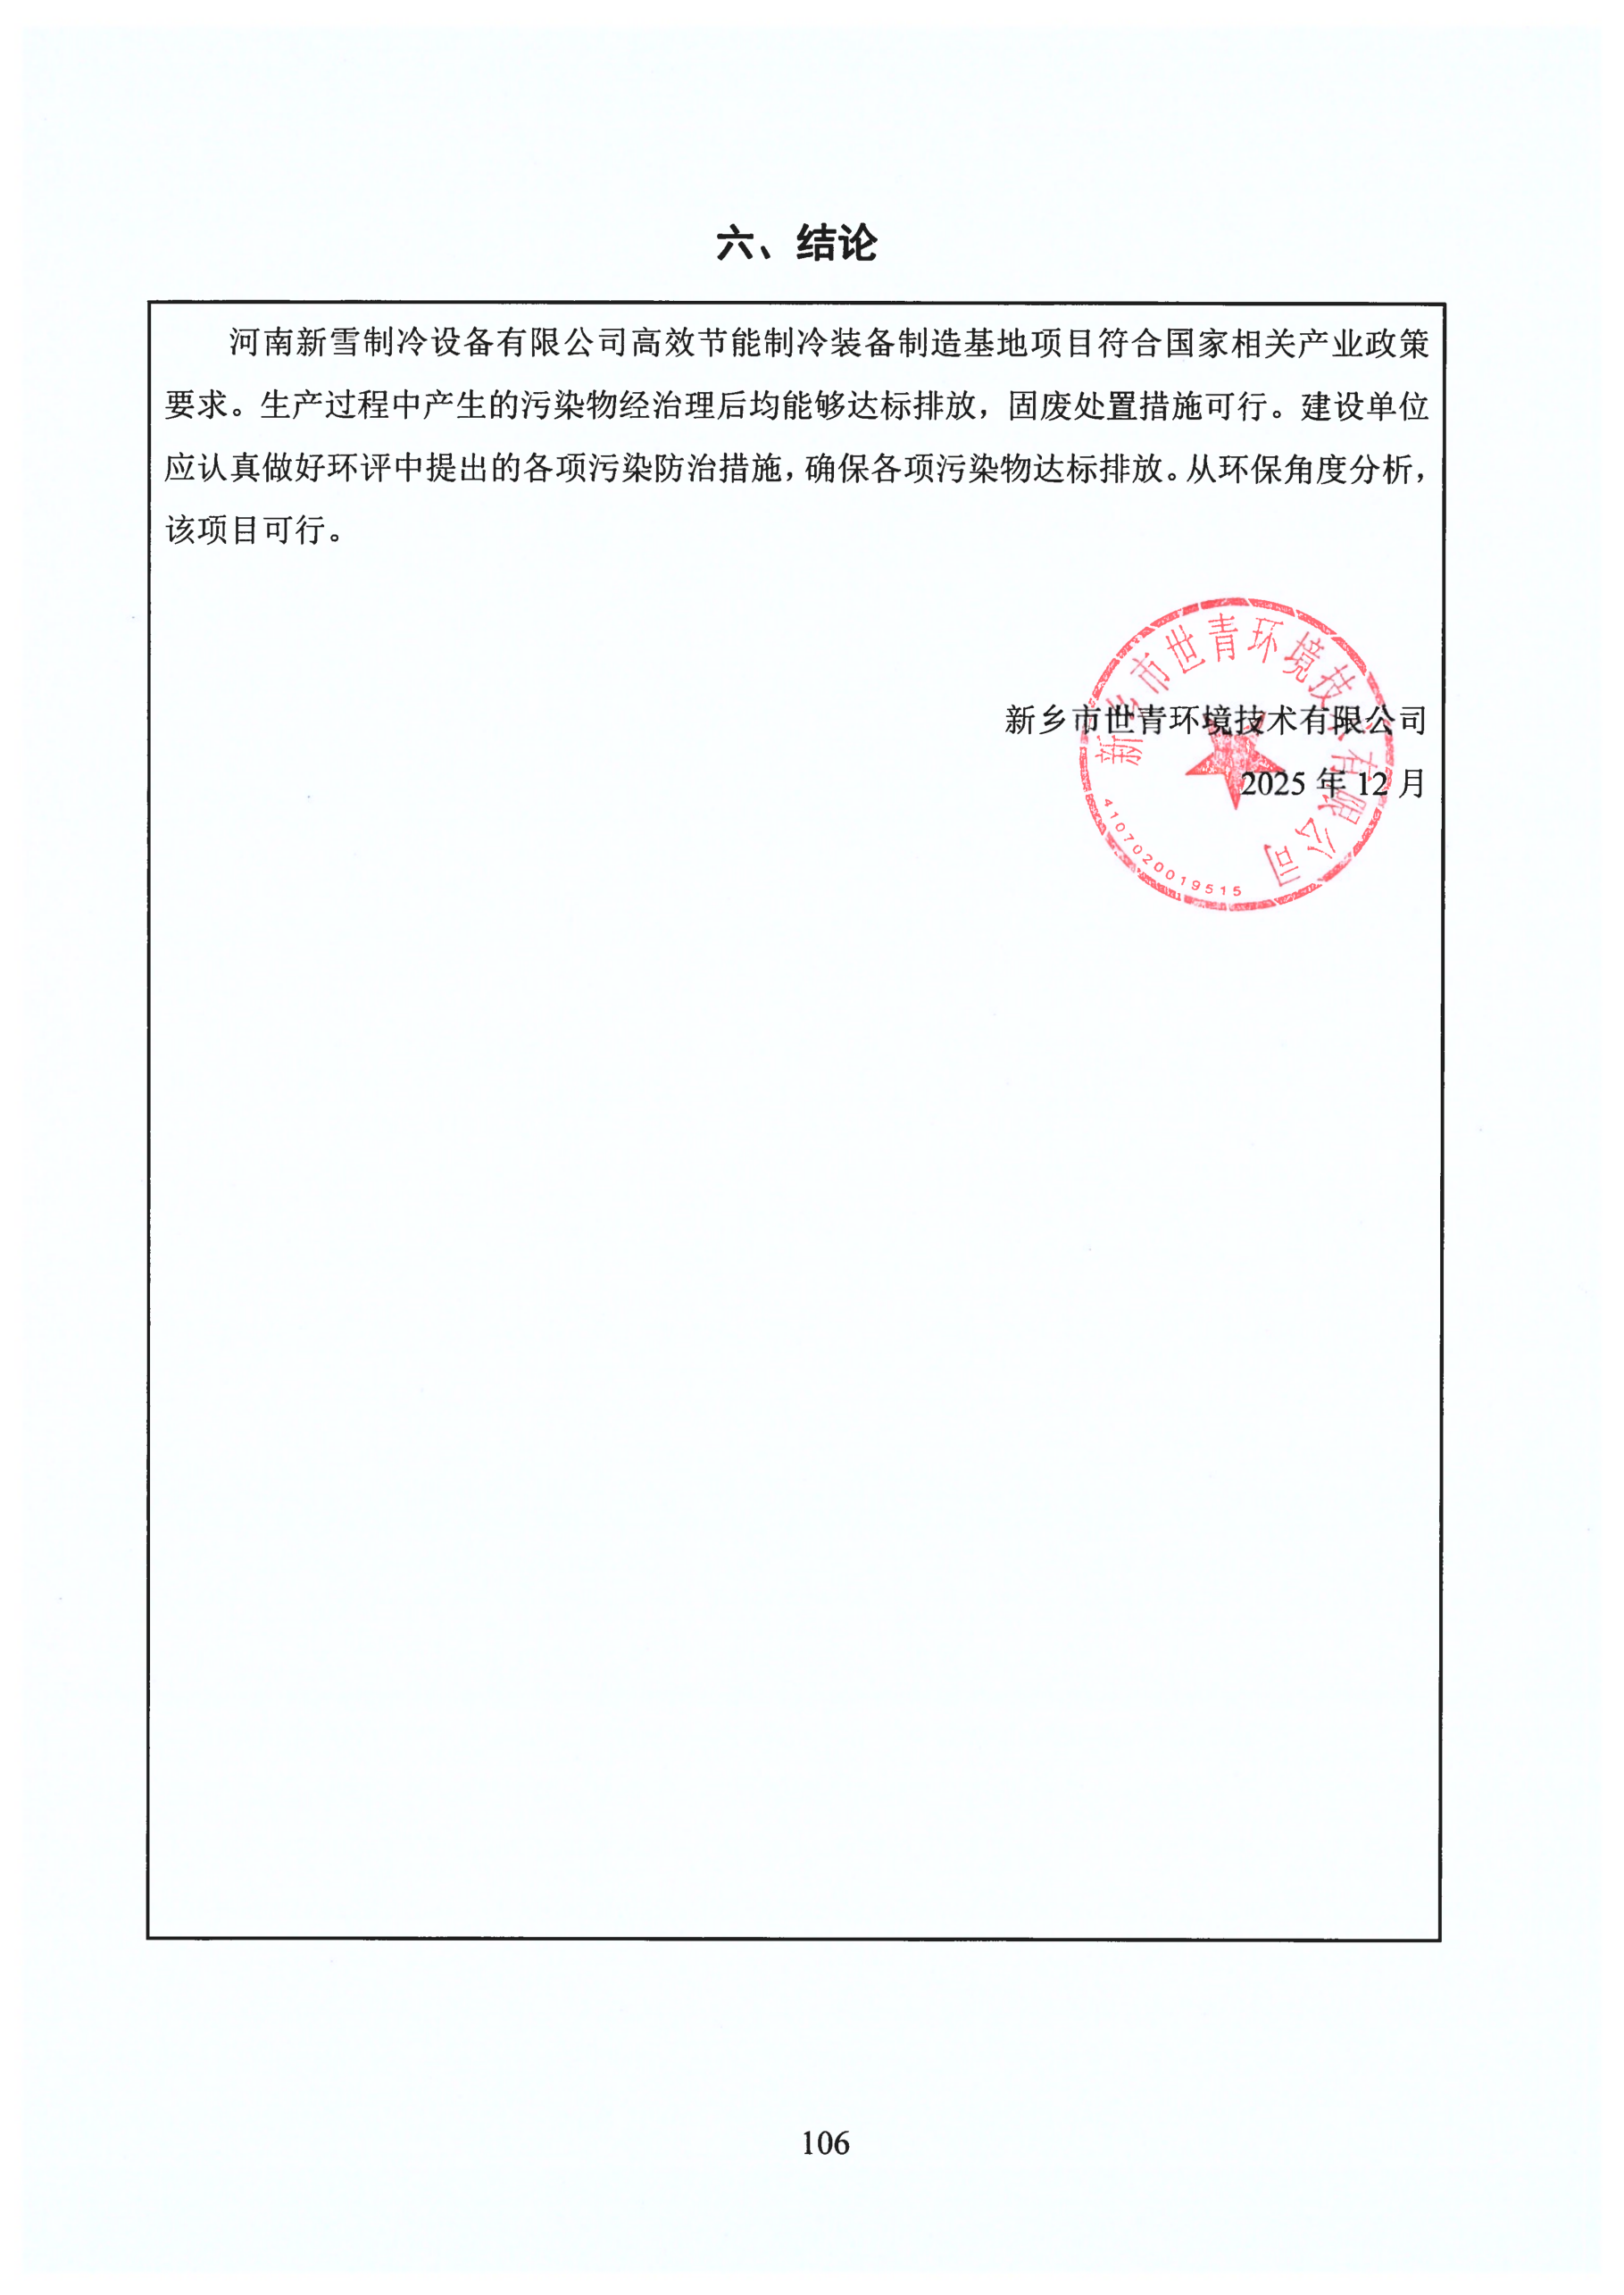

附表

建设项目污染物排放量汇总表 单位：t/a
项目  分类 | 污染物名称 | 现有工程排放量（固体废物产生量）① | 现有工程许可排放量② | 在建工程排放量（固体废物产生量）③ | 本项目排放量（固体废物产生量）④ | 以新带老削减量（新建项目不填）⑤ | 本项目建成后全厂排放量（固体废物产生量）⑥ | 变化量⑦
废气 | 颗粒物 | / | / | / | 0.5267 | / | 0.5267 | +0.5267
废气 | 二氧化硫 | / | / | / | 0.0180 | / | 0.0180 | +0.0180
废气 | 氮氧化物 | / | / | / | 0.0420 | / | 0.0420 | +0.0420
废气 | 二甲苯 | / | / | / | 0.0864 | / | 0.0864 | +0.0864
废气 | 非甲烷总烃 | / | / | / | 0.2323 | / | 0.2323 | +0.2323
废水 | 水量（m³/a） | / | / | / | 1860 | / | 1860 | +1860
废水 | COD | / | / | / | 0.0744 | / | 0.0744 | +0.0744
废水 | SS | / | / | / | 0.0186 | / | 0.0186 | +0.0186
废水 | NH₃-N | / | / | / | 0.0037 | / | 0.0037 | +0.0037
废水 | TP | / | / | / | 0.0007 | / | 0.0007 | +0.0007
废水 | TN | / | / | / | 0.0279 | / | 0.0279 | +0.0279
废水 | 石油类 | / | / | / | 0.0019 | / | 0.0019 | +0.0019
一般工业  固体废物 | 废边角料 | / | / | / | 75 | / | 75 | +75
一般工业  固体废物 | 废钢丸和废砂 | / | / | / | 3.5 | / | 3.5 | +3.5
一般工业  固体废物 | 污泥 | / | / | / | 7 | / | 7 | +7
一般工业  固体废物 | 袋式除尘器收集粉尘 | / | / | / | 24 | / | 24 | +24
一般工业  固体废物 | 废石英砂 | / | / | / | 1.2 | / | 1.2 | +1.2
一般工业  固体废物 | 废活性炭（纯水制备） | / | / | / | 0.4 | / | 0.4 | +0.4
一般工业  固体废物 | 废RO膜 | / | / | / | 0.1 | / | 0.1 | +0.1
危险废物 | 废切削油 | / | / | / | 6 | / | 6 | +6
危险废物 | 废液压油 | / | / | / | 0.2 | / | 0.2 | +0.2
危险废物 | 废冷冻机油 | / | / | / | 1 | / | 1 | +1
危险废物 | 废珩磨油 | / | / | / | 2.6 | / | 2.6 | +2.6
危险废物 | 含油废金属屑 | / | / | / | 12 | / | 12 | +12
危险废物 | 隔油池废油 | / | / | / | 1.8 | / | 1.8 | +1.8
危险废物 | 废油桶 | / | / | / | 1.3 | / | 1.3 | +1.3
危险废物 | 废漆桶 | / | / | / | 0.8 | / | 0.8 | +0.8
危险废物 | 废漆渣 | / | / | / | 3.1 | / | 3.1 | +3.1
危险废物 | 废过滤棉 | / | / | / | 5.5 | / | 5.5 | +5.5
危险废物 | 废活性炭 | / | / | / | 2.5 | / | 2.5 | +2.5
危险废物 | 废催化剂 | / | / | / | 0.3 | / | 0.3 | +0.3

注：⑥=①+③+④-⑤；⑦=⑥-①

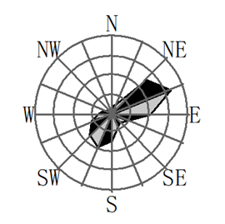
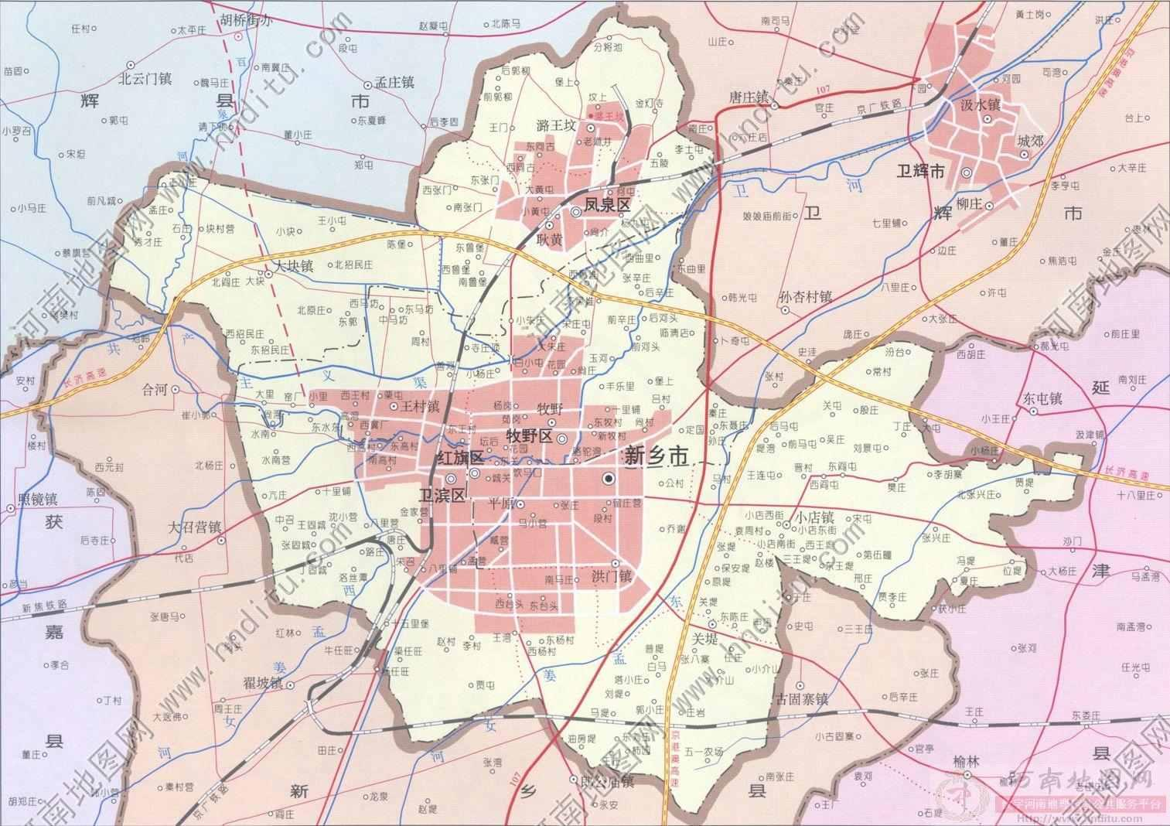
本项目
附图一 项目地理位置图
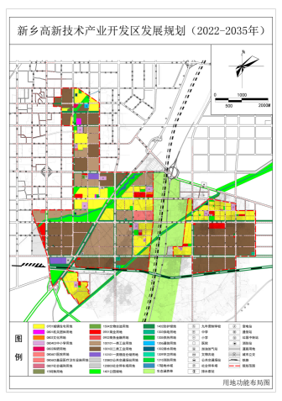
本项目
附图二 本项目与园区规划用地功能布局位置关系图

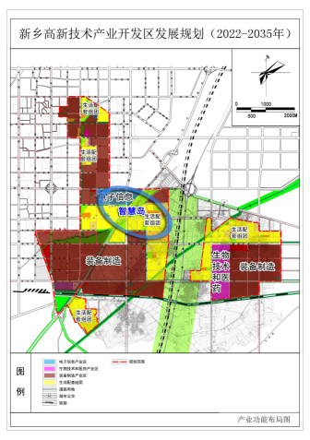
本项目
附图三 本项目与园区产业功能布局位置关系图
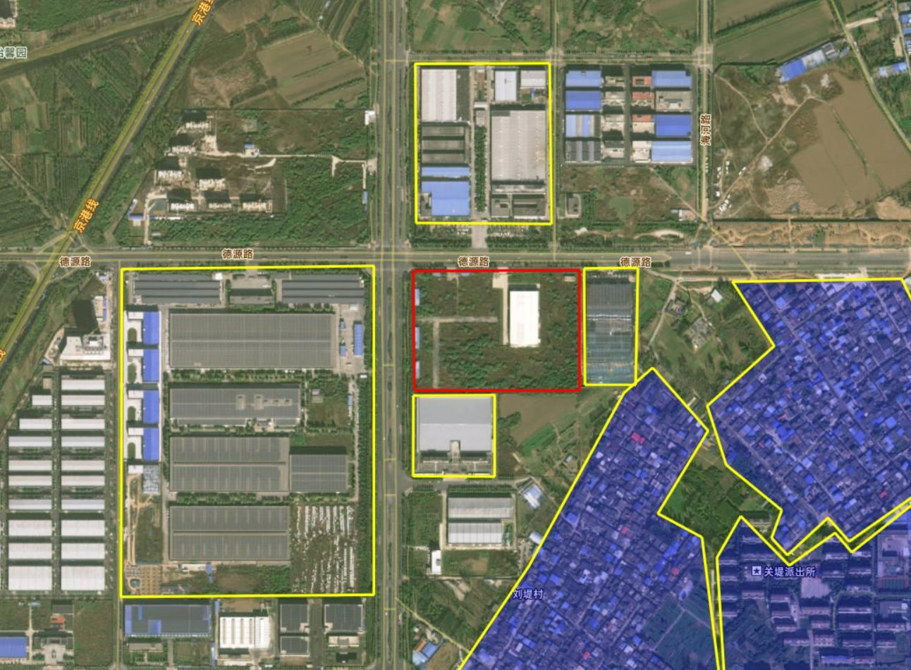
和兴小区453m
塔小庄村294m
刘堤村，87m
空地
河南省长荣线业有限公司
新乡市胜达过滤净化技术有限公司
加速器园区
新乡市合众鑫辉车业有限公司
比例尺：
0 100m 200m
本项目
附图四 项目四周概况及保护目标图

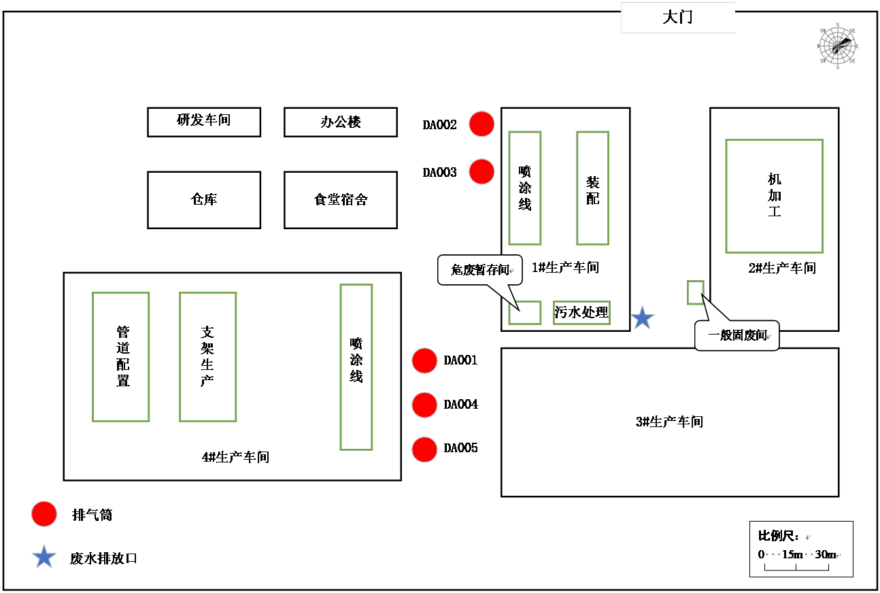
附图五 项目平面布置图
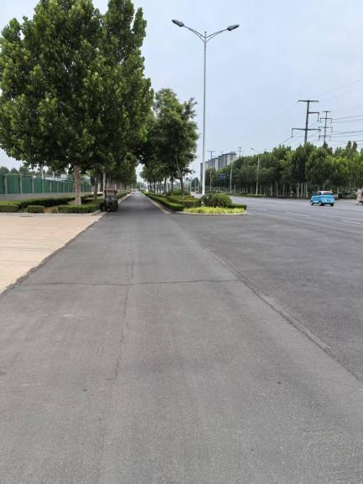 | 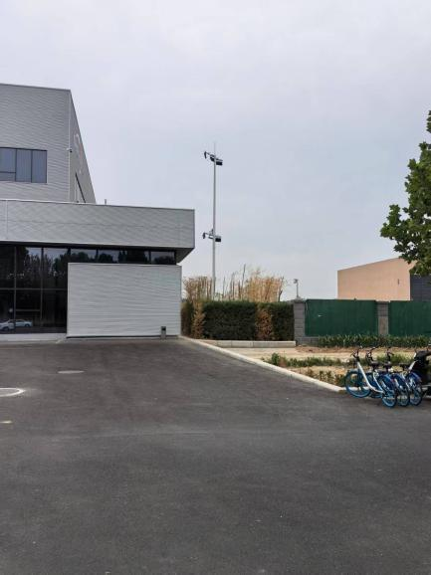
厂区北侧 | 厂区东侧
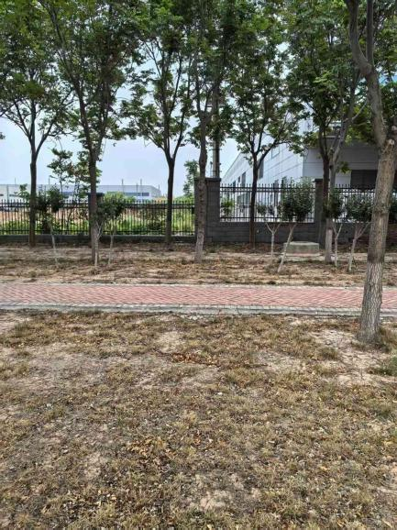 | 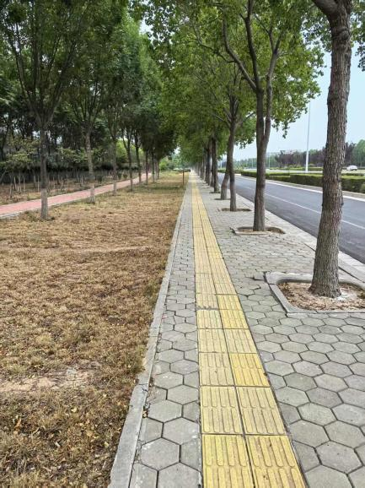
厂区南侧 | 厂区西侧
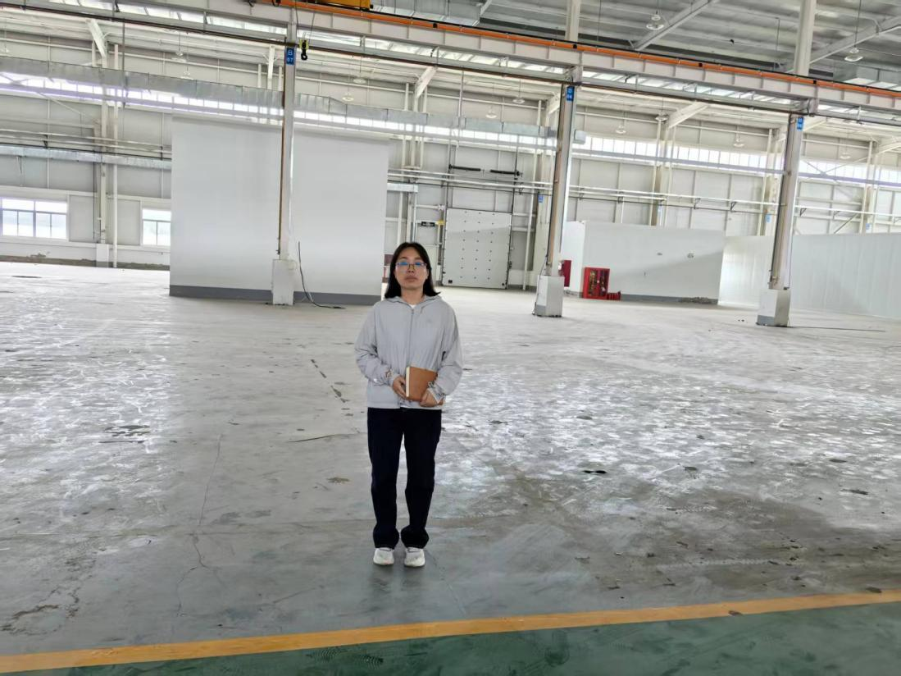
工程师现场勘察照片
附图六 项目现场照片及工程师现场勘察图

